III. BESEDILO PREDLOGA

Na podlagi 3. člena Zakona o voznikih (Uradni list RS, št. 92/22 – uradno prečiščeno besedilo in 153/22) ter 109. člena Poslovnika državnega zbora (Uradni list RS, št. 92/07 – uradno prečiščeno besedilo, 105/10, 80/13, 38/17, 46/20, 105/21 – odl. US, 111/21 in 58/23) je Državni zbor na seji dne ___________ sprejel

RESOLUCIJA O NACIONALNEM PROGRAMU VARNOSTI CESTNEGA PROMETA
ZA OBDOBJE OD 2023 DO 2030 (RENPVCP23–30)

KAZALO VSEBINE

1 UVOD 5
2 PREGLED STANJA PROMETNE VARNOSTI V SLOVENIJI 7
2.1 PREGLED STANJA PROMETNE VARNOSTI V SLOVENIJI 2001–2022 7
2.2 POVZETEK ANALIZE STANJA PROMETNE VARNOSTI V OBDOBJU PRETEKLE RESOLUCIJE O NACIONALNEM PROGRAMU VARNOSTI CESTNEGA PROMETA (2013–2022) 8
2.3 VARNOST CESTNEGA PROMETA V EVROPSKI UNIJI 12
2.4 VZROKI NESREČ V CESTNEM PROMETU 14
2.5 NAPREDEK NA PODROČJU VARNOSTI V CESTNEM PROMETU 15
3 NACIONALNI PROGRAM VARNOSTI CESTNEGA PROMETA ZA OBDOBJE OD 2023 DO 2030 15
3.1 VIZIJA, POSLANSTVO IN NAČELA RESOLUCIJE 15
3.1.1 VIZIJA RESOLUCIJE 15
3.1.2 POSLANSTVO RESOLUCIJE 15
3.1.3 NAČELA RESOLUCIJE 16
3.2 PREGLED POSTOPKA RAZVOJA RESOLUCIJE 16
3.3 IZVAJANJE RESOLUCIJE 18
3.4 SCENARIJI RESOLUCIJE 22
3.5 CILJI RESOLUCIJE ZA OBDOBJE OD 2023 DO 2030 23
3.6 STEBRI, TEMELJNI CILJI, UKREPI, DEJAVNOSTI IN KAZALNIKI STEBROV NACIONALNEGA PROGRAMA VARNOSTI CESTNEGA PROMETA ZA OBDOBJE OD 2023 DO 2030 25
3.6.1 GLOBALNI STEBRI 26
3.6.1.1 VEČMODALNOST IN PROSTORSKO NAČRTOVANJE 26
3.6.1.2 VARNA CESTNA INFRASTRUKTURA 34
3.6.1.3. VARNA VOZILA 45
3.6.1.4. VARNOST UPORABNIKOV CEST 52
3.6.1.5 ODZIV PO NESREČI IN REHABILITACIJA 72
3.6.2 NACIONALNI STEBRI 78
3.6.2.1 NOVE OBLIKE MOBILNOSTI 78
3.6.2.2 POKLICNI VOZNIKI GOSPODARSKIH VOZIL 84
3.6.2.3 VOZNIKI ENOSLEDNIH MOTORNIH VOZIL 91
3.6.2.4 STAREJŠI UDELEŽENCI V PROMETU 97
4 VSESPLOŠNA ODGOVORNOST 102
5 NAČRT IN STRATEGIJA ŠIRJENJA INFORMACIJ TER IZVAJANJA PREVENTIVNIH DEJAVNOSTI 105
6 POT NAPREJ 108
7 OBRAZLOŽITEV 109
8 SEZNAM KRATIC, KAZALA GRAFOV, TABEL IN SLIK 110
8.1 SEZNAM KRATIC 110
8.2 SEZNAM SLIK 110
8.3 SEZNAM GRAFOV 111
8.4 SEZNAM TABEL 112

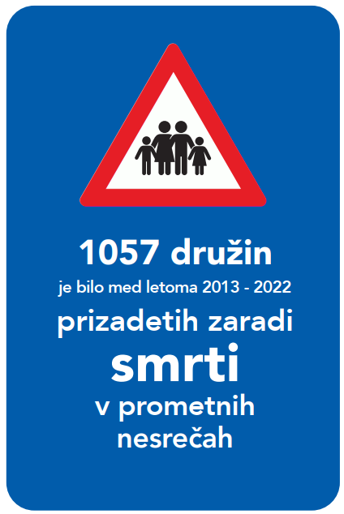
Slika 1: Število družin, prizadetih zaradi smrti

1 UVOD

Prometna varnost je eden od najpomembnejših vidikov cestnega prometa. Od stopnje varnosti prometa na cesti je odvisna varnost vseh udeležencev v prometu. Obsežne strukturne in epidemiološke spremembe so prinesle nove načine prevoza, ki jih še pred nekaj leti ni bilo (avtonomna vozila, električna vozila, e-kolesa, e-skiroji, druga lahka motorna vozila), ter tehnološki napredek na področju povezljivosti in avtomatizacije. Z upoštevanjem teh sprememb v načinu potovanja se mora spremeniti način razumevanja varnosti v cestnem prometu in razmišljanja o njej. Zagotoviti moramo tako varnejšo infrastrukturo kot tudi varnejšo zasnovo vozil. Poleg tega pa moramo zagotoviti še, da se bo zakonodaja o varnosti v cestnem prometu in na povezanih področjih prilagajala spremembam v prometu in se posodabljala.

Delovanje in varnost prometnega sistema sta na eni strani skupek sistemskih, infrastrukturnih in okoljskih pogojev, na drugi strani pa ravnanj in odgovornosti posameznikov kot deležnikov sistema ter posameznikov kot udeležencev v cestnem prometu.

Navkljub napredku v tehnologiji vozil in razvoju cestne infrastrukture je pri zagotavljanju prometne varnosti skoraj nemogoče popolnoma izključiti človeške dejavnike. Glede na statistične podatke policije je neprilagojena hitrost še vedno najpogostejši vzrok smrtnih prometnih nesreč v Republiki Sloveniji.

Ukrepi, dejavnosti in politike za zmanjševanje števila prometnih nesreč s hudimi telesnimi poškodbami in umrlimi v cestnem prometu so primarni cilji Resolucije o nacionalnem programu varnosti cestnega prometa za obdobje od 2023 do 2030 (v nadaljnjem besedilu: resolucija). S strukturnimi spremembami v obsegu in načinih prevoza, z uporabo novih vozil (avtonomna vozila, električna vozila, e-kolesa, e-skiroji, druga lahka motorna vozila) in uporabo dodatnih tehnologij v vozilih (naraščajoč nabor asistenčnih sistemov, namenski programi v vozilih, druge naprave …) se srečujemo z dodatnimi izzivi, ki jih bo treba rešiti z akcijskimi načrti v resoluciji.

Prilagoditi in posodobiti moramo odnos do tega, da nobena od oblik premagovanja razdalj nima prednosti pred drugo, in razumevanje tega. Vsak udeleženec v prometu – ne glede na to, ali je pešec, kolesar, voznik e-skiroja, mopedist, motorist ali voznik drugega motornega vozila – ima enakopravno možnost uporabljati ceste. Njegova varnost ali življenje pa ne sme biti ogroženo zaradi nevarnega vedenja drugih.

Za doseganje vseh ključnih nacionalnih ciljev je treba zagotoviti predvsem varnost najbolj izpostavljenih oziroma ranljivih udeležencev v cestnem prometu in spodbujati tiste načine prevoza, ki omogočajo razogljičenje motornih vozil, ter večjo uporabo javnega prevoza. Tako smo pri pripravi načrta uskladili svetovne in evropske pravne smernice na področju varnosti v cestnem prometu. Upoštevali smo dobre prakse iz predhodne resolucije ter pozitivne svetovne in evropske usmeritve, opredeljene v Okviru politike Evropske unije za varnost v cestnem prometu 2021–2030 – naslednji koraki k »Viziji nič«, Proti 12 prostovoljnim globalnim ciljem za varnost v cestnem prometu (Towards the 12 voluntary global targets for road safety) in Deklaraciji o prometni varnosti iz Stockholma (Third Global Ministerial Conference on Road Safety: Achieving Global Goals 2030). Skupaj z vsem navedenim se vlade vsega sveta zavedajo pomembnosti izzivov na področju prometne varnosti in potrebe po ukrepanju, zato so z resolucijo Generalne skupščine Združenih narodov 74/299 soglasno razglasile drugo desetletje ukrepov za varnost v cestnem prometu od leta 2021 do leta 2030 z izrecnim ciljem, da se mora v tem obdobju število smrtnih žrtev in poškodovanih v cestnem prometu zmanjšati za vsaj 50 odstotkov (Global Plan, Decade of Action for Road Safety 2021–2030).
Za dosego ciljev je potreben skladen celostni in integralni pristop, pri katerem bodo upoštevane sinergije ciljev politik na drugih področjih prometa. Na področju varnosti cestnega prometa na lokalni, državni, evropski ali mednarodni ravni pa je treba v skladu z načelom subsidiarnosti upoštevati in izvajati ukrepe varnosti cestnega prometa na vseh ravneh.

Resolucija določa korake, ki jih moramo v Sloveniji sprejeti, da bo udeležba v cestnem prometu varnejša za vse. Gre za strateški dokument, katerega jedro niso le številke in statistika, temveč je namenjen vsem, ki uporabljajo ceste in imajo pravico, da na cilj prispejo varno.

VIZIJA NIČ

Vizija nič je pozitiven in odgovoren odnos snovalcev in udeležencev cestnoprometnega sistema, ki so s svojim delovanjem in ravnanjem dolžni preprečevati vzroke za nastanek najhujših prometnih nesreč oziroma preprečevati najhujše posledice prometnih nesreč ter iskati načine, možnosti in dejavnosti za uresničitev dolgoročnega cilja: nič mrtvih in nič hudo poškodovanih zaradi prometnih nesreč. Z moralnega vidika je to edini mogoči dolgoročni cilj vseh humanih družb ter kot takšen jasen in razumljiv cilj vseh sodelujočih snovalcev in udeležencev cestnoprometnega sistema.

Vizija nič zato zahteva spremembo razmišljanja in ravnanja oblikovalcev sistema, izvajalcev in prometnih udeležencev. Zavezuje jih k jasnemu in odgovornemu ravnanju, kot to predpisujejo pravila, ter k zagotovitvi varnega cestnoprometnega sistema – gradnji, vzdrževanju in upravljanju cestne infrastrukture ter uvedbi takšne tehnologije vozil, ki preprečuje oziroma kompenzira morebitne človeške napake, ki vodijo v prometne nesreče.

Z Vizijo nič se odgovornost za ustvarjanje varnega sistema prenaša na slehernega soustvarjalca in uporabnika cest, kot takšna pa postaja nosilka humane in politične skrbi za večjo varnost na cestah po vsej Evropski uniji.

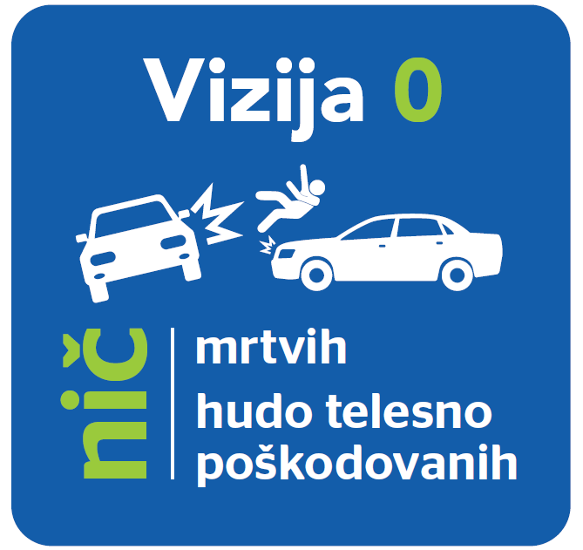Slika 2: Vizija nič

2 PREGLED STANJA PROMETNE VARNOSTI V SLOVENIJI

2.1 PREGLED STANJA PROMETNE VARNOSTI V SLOVENIJI 2001–2022

Kazalnik prometne varnosti, ki prikazuje najtežje posledice prometnih nesreč na slovenskih cestah, to je število umrlih, gledano v daljšem obdobju od leta 2001 do leta 2022, kaže na pomemben napredek. Če je bilo v obdobju pred tem, še v zadnjem desetletju prejšnjega stoletja, povprečno letno število umrlih na cestah kar 407, pa je že v obdobju od leta 2001 do leta 2008 padlo na 261 povprečno letno ter v obdobju po letu 2008 na 129, v zadnjih petih letih, torej od leta 2018 do leta 2022, pa na 94.

GRAF 1: ŠTEVILO UMRLIH V PROMETNIH NESREČAH IN PRIMERJAVA Z NACIONALNIM PROGRAMOM VARNOSTI CESTNEGA PROMETA V OBDOBJU OD LETA 2001 DO LETA 2022

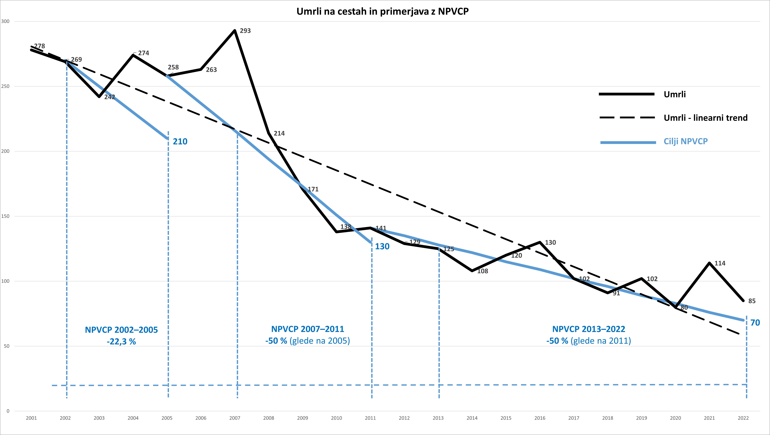Vir: Podatki policije in nacionalnih programov varnosti cestnega prometa.

Bistven preskok v znižanju števila smrtnih žrtev v prometnih nesrečah je viden v letu 2008 in v letih, ki so sledila. V tistem obdobju je bila sprejeta nova zakonodaja, stari Zakon o varnosti cestnega prometa je bil nadomeščen z Zakonom o pravilih cestnega prometa, Zakonom o voznikih, Zakonom o cestah in Zakonom o motornih vozilih. Po nekaj tragičnih in množičnih prometnih nesrečah je precejšen pritisk javnega mnenja s pomočjo medijev in nevladnih organizacij pomembno vplival na zaznavanje in pomen varne udeležbe v prometu. Ustanovljena je bila Javna agencija Republike Slovenije za varnost prometa (v nadaljnjem besedilu: AVP). Na področju izobraževanja voznikov je bil uveden obvezni program dodatnega usposabljanja voznikov začetnikov. Na infrastrukturnem področju je bil dograjen avtocestni križ. Z uvedbo vinjetnega cestninjenja se je večji delež voznikov odločil za uporabo varnejših avtocest. Pred uvedbo vinjet so se vozniki izogibali cestninskim postajam in namesto varnejših avtocest uporabljali vzporedno cestno omrežje. Izboljšan je bil tudi odziv interventnih služb. Izjemno pomemben prispevek k izboljšanju prometne varnosti pa je dodala tudi avtomobilska industrija, z dolgoletnim razvojem in uveljavitvijo aktivnih in pasivnih varnostnih sistemov.

Leto 2022 je bilo zadnje leto v resoluciji za obdobje od leta 2013 do leta 2022. Leti pred tem, torej 2020 in 2021, sta bili močno zaznamovani zaradi ukrepov v povezavi s pandemijo covida-19, kar je imelo tako pozitivne kot tudi negativne posledice na gostoto prometa in prometno varnost. Število umrlih udeležencev v cestnem prometu je bilo v letu 2022 drugo najnižje, odkar vodimo uradno statistiko umrlih v prometnih nesrečah (to je od leta 1954). Najnižje je bilo sicer v letu 2020 (80), kar pa je nedvomno tudi posledica ukrepov že prej navedene pandemije. Kljub temu pa je bilo število umrlih udeležencev v letu 2022 za 21 odstotkov večje, kot je bilo z resolucijo določeno kritično število umrlih za leto 2022.

2.2 POVZETEK ANALIZE STANJA PROMETNE VARNOSTI V OBDOBJU PRETEKLE RESOLUCIJE O NACIONALNEM PROGRAMU VARNOSTI CESTNEGA PROMETA (2013–2022)

V obdobju pretekle resolucije (2013–2022) je na slovenskih cestah umrlo 1057 udeležencev cestnega prometa. Zavedati se moramo, da za vsako umrlo ali hudo telesno poškodovano osebo na naših cestah stojijo družina, prijatelji in skupnost. Človeške žrtve prometnih nesreč so uničujoče, še posebej nesprejemljive pa so zato, ker je večino smrtnih žrtev in poškodb mogoče preprečiti.

GRAF 2: ŠTEVILO UMRLIH V PROMETNIH NESREČAH V OBDOBJU OD LETA 2013 DO LETA 2022
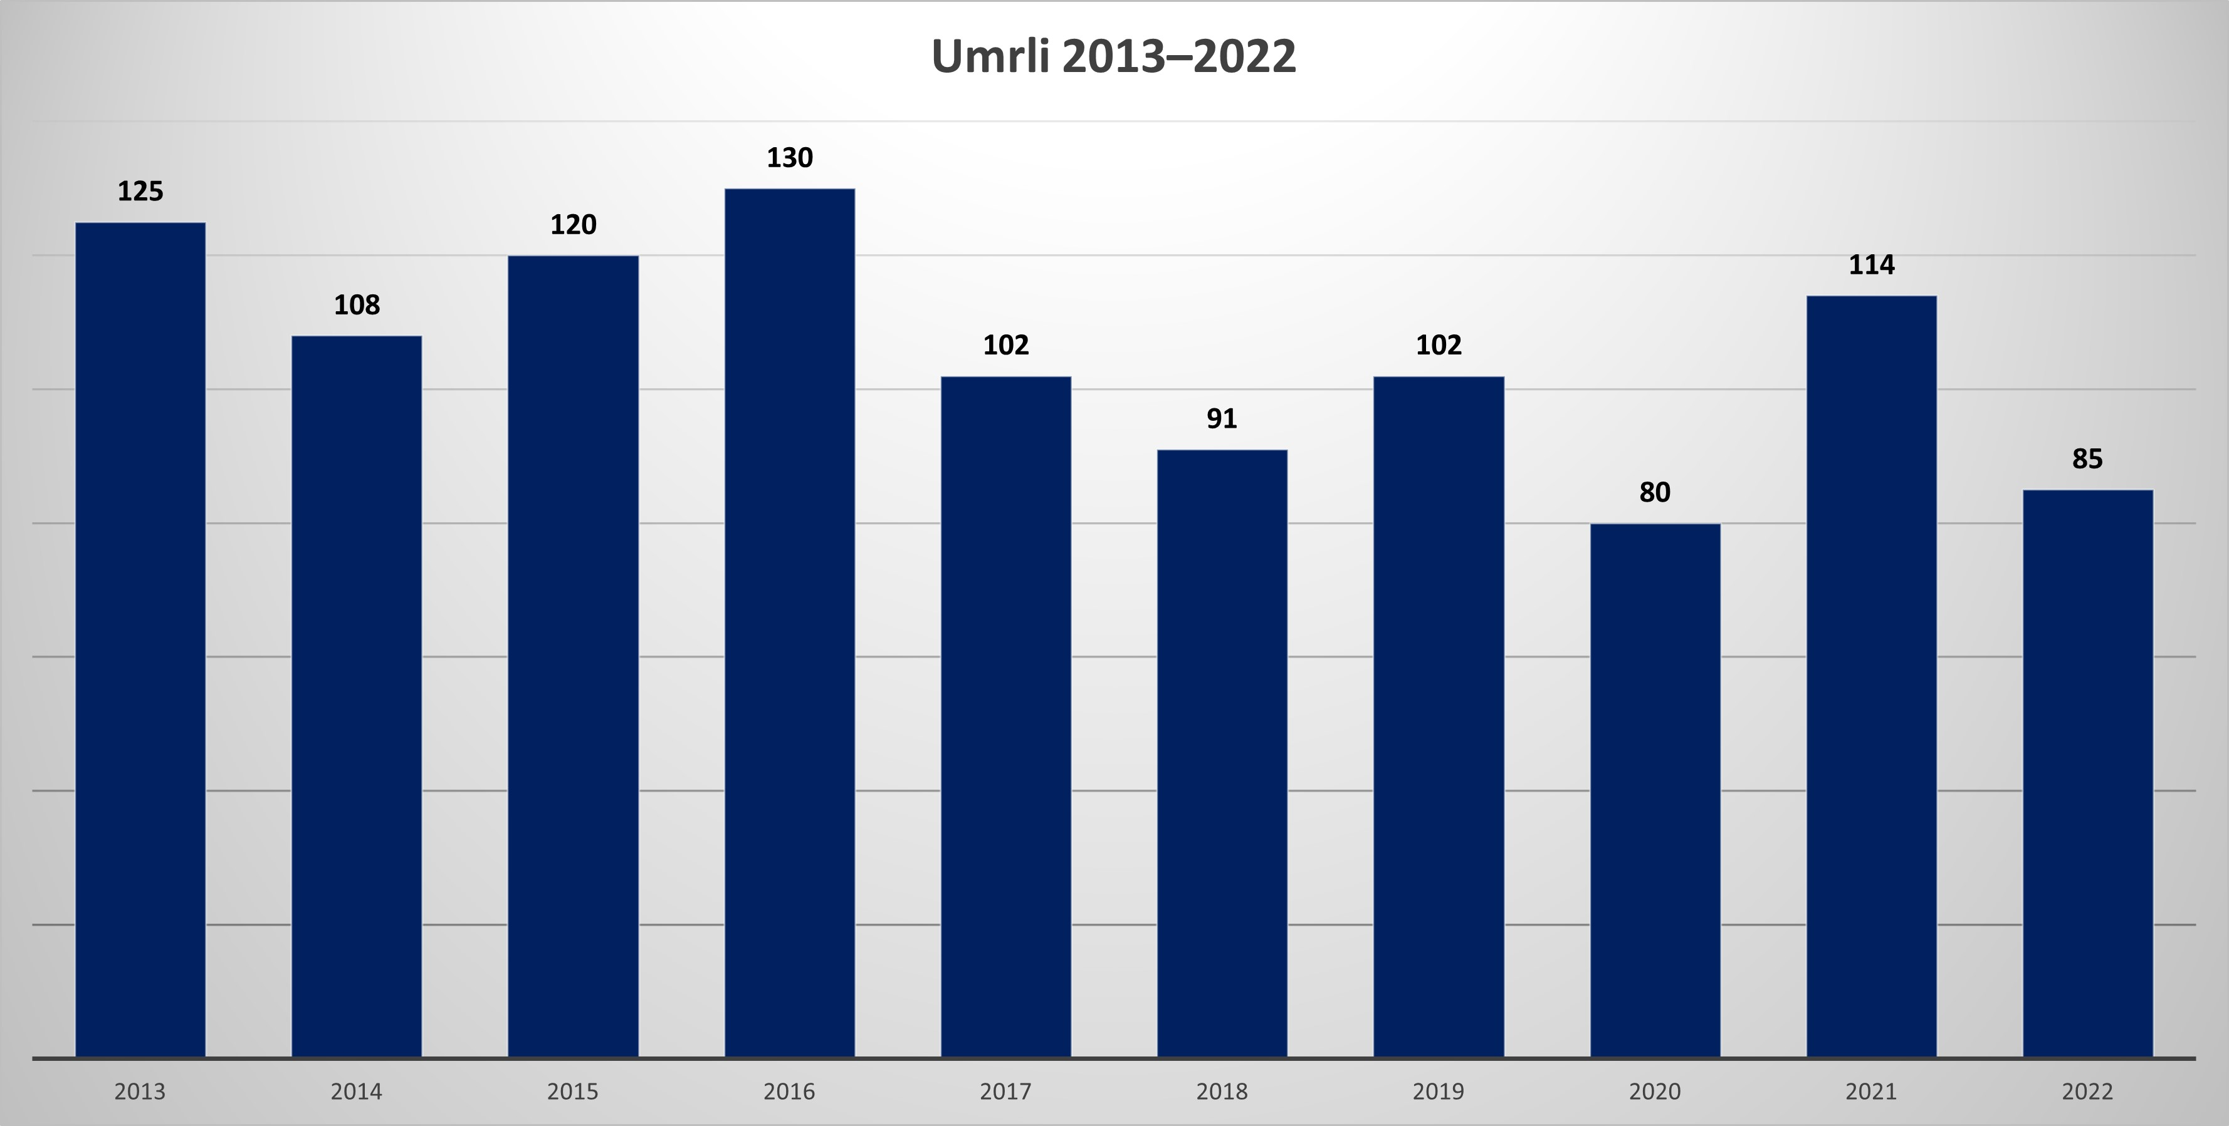
Vir: Podatki policije.

Razumevanje nastanka (vzrokov in dejavnikov) prometnih nesreč, spremljanje učinkovitosti že uvedenih ukrepov ter prepoznanje in ocena novih tveganj, povezanih z mobilnostjo, so zato osnova za načrtovanje ustreznih sistemskih rešitev (na področju infrastrukture, nadzora, izobraževanja in predpisov). Podrobnejša analiza statističnih trendov prometnih nesreč in korelacije s človekom, vozilom in okolico pa je temelj za pripravo nacionalnega programa 2023–2030. Pri tem je treba poudariti še dejstvo, na katero je opozorila tudi Evropska komisija: za več majhnih držav članic, v katerih je število smrtnih žrtev 100 ali manj, velja, da številke običajno nihajo iz leta v leto, kar pomeni, da je osnovni trend mogoče opaziti le v daljšem obdobju. Zato so spodaj prikazana še petletna drseča povprečja za število umrlih udeležencev v prometu za obdobje pretekle resolucije.

V nadaljevanju dokumenta so prikazani statistični podatki stanja prometne varnosti za obdobje med letoma 2013 in 2022. V analitičnem delu so prikazani tudi podatki za leto 2020, ki pa ga je v precejšni meri zaznamovala pandemija covida-19. Ker so imeli ukrepi za njeno zajezitev (zmanjšani obseg prometa, posledično manjše število prometnih nesreč in njihovih posledic) močan vpliv na stanje varnosti cestnega prometa, leto 2020 ni referenčno za prikaz napredka. Izhodiščno leto za izboljšave in potrebne ukrepe za prihodnje obdobje je tako leto 2019.

GRAF 3: PETLETNA DRSEČA POVPREČJA ZA ŠTEVILO UMRLIH V PROMETNIH NESREČAH V OBDOBJU OD LETA 2013 DO LETA 2022
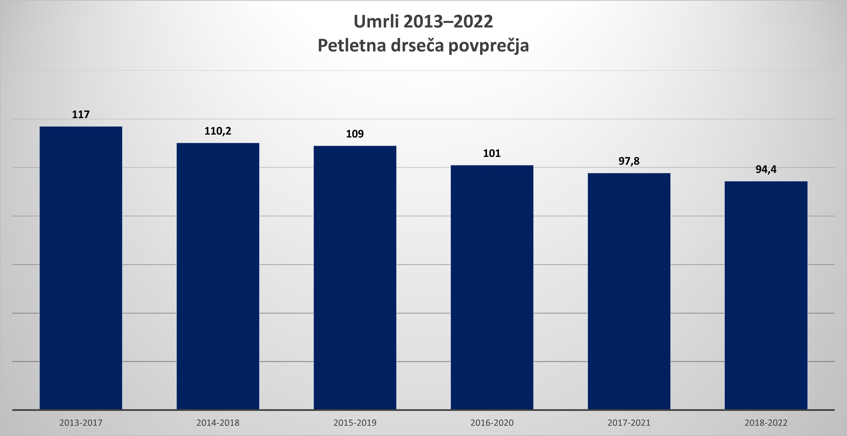
Vir: Podatki policije.

Iz zgornjega grafa je razvidno, da je trend števila umrlih v prometnih nesrečah v zadnjih petletnih obdobjih ves čas padajoč, kar kaže na konstantno izboljševanje prometne varnosti v Sloveniji.

Trend upadanja števila umrlih v prometnih nesrečah je bilo v obdobju od leta 2013 do leta 2022 zaznati pri vseh skupinah udeležencev v prometu. Največje znižanje je bilo doseženo pri voznikih osebnih avtomobilov, pri ostalih skupinah je trend nekoliko slabše padajoč.
Graf 4: ŠTEVILO UMRLIH V PROMETNIH NESREČAH PO SKUPINAH UDELEŽENCEV V PROMETU V OBDOBJU OD LETA 2013 DO LETA 2022
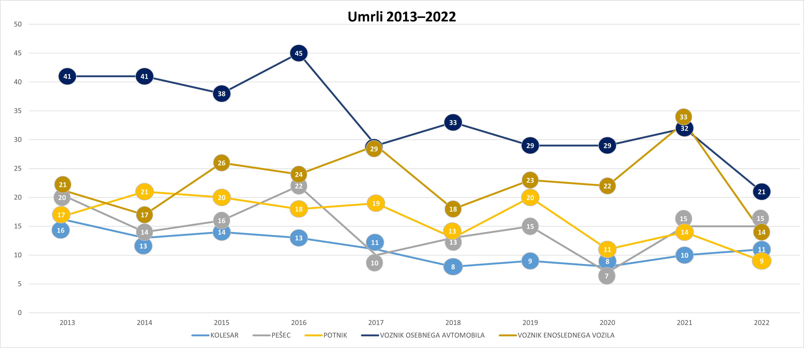
Vir: Podatki policije.
V večini starostnih razredov je število umrlih v prometnih nesrečah v obdobju pretekle resolucije upadalo, največja rast števila umrlih pa se pojavlja v starostnem razredu od 64. leta dalje. Pri tej kategoriji je treba upoštevati demografijo, saj se je število imetnikov veljavnih vozniških dovoljenj voznikov motornih vozil, starih 65 let in več, v obdobju od leta 2011 do leta 2022 povečalo za 82 odstotkov. Konec leta 2022 je bila skoraj tretjina (28 odstotkov) vseh imetnikov vozniških dovoljenj starejša od 61 let. Od tega jih je bilo kar 784 v starostni skupini nad 90 let.

Graf 5: ŠTEVILO UMRLIH PO STAROSTNIH RAZREDIH V OBDOBJU OD LETA 2013 DO LETA 2022
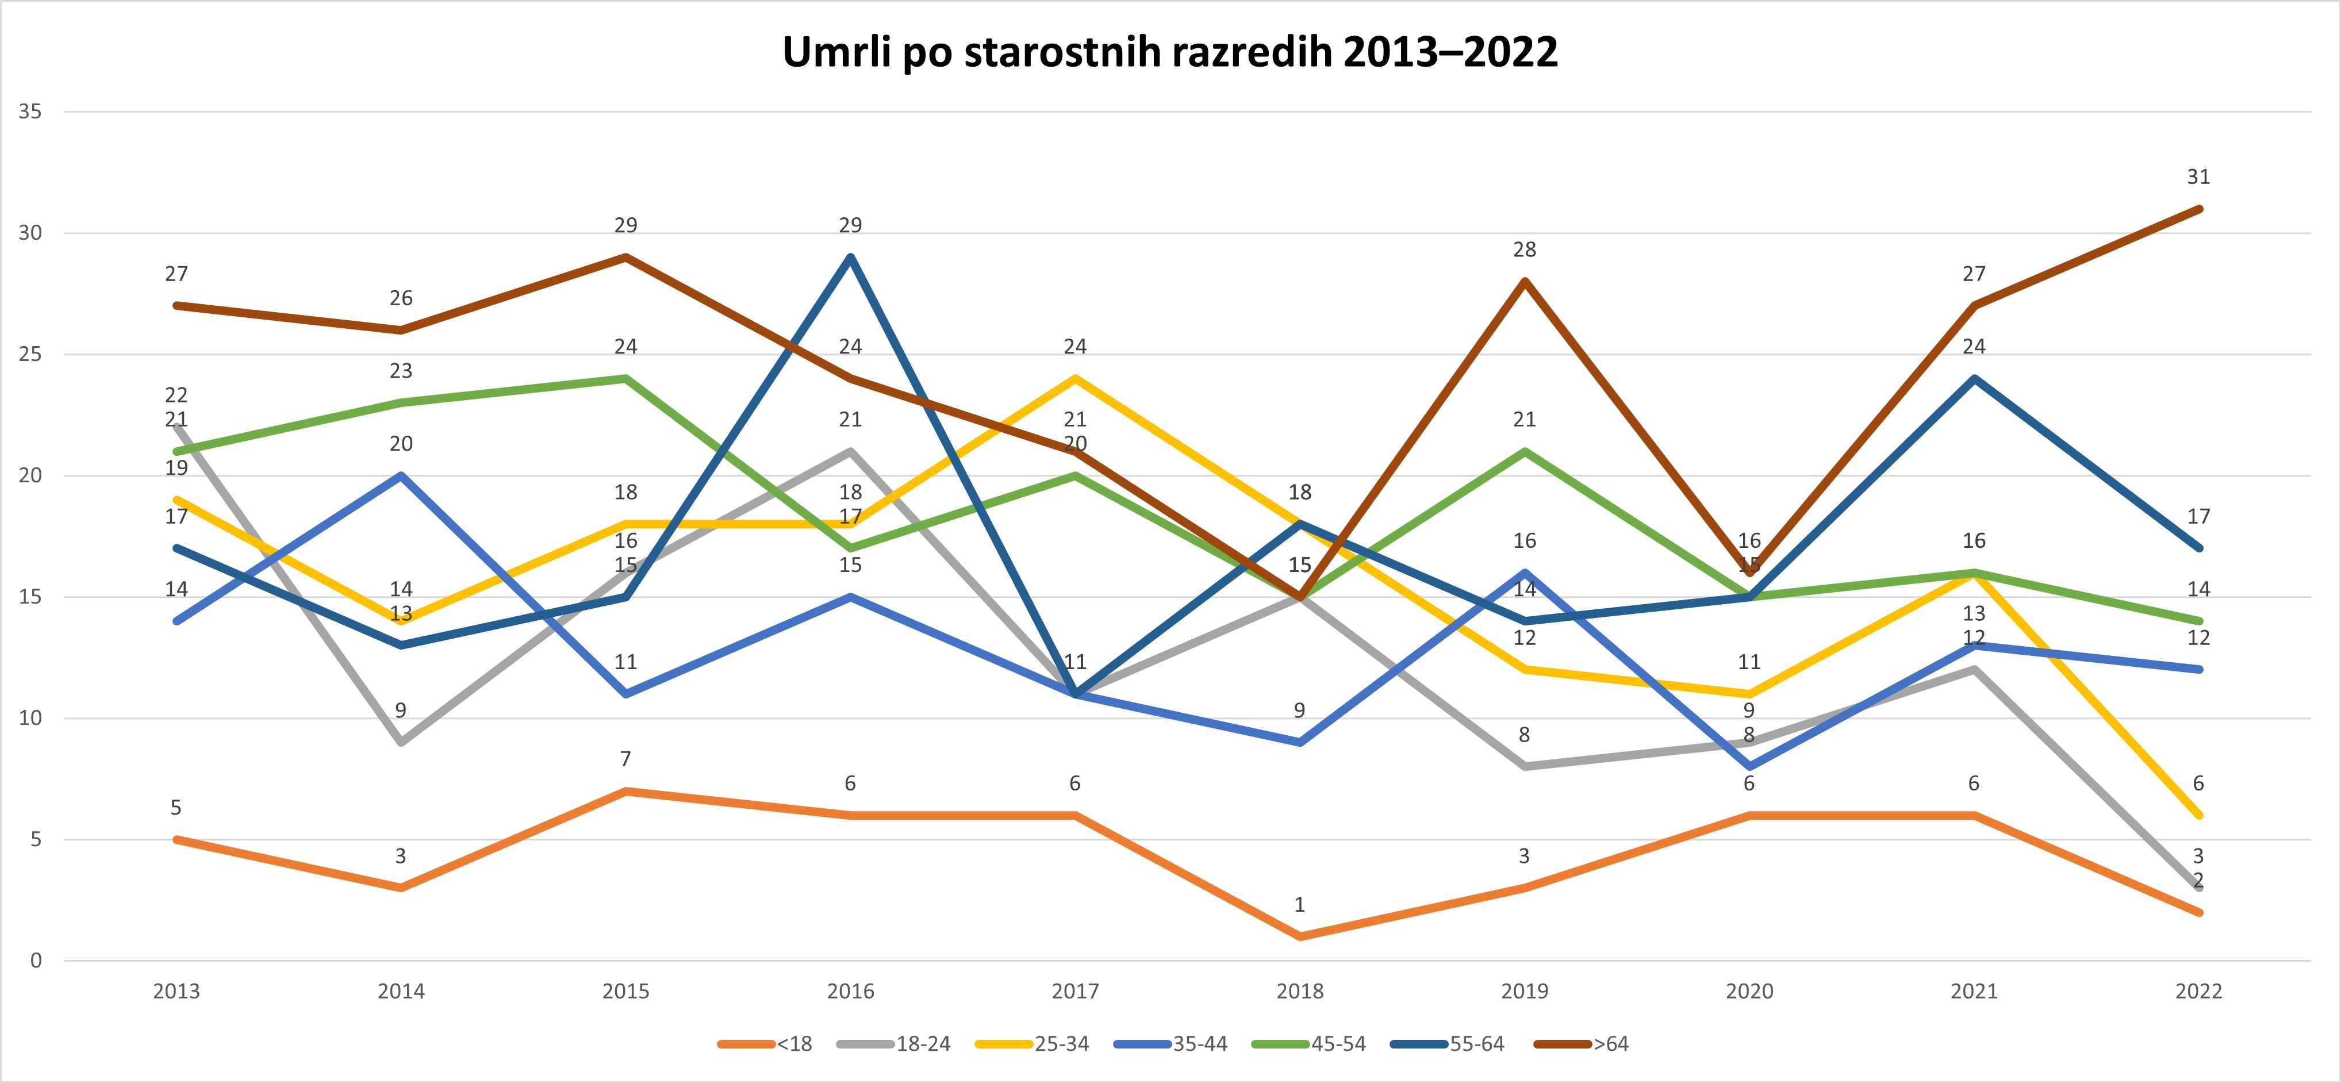
Vir: Podatki policije.

Največ prometnih nesreč (tudi tistih z najhujšimi posledicami) pa so v obdobju od leta 2013 do leta 2022 povzročili udeleženci v starostni skupini med 25. in 34. letom.

GRAF 6: ŠTEVILO HUDO TELESNO POŠKODOVANIH UDELEŽENCEV V CESTNEM PROMETU V OBDOBJU OD LETA 2011 DO LETA 2013 IN CILJNE VREDNOSTI RESOLUCIJE O NACIONALNEM PROGRAMU VARNOSTI CESTNEGA PROMETA ZA OBDOBJE OD 2013 DO 2022
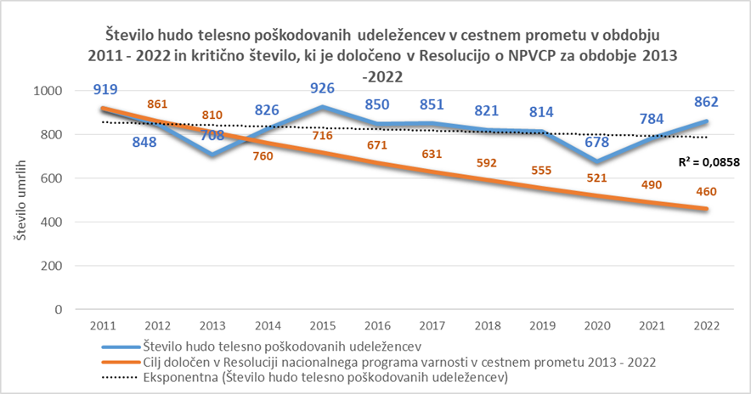
Vir: Podatki policije in resolucije NPVCP za obdobje od leta 2013 do leta 2022.
Podatki pa žal kažejo, da je bilo število hudo telesno poškodovanih v letu 2022 za kar 87 odstotkov večje od v pretekli resoluciji določenega kritičnega števila hudo telesno poškodovanih za leto 2022. V obdobju pretekle resolucije je v vseh starostnih razredih opaziti rastoč trend števila hudo telesno poškodovanih.

GRAF 7: ŠTEVILO UMRLIH IN HUDO TELESNO POŠKODOVANIH UDELEŽENCEV V PROMETNIH NESREČAH V OBDOBJU OD LETA 2013 DO LETA 2022
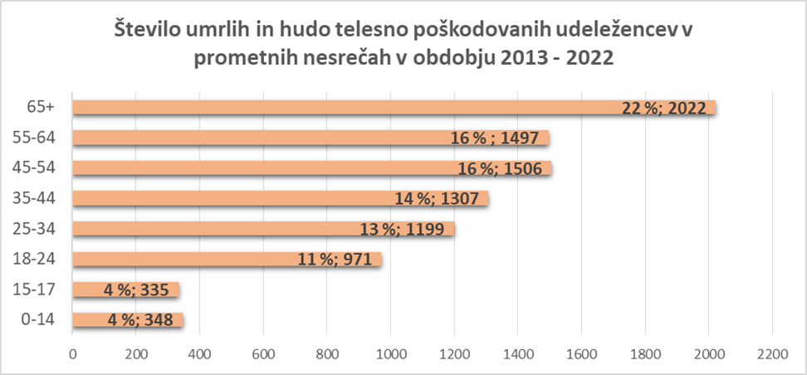
Vir: Podatki policije.

Družbenoekonomski stroški, povezani s prometnimi nesrečami, vključujejo vse vrste prometnih nesreč in vse vrste poškodb. Po ocenah Organizacije za gospodarsko sodelovanje in razvoj se v večini držav delež stroškov, povezanih s prometnimi nesrečami, giblje med 2 in 3 odstotki BDP. Enako velja za Slovenijo.
V spodnjem grafu so prikazani skupni družbenoekonomski stroški, povezani s prometnimi nesrečami, in stroški, povezani s prometnimi nesrečami, po opredeljenih skupinah glede na posledice za celotno obdobje od leta 2013 do leta 2022.

GRAF 8: DRUŽBENOEKONOMSKI STROŠKI, POVEZANI S PROMETNIMI NESREČAMI V OBDOBJU OD LETA 2013 DO LETA 2022
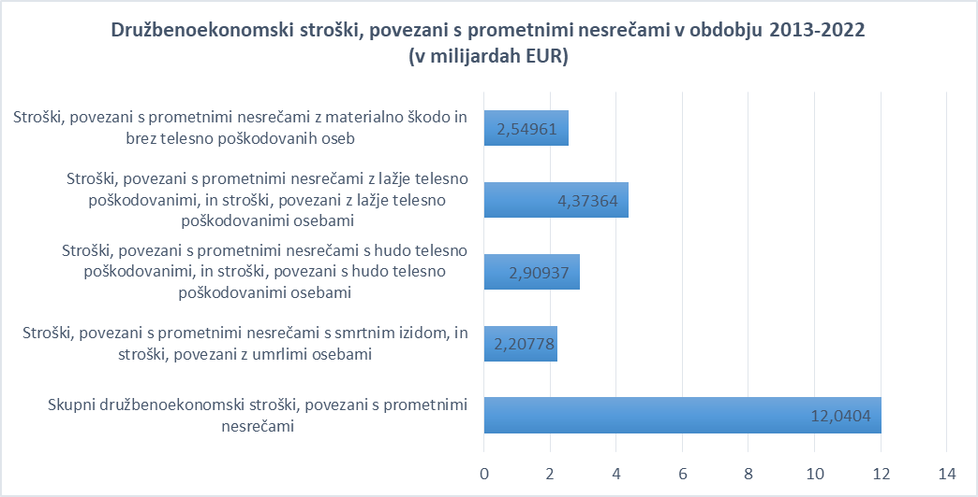
Vir: Izračun AVP na podlagi raziskovalne naloge Vrednotenje prometnih nesreč na cestah v Republiki Sloveniji (izdelalo podjetje OMEGA Consult, d. o. o., naročnik Direkcija Republike Slovenije za infrastrukturo (v nadaljnjem besedilu: DRSI)).

Iz zgoraj navedenih podatkov je jasno razvidno, da je zagotavljanje prometne varnosti poleg socialnega vidika za državo izrednega pomena tudi z družbenoekonomskega vidika.

2.3 VARNOST CESTNEGA PROMETA V EVROPSKI UNIJI

Evropska komisija je objavila preliminarne podatke o številu smrtnih žrtev v cestnem prometu za leto 2022, ko je v prometnih nesrečah življenje v Evropski uniji (v nadaljnjem besedilu: EU) izgubilo 20.600 oseb. Gre za preliminarne podatke. Točno število umrlih bo znano sredi leta 2023. Kot je razvidno iz spodnjega grafa, je to približno 800 smrtnih žrtev (+4 odstotke) več kot leta 2021, vendar še vedno skoraj 2200 (pribl. –10 odstotkov) manj kot leta 2019 pred pandemijo. Skupni cilj držav EU je še prepoloviti število smrtnih žrtev do leta 2030. Na ravni EU se je v zadnjem desetletju število smrtnih žrtev v povprečju zmanjšalo za dobrih 20 odstotkov. Evropska komisija si cilje zastavlja na desetletje, torej od leta 2010 oziroma leta 2020 naprej.

GRAF 9: ŠTEVILO UMRLIH V DRŽAVAH EU OD LETA 2013 DO LETA 2022 IN PREDVIDENI CILJI ZMANJŠANJA ŠTEVILA UMRLIH NA RAVNI EU
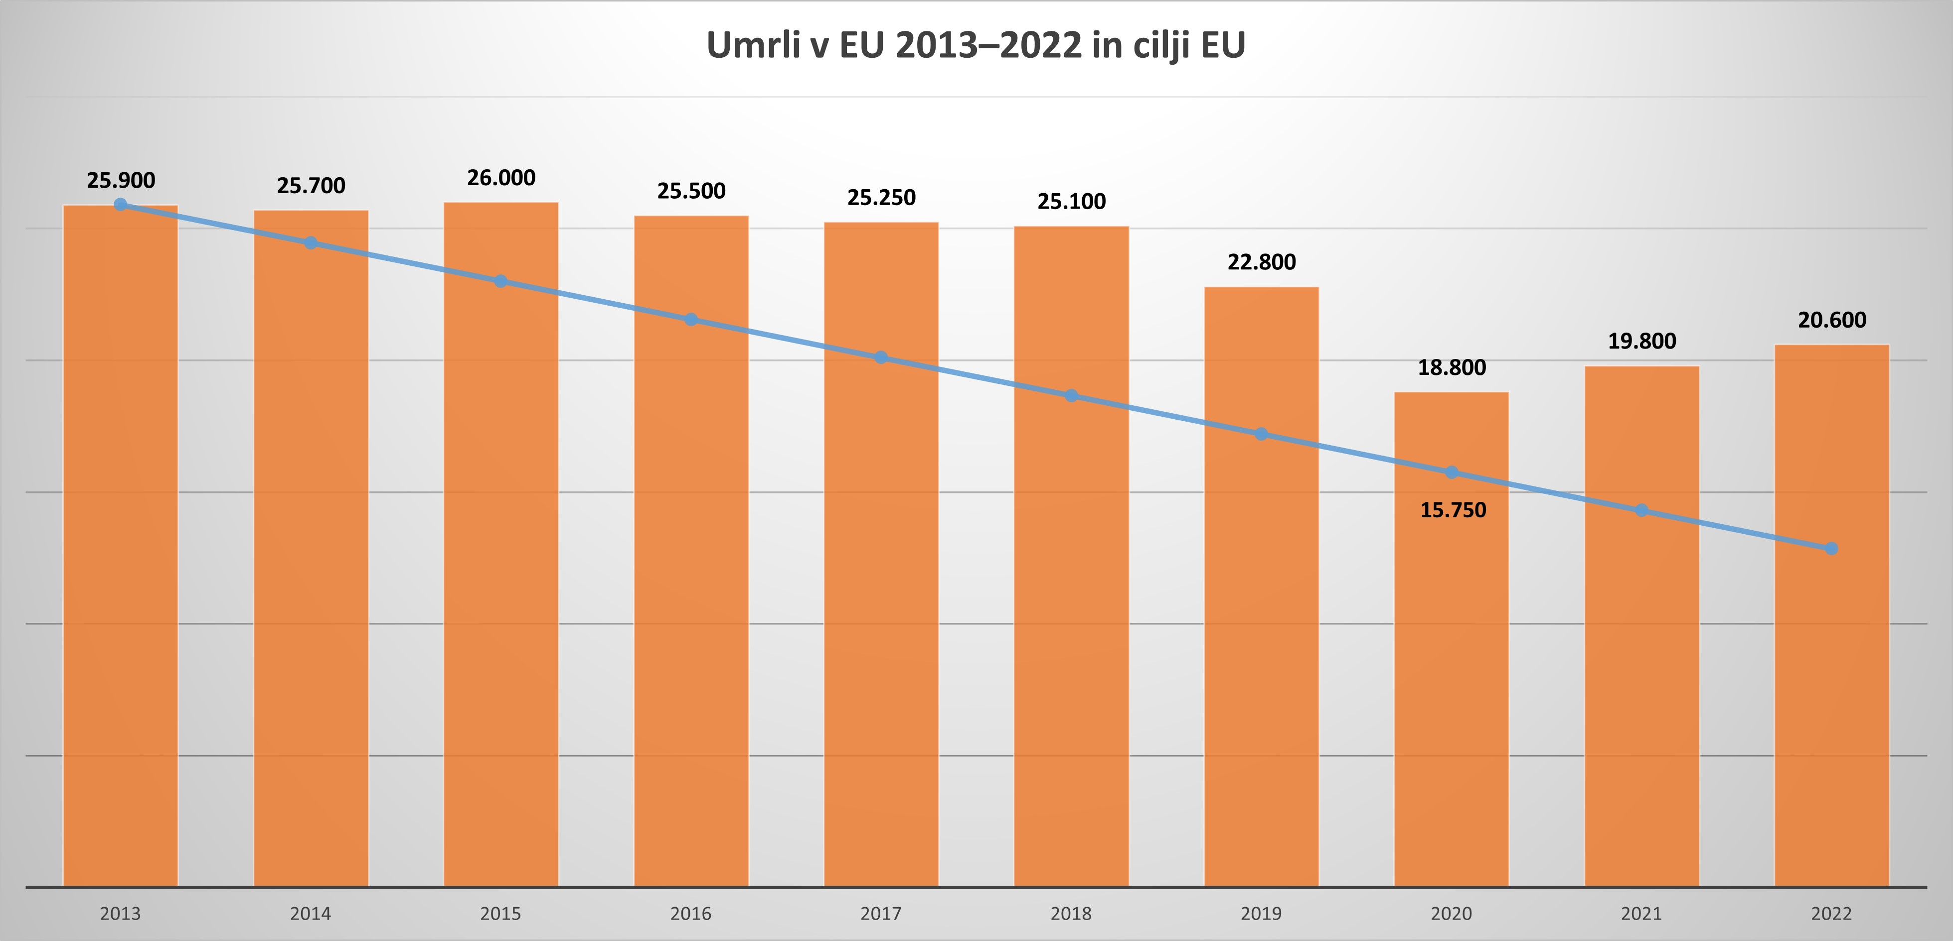
Vir: Podatki European Transport Safety Council (v nadaljnjem besedilu: ETSC).

Na ravni EU se je v obdobju od leta 2013 do leta 2022 število smrtnih žrtev v prometu v povprečju znižalo za 16,4 odstotka.

V obdobju od leta 2013 do leta 2022 so največje izboljšanje prometne varnosti dosegli v Luksemburgu, Litvi, na Poljskem, Norveškem, v Estoniji in Sloveniji, medtem ko sta imeli najvišjo stopnjo umrljivosti v cestnem prometu Malta in Nizozemska. V Sloveniji se je število umrlih udeležencev cestnega prometa na milijon prebivalcev v tem obdobju zmanjšalo za 34,4 odstotka.

GRAF 10: ZMANJŠANJE ŠTEVILA UMRLIH UDELEŽENCEV CESTNEGA PROMETA NA MILIJON PREBIVALCEV V OBDOBJU OD LETA 2013 DO LETA 2022 MED DRŽAVAMI ČLANICAMI EU
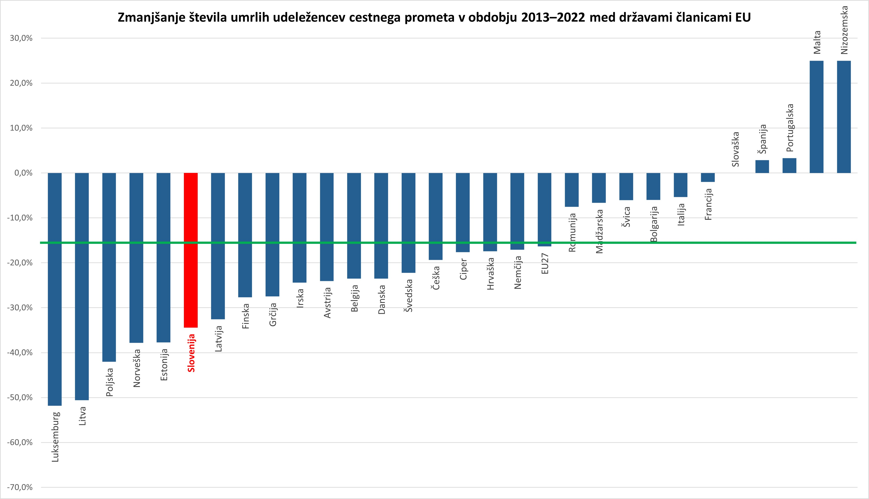
Vir: Podatki ETSC.
2.4 VZROKI NESREČ V CESTNEM PROMETU

Med glavnimi vzroki za nastanek prometnih nesreč s smrtnim izidom so, enako kot v obdobjih preteklih resolucij, neprilagojena hitrost, nepravilna stran oziroma smer vožnje in neupoštevanje pravil o prednosti. Razmerja med temi tremi vzroki so v vseh letih praktično nespremenjena. Neprilagojena hitrost, nepravilna stran oziroma smer vožnje in neupoštevanje pravil o prednosti obsegajo več kot 80 odstotkov vseh vzrokov za nastanek prometnih nesreč.

Zavedati se moramo, da se lahko pot ustavljanja pri hitrosti vožnje že samo 10 km/h nad omejitvijo (50 km/h), podaljša kar za 12 m, kar pa je lahko v naselju usodno. Zato je za doseganje večje varnosti v cestnem prometu pomembno, da v naseljih in na regionalnih cestah znižamo povprečno hitrost. Z znižanjem povprečne hitrosti za samo 1 km/h bi se število prometnih nesreč v naseljih zmanjšalo za 4 odstotke, zunaj njih pa za 2 odstotka. Na to, da je počasneje tudi zares varneje, kaže tudi podatek, da je verjetnost smrti pešca ob trku pri hitrosti 50 km/h kar 85-odstotna, pri hitrosti 30 km/h pa se verjetnost, da bo pešec zaradi trka umrl, zmanjša na manj kot 10 odstotkov. Hitrost je ključni dejavnik tveganja za najranljivejše skupine udeležencev (pešce, kolesarje, starejše in otroke), pomembna pa je tudi pri teži posledic za voznike in potnike v vozilih. Na avtocestah je hitrost pogosto povezana tudi s prekratko varnostno razdaljo med vozili.

Posebno tveganje za nastanek prometnih nesreč zaradi nepravilne strani oziroma smeri vožnje pomeni tudi dejstvo, da se ocenjuje, da ima v Sloveniji demenco že čez 40.000 oseb, med katerimi je precej neugotovljenih bolnikov.

GRAF 11: VZROKI PROMETNIH NESREČ V OBDOBJU OD LETA 2013 DO LETA 2022
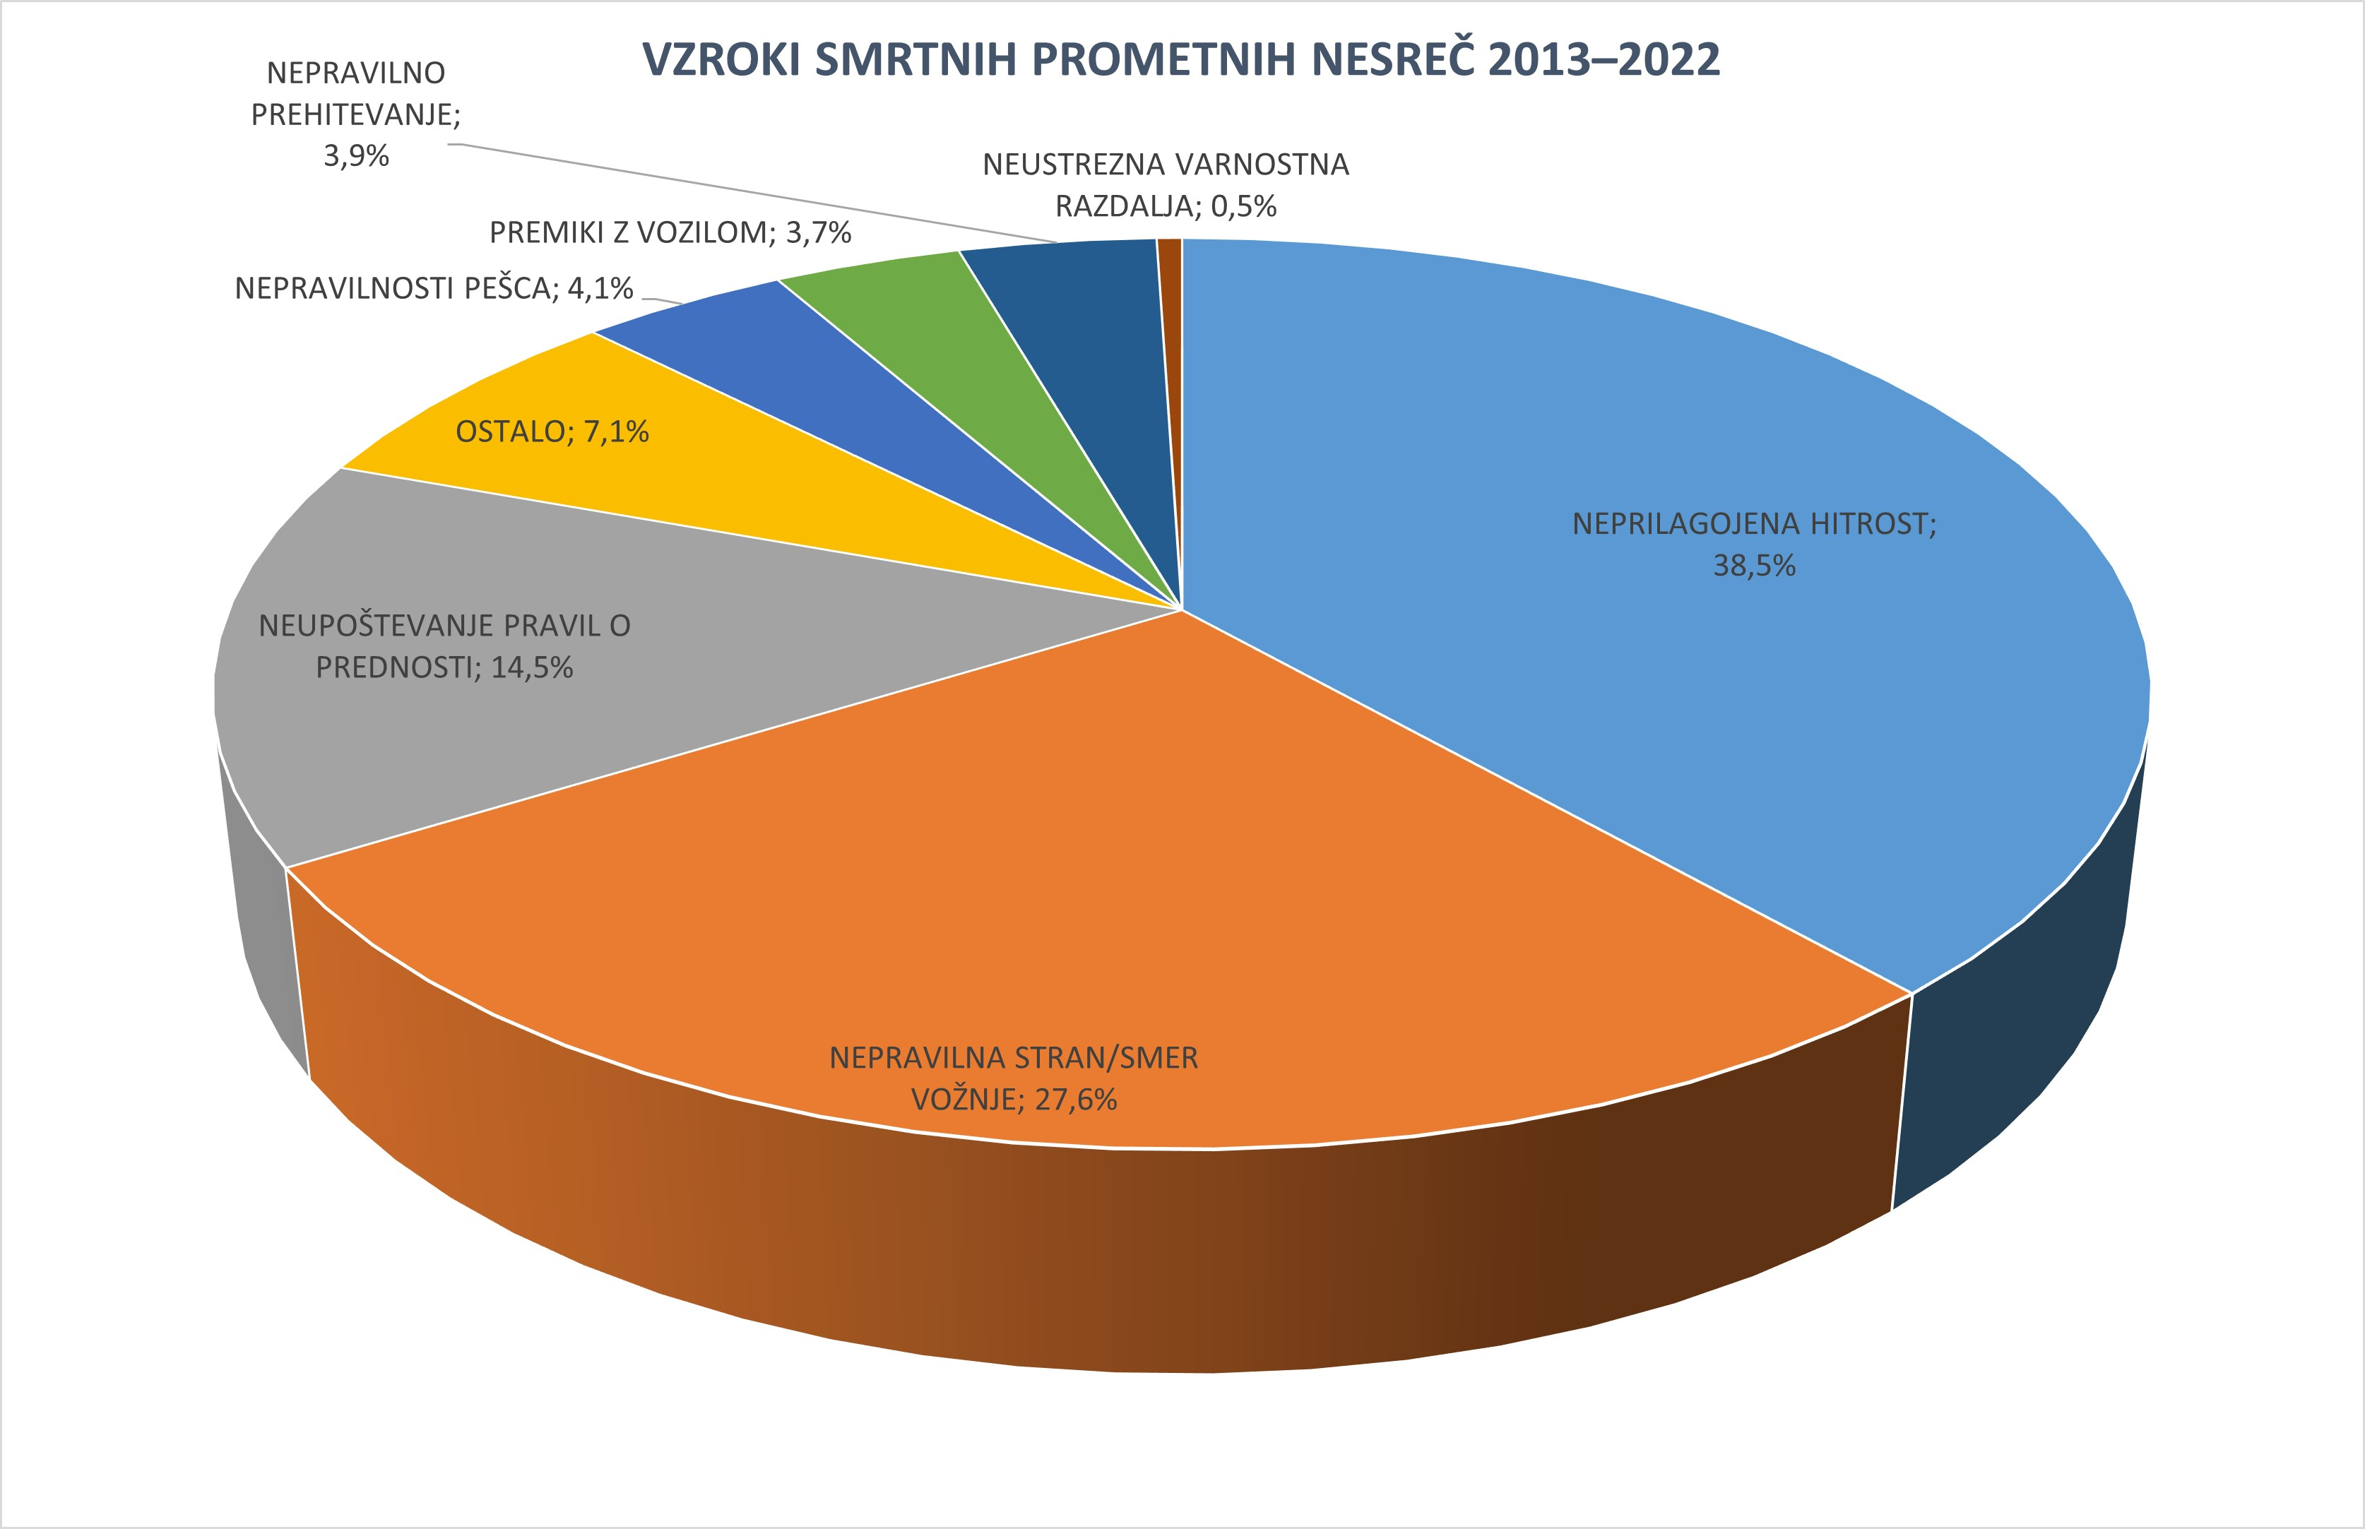
Vir: Podatki policije.

2.5 NAPREDEK NA PODROČJU VARNOSTI V CESTNEM PROMETU

Na podlagi predstavljenih podatkov lahko trdimo, da se je v Sloveniji uresničil scenarij 2, ki je v pretekli resoluciji za leto 2022 predvidel do 94 umrlih v cestnem prometu. Po tem scenariju naj bi ključni deležniki izvajali stalne dejavnosti, sedanje in nove, sveže, sodobnejše akcije, se hitro odzivali na ugotovljene pomanjkljivosti ter predvsem delovali aktivneje, bolj usklajeno in usmerjeno k cilju, torej k zmanjševanju števila umrlih v prometnih nesrečah.
Nismo pa dosegli ciljev iz scenarija 3, po katerem bi morali vsi deležniki v cestnem prometu izvajati vse dejavnosti, predvidene v nacionalnem programu. Ta scenarij je predvideval dolgoročne sistemske rešitve na vseh področjih delovanja posameznih subjektov prometne varnosti, vključevanje v obsežne in vsebinsko domiselne akcije v medijih, poostren in dosleden nadzor, takojšnje ukrepe na cestah in takojšnje kaznovanje kršiteljev z zagroženimi kaznimi. Predvideval je tudi ostrejše kazni za kršitelje predpisov, zaradi katerih se dogajajo hude prometne nesreče. Skupaj z ukrepi iz scenarija 2 naj bi se število umrlih v prometnih nesrečah do leta 2022 po scenariju 3 zmanjšalo na 70, kar bi bilo primerljivo z državami EU, ki imajo danes najmanj mrtvih na milijon prebivalcev.

Ob izteku resolucije za obdobje od leta 2013 do leta 2022 je Slovenija pred pomembno nalogo še izboljšati trende prometne varnosti, za katere si akterji prometne varnosti neutrudno prizadevamo. Pred nami so številni izzivi, ki jih narekujejo spremembe v mobilnosti in v navadah udeležencev v prometu ter vse večji obseg prometa.

3 NACIONALNI PROGRAM VARNOSTI CESTNEGA PROMETA ZA OBDOBJE OD LETA 2023 DO LETA 2030

Resolucijo sta zasnovala ministrstvo za infrastrukturo in AVP skupaj s ključnimi deležniki na področju prometne varnosti. Dokument sledi Viziji nič in je pripravljen na podlagi celovite analize stanja prometne varnosti v Sloveniji za obdobje pretekle resolucije o nacionalnem programu varnosti cestnega prometa (ki je veljala za obdobje od leta 2013 do leta 2022), preučitve in upoštevanja poudarkov ključnih mednarodnih razvojnih dokumentov s področja prometne varnosti ter pregleda zastavljenih in doseženih ciljev iz resolucije za obdobje od leta 2013 do leta 2022. Vsebine in prednostna področja nove resolucije so pripravljeni ob upoštevanju dobrih mednarodnih praks in so usklajeni tako s strokovnimi javnostmi kot tudi medresorsko.

3.1 VIZIJA, POSLANSTVO IN NAČELA RESOLUCIJE

3.1.1 VIZIJA RESOLUCIJE

Varen cestnoprometni sistem za vse udeležence v prometu Republike Slovenije, ki bo omogočal nadaljnji razvoj prometne varnosti v smeri Vizije nič.

3.1.2 POSLANSTVO RESOLUCIJE

Zagotavljati varen cestnoprometni sistem z učinkovitim ozaveščanjem o pomenu prometne kulture za varnost vseh udeležencev v prometu, z delitvijo odgovornosti med organi in organizacijami na državni in lokalni ravni, nevladnimi organizacijami in organizacijami, ki so vključene v upravljanje prometnega sistema.

3.1.3 NAČELA RESOLUCIJE

Prometna varnost

• Stremljenje k najvišjim standardom varnosti cestnega prometa.
• Politika varnosti cestnega prometa v središče delovanja postavlja ljudi in jih spodbuja k prevzemanju odgovornosti za lastno varnost in varnost drugih udeležencev v prometu.
• Politika varnosti cestnega prometa ustvarja zavest o enakopravnosti vseh udeležencev v prometu in skrbi za ranljivejše udeležence.
Celovit pristop k varnosti cestnega prometa

• Povezanost prometnovarnostne politike z drugimi vejami politike, kot so prometna politika, .prostorsko načrtovanje, energetika, okolje, zaposlovanje, izobraževanje mladih in odraslih, javno .zdravje, pravosodje, zavarovanje.

Deljena odgovornost

• Upravljanje po načelu sorazmernosti.
• Razvijanje enotnosti in konkretnih dejanj tako na državni in medresorski kot na regionalni in lokalni ravni.

Načelo zaupanja

• Udeleženci v cestnem prometu smejo pričakovati, da bodo vsi udeleženci v cestnem prometu in tisti, ki skrbijo za ceste, spoštovali predpise o varnosti cestnega prometa in predpise, ki se nanašajo na ceste.
Načelo prometne kulture

• Krepitev prometne kulture v cestnem prometu, ki podpira defenzivno vožnjo in primerno hitrost.
• Učinkovito ozaveščanje, izobraževanje in usposabljanje za izboljšanje prometne kulture, ne samo v .predšolskem obdobju in sistemu šolanja, ampak tudi v prihodnosti kot del stalnega, vseživljenjskega .učenja.
• Kontinuiran razvoj prometne kulture, ki temelji na varnosti in medsebojnem spoštovanju.
• Udeleženci v cestnem prometu morajo preprečevati nastanek nevarnih prometnih položajev in jih .reševati tudi, kadar jih niso povzročili sami (pozorni morajo biti na ravnanja drugih udeležencev in.storiti vse, da preprečijo nevarnost, če ugotovijo, da drugi udeleženci ne ravnajo v skladu s cestnoprometnimi .predpisi).

Resolucija sledi tem načelom, pa tudi vsem drugim etičnim in moralnim načelom, ki krepijo varnost v cestnem prometu in prometno kulturo.

3.2 PREGLED POSTOPKA RAZVOJA RESOLUCIJE

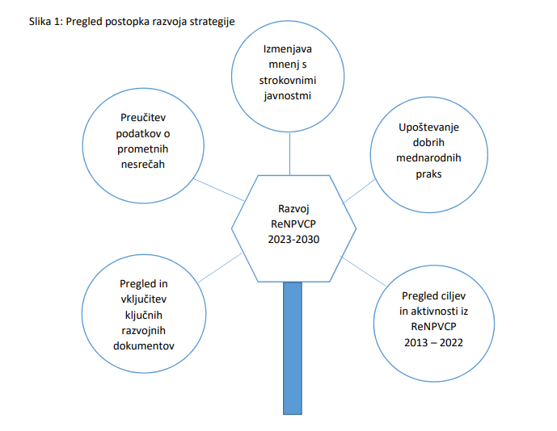
Slika 3: Pregled postopka razvoja strategije

Vlada Republike Slovenije mora kot glavni in odgovorni nosilec politike varnosti v cestnem prometu zagotavljati ustrezna sredstva za financiranje dejavnosti, ki zagotavljajo izpolnjevanje ciljev in akcijskih načrtov resolucije. Višina sredstev, potrebnih za uresničevanje predvidenih dejavnosti, bo opredeljena v akcijskih načrtih. Dejavnosti akcijskih načrtov morajo biti usmerjene proaktivno, z uporabo vseh orodij za prepoznavanje in reševanje izzivov prometne varnosti vnaprej, ne da bi čakali, da pride do nesreče, in se šele nato odzvali.

Varnost v cestnem prometu in s tem zmanjšanje nastanka in posledic prometnih nesreč je osrednji družbeni cilj Slovenije. Dostopnost in mobilnost sta pomembni človekovi potrebi in vsakdo ima pravico do varne mobilnosti, ne glede na to, kako je v prometu udeležen. Zato je treba krepiti aktivno in okolju prijazno dostopnost in mobilnost.

AVP si v sodelovanju z drugimi vladnimi, nevladnimi in drugimi družbenimi organizacijami prizadeva sprejeti bistvene ukrepe za zmanjšanje števila hudih prometnih nesreč na slovenskih cestah. Zavedati se je treba, da vseh prometnih nesreč ni mogoče preprečiti. Udeleženci v prometu bodo vedno delali napake, ne glede na usposabljanja in nadzor. Zato je treba ustvarjati integrirano varnostno verigo z vsemi elementi prometnega sistema in skupaj preprečevati nastanek hujših prometnih nesreč, katerih posledice so smrt ali hude telesne poškodbe.

Vsak udeleženec v prometu lahko prispeva k izboljšanju varnosti v prometu. Zato je treba vzpostavljati in ohranjati spoštovanje etičnih in kulturnih norm tako v prometu kot tudi drugje. Če želimo uživati v prednostih sodobnega prometa, moramo delovati jasno in se držati načel, povezanih z odgovornostjo v prometu ter spoštovanjem pravil, predpisov in norm. Vsak posameznik mora skrbeti zase, s svojim varnim delovanjem pa mora prispevati k lastni varnosti in varnosti vseh drugih.

3.3 IZVAJANJE RESOLUCIJE

Resolucija zajema načrtno približevanje zastavljenim ciljem in njihovo doseganje. Ustvarja podlago za skupno načrtovanje in izvajanje nacionalnega programa ter vključitev vseh mogočih dejavnosti in subjektov, ki so dolžni ali želijo kakor koli prispevati k boljši varnosti v cestnem prometu. Omogoča sinergijo delovanja vseh organov na tem področju ob nenehnem usmerjanju, usklajevanju, nadzoru in vrednotenju vseh nadaljnjih resolucij. Za uveljavitev resolucije o nacionalnem programu se predvideva nadaljevanje dobrih praks strateških nalog na državni in lokalni ravni, kot so bile previdene in izvajane v pretekli resoluciji.
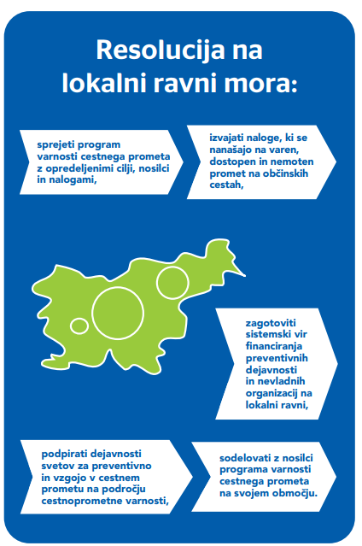
Slika 4: Resolucija na lokalni ravni
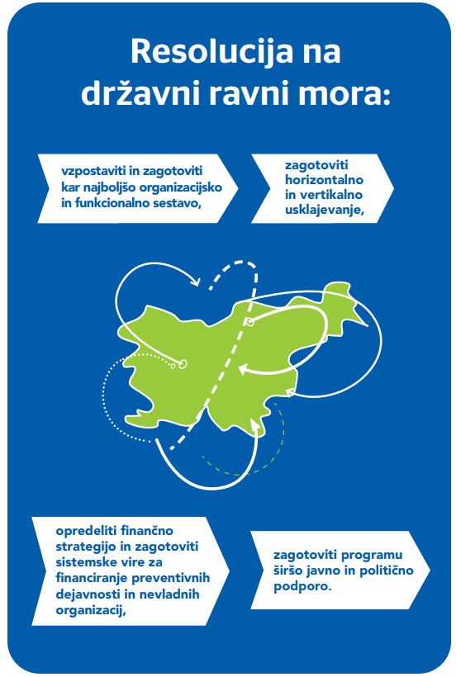
Slika 5: Resolucija na državni ravni
NACIONALNA STRATEGIJA ZAGOTAVLJA:

• identifikacijo splošnih in specifičnih problemov prometne varnosti,
• povezavo z ustreznimi mednarodnimi institucijami za spremljanje in upoštevanje zahtev evropske skupnosti pri uresničevanju skupnih ciljev glede varnosti cestnega prometa ter vključitev zahtev v posamezne strateške programe,
• identifikacijo vseh subjektov, ki lahko kakor koli sodelujejo pri izvajanju nacionalnega programa, in potencialnih partnerjev,
• postopen premik iz akcij v dejavnosti, kar pomeni omogočanje sistematičnega trajnega izvajanja dejavnosti,
• vzpostavitev sistematičnega zbiranja, analiziranja in vzdrževanja podatkov, potrebnih za spremljanje učinkovitosti izvajanja programa,
• sodelovanje v mednarodnih in domačih raziskavah ter sistemsko vključevanje njihovih izsledkov v operativne rešitve,
• prožnost programa, ki bo omogočil neposreden odziv na nepredvidene prometnovarnostne razmere,
• preglednost strategij, da bo mogoče slediti približevanju zastavljenim ciljem v vseh časovnih presekih,
• nadzor nad učinkovitostjo izvajanja posameznih in skupne strategije ter izdelavo obdobnih ocen učinkovitosti,
• spremljanje učinkov izvajanja strokovno/znanstveno utemeljenih ukrepov,
• izobraževanje in usposabljanje za potrebe varnosti v cestnem prometu.

Ob upoštevanju značilnosti in kompleksnosti cestnega prometa in prometne varnosti, ki zahteva interdisciplinarno sistematično ukrepanje na eni strani ter prinaša nove finančne obremenitve, institucionalne spremembe in dopolnitve na drugi strani, je treba poleg varnosti cestnega prometa zagotavljati tudi učinkovito vodenje programa na vseh ravneh.

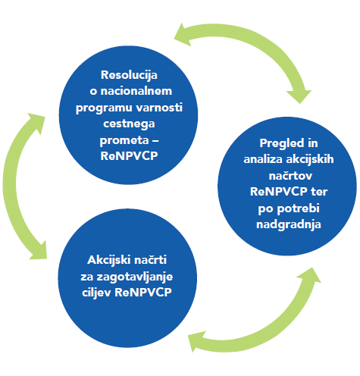
Slika 6: Spremljanje izvajanja RESOLUCIJE o nacionalnem programu varnosti cestnega prometa,
vir: Infografika AVP.

3.4 SCENARIJI RESOLUCIJE

Scenarij 1: Trend glede na razvoj prometne varnosti preteklih obdobij in resolucij
Z delovanjem v preteklih obdobjih in v okviru resolucij 2002–2005, 2007–2011 in 2013–2022 nam je uspelo doseči relativno stabilen trend zmanjševanja števila umrlih na cestah. V okviru tega scenarija bi se trend zniževanja števila umrlih linearno nadaljeval glede na doseženo stopnjo zavesti o pomenu prometne varnosti v družbi, razvoj vozil in njihovih sistemov aktivne in pasivne varnosti ter zagotavljanje namenske infrastrukture za posamezne skupine udeležencev v prometu, potrebne zakonodajne izboljšave in učinkovit nadzor. Dejavnosti vseh deležnikov bi ostale na ravni preteklega obdobja.

Scenarij 2: Vmesni scenarij – upoštevanje dozdajšnjega razvoja in uvajanje dodatnih dejavnosti, načrtovanih v novi resoluciji
Po vmesnem scenariju se nadaljujejo dozdajšnje dejavnosti in uvajajo nekateri novi ukrepi, ki jih predvideva resolucija. Vključena je verjetnost določenega števila prometnih nesreč kot »naključnih pojavov« (na primer izredni dogodki – množična prometna nesreča, v kateri je udeležen avtobus ali tovorno vozilo), na katere nimamo vpliva in ki so lahko posledica ravnanja udeležencev, pomanjkljivosti infrastrukture ali vozil ali pa kombinacija teh in nekaterih drugih dejavnikov, na primer vremena, zakonodaje, odziva pristojnih urgentnih služb in podobno. Ta scenarij se lahko uresniči tudi v primeru zakasnitve uvajanja predvidenih ukrepov (ukrepi bi bili izvedeni pozneje, kot bo načrtovano v akcijskih načrtih).

Scenarij 3: Aktivno delovanje na vseh področjih, s koordinacijo in prilagajanjem dejavnosti ter delovanjem vseh deležnikov
Cilj prepolovitve števila umrlih na cestah ob koncu obdobja 2023–2030 bo uresničljiv, če se bodo v skladu z načrtovano časovnico sprejele in uvedle vse sistemske spremembe, ki jih predvideva resolucija. Z aktivnim vodenjem in upravljanjem sistema prometne varnosti bo prometna varnost prenesena med širše trajnostne cilje. S tem bodo usklajeni učinkovita koordinacija vseh deležnikov, njihova zavzetost za hitro prilaganje in sprotno izboljševanje ukrepov. Izvedene bodo inovativne rešitve na infrastrukturi, delež uporabe javnega prevoza se bo ustrezno povečal. Prometna kultura se bo izboljšala tudi zaradi dolgoročnih ciljnih preventivnih akcij ter aktivnega nadzora in vseživljenjskega izobraževanja vseh udeležencev. Na ta način lahko Slovenija doseže vse v resoluciji zastavljene cilje.

Graf 12: ŠTEVILO UMRLIH V PROMETNIH NESREČAH GLEDE NA TRI MOGOČE SCENARIJE

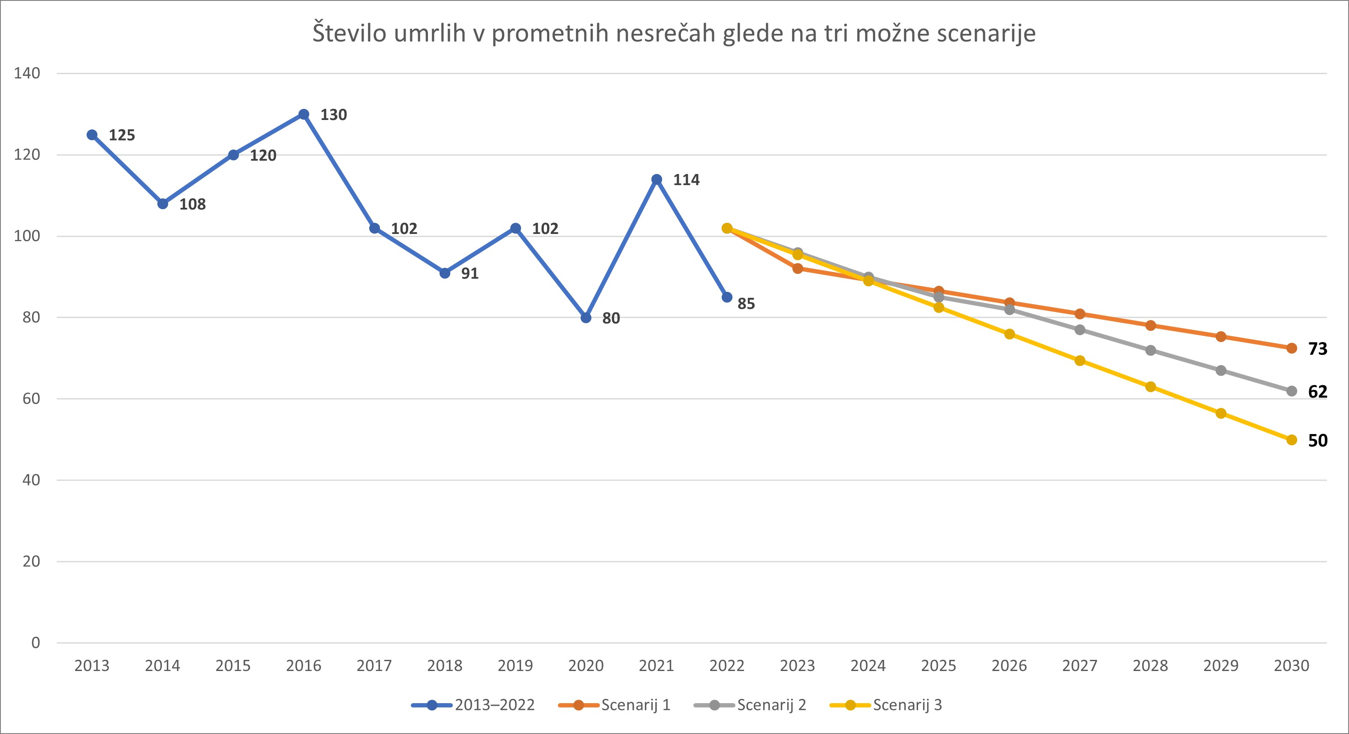

Vir: AVP

3.5 CILJI RESOLUCIJE ZA OBDOBJE OD LETA 2023 DO LETA 2030

Cilj, h kateremu so se zavezale države članice Združenih narodov, je doseči 50-odstotno zmanjšanje števila smrtnih žrtev in hudo telesno poškodovanih v cestnem prometu do leta 2030. Temu cilju bo sledila tudi Slovenija. Z izvajanjem ukrepov, določenih v tem nacionalnem programu varnosti cestnega prometa, bomo stremeli k temu, da na slovenskih cestah do leta 2030 ne bo umrlo več kot 50 oseb in da se v prometnih nesrečah ne bo hudo telesno poškodovalo več kot 400 oseb. Za izhodiščno leto smo uporabili leto 2019, ko na gostoto prometa na slovenskih cestah in na prometne nesreče, povezane s tem, še ni vplivala pandemija.

- V LETU 2030 V PROMETNIH NESREČAH NA SLOVENSKIH CESTAH NE SME UMRETI VEČ KOT 50 OSEB.

- V LETU 2030 SE V PROMETNIH NESREČAH NA SLOVENSKIH CESTAH NE SME HUDO TELESNO POŠKODOVATI VEČ KOT 400 OSEB.

Naslednja dva grafa prikazujeta predvideno zmanjšanje števila smrtnih žrtev in hudo telesno poškodovanih po letih za obdobje od leta 2013 do leta 2030.

GRAF 13: PREDVIDENO ZMANJŠANJE ŠTEVILA SMRTNIH ŽRTEV PO LETIH ZA OBDOBJE OD LETA 2013 DO LETA 2030
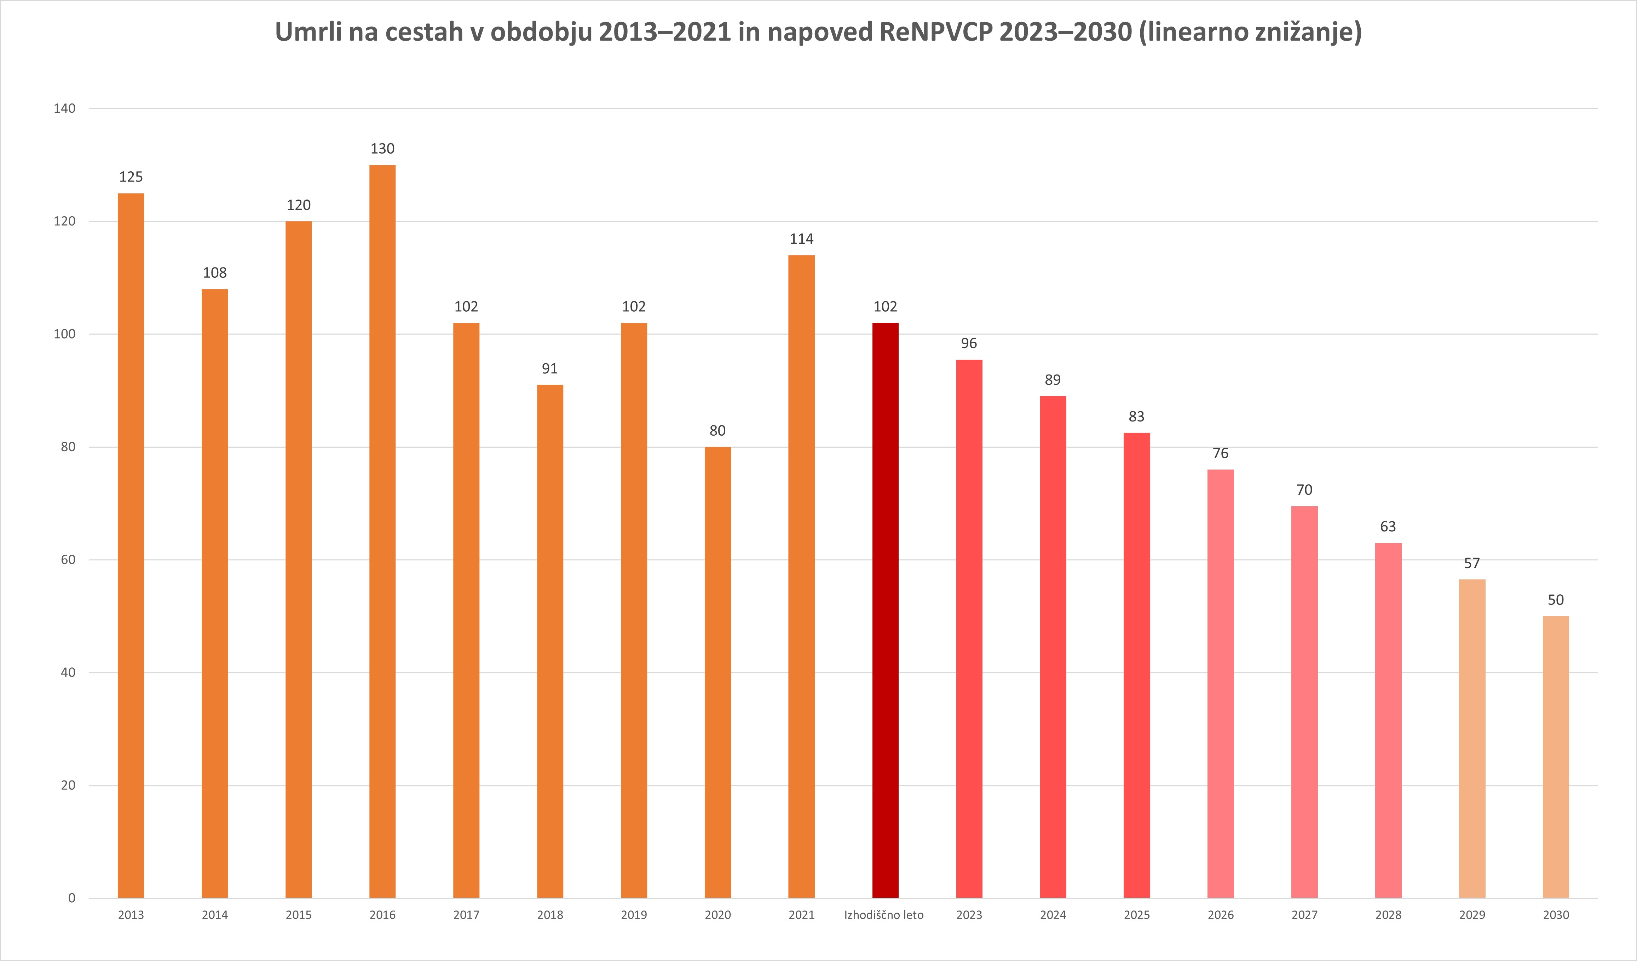
Vir: Podatki policije in AVP.

GRAF 14: PREDVIDENO ZMANJŠANJE ŠTEVILA HUDO TELESNO POŠKODOVANIH PO LETIH ZA OBDOBJE OD LETA 2013 DO LETA 2023
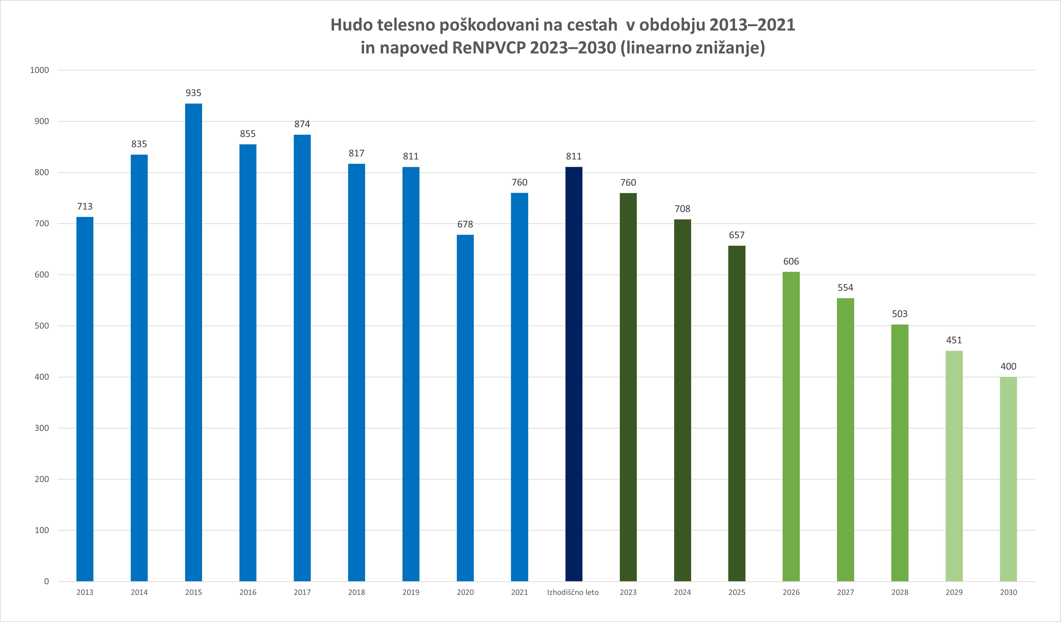
Vir: Podatki policije in AVP.

Gre za zelo ambiciozno zastavljene cilje, za doseganje katerih bodo potrebne korenite spremembe tudi na področju zakonodaje. Vsi deležniki, ki se jih dotika prometna varnost, se bodo morali odgovorno in ciljno vključiti v dejavnosti za izboljšanje prometne varnosti, predvidene v tej resoluciji.
Konstantno spremljanje stanja varnosti in preventivno delovanje v cestnem prometu se morata nadaljevati v obsegu, kot smo ga poznali doslej. Za ranljive skupine udeležencev v cestnem prometu in zaznana povečanja tveganih področij (vožnja pod vplivom alkohola/drog, mikromobilnost …) pa bo potrebno ciljno večletno usmerjeno delovanje. V resoluciji za dosego posameznih ciljev zato načrtujemo večfazno delovanje.

Dejavnosti za dosego ciljev bodo podrobneje opisovali posamezni akcijski načrti za naslednja obdobja:

• V OBDOBJU 1, 2023–2025, bomo zmanjšali število smrtnih žrtev na največ 83, hudo poškodovanih na največ 657;
• V OBDOBJU 2, 2026–2028, bomo zmanjšali število smrtnih žrtev na največ 63, hudo poškodovanih na največ 503;
• V OBDOBJU 3, 2029–2030, bomo zmanjšali število smrtnih žrtev na največ 50, hudo poškodovanih na največ 400.

3.6 STEBRI, TEMELJNI CILJI, UKREPI, DEJAVNOSTI IN KAZALNIKI STEBROV NACIONALNEGA PROGRAMA VARNOSTI CESTNEGA PROMETA ZA OBDOBJE OD LETA 2023 DO LETA 2030

Zagotavljanje varnosti v cestnem prometu je dolžnost vsakega posameznika in sistema kot celote. Vsakdo se mora zavzemati za varnost na cestah ter s svojo odgovornostjo in spoštljivostjo prispevati k večji prometni varnosti.

V zadnjih desetletjih je cestni promet povzročil več žrtev kot katerikoli drug promet. To je posledica lahke dosegljivosti prevoznih sredstev, najpogostejše oblike gibanja in potovanja ljudi. Posledično so smrti in hude telesne poškodbe v cestnem prometu neizogibne. Ocenjuje se, da na svetu v prometnih nesrečah letno umre 1,35 milijona ljudi, število hudo telesno poškodovanih pa se povzpne vse do 50 milijonov (https://www.who.int/publications/i/item/9789241565684). Zaradi umrlih in hudo telesno poškodovanih nosijo posledice tudi svojci žrtev. Prometne nesreče in njihove posledice vplivajo tudi na razvoj družbe in povzročajo visoke družbenoekonomske stroške.

V resoluciji je devet stebrov varnega prometnega sistema, cilj za vsakega od njih pa je naveden v nadaljevanju.

Globalni stebri:
- večmodalnost in prostorsko načrtovanje,
- varna cestna infrastruktura,
- varna vozila,
- varna uporaba cest,
- odziv po nesreči,
Nacionalni stebri:
- mikromobilnost,
- poklicni vozniki tovornih vozil,
- vozniki enoslednih motornih vozil,
- starejši udeleženci v prometu.

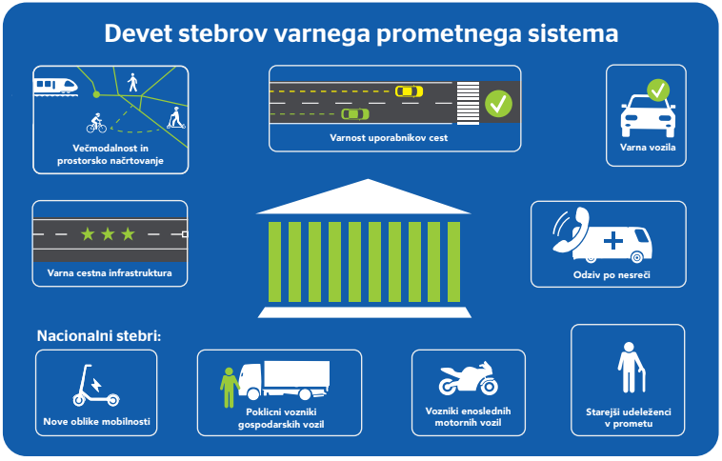
Slika 7: Devet stebrov varnega prometnega sistema
Popolna uveljavitev varnega prometnega sistema in njegova vključitev v vsa navedena področja in z vsemi deležniki prometnega sistema bosta omogočili, da bomo politiko in prakse preoblikovali tako, da bodo presegale tradicionalne ukrepe za varnost v cestnem prometu. Tako bo mogoče dosegati napredek pri zmanjševanju števila smrtnih žrtev in hudo telesno poškodovanih oseb. Tak način vključuje tudi uskladitev s ključnimi mednarodnimi politikami na področju varnosti v cestnem prometu, kot je Stockholmska deklaracija (Road Safety Sweden, 2020).

Obravnava vsakega od navedenih področij zahteva sistemski pristop vseh nosilcev prometne varnosti tako na prometnih površinah, ki so namenjene vozilom, kot tudi zunaj njih. Odgovornost mora biti deljena. Vse zainteresirane strani, vključno z vlado, lokalnimi skupnostmi, nevladnimi organizacijami, družbo in strokovnjaki, morajo stremeti k preprečevanju smrtnih žrtev in hujših telesnih poškodb v prometnih nesrečah.

V nadaljevanju so pri posameznih kazalnikih upoštevane izhodiščne vrednosti za leto 2022, razen če ni drugače navedeno, ciljne vrednosti pa se nanašajo na leto 2030.

3.6.1 GLOBALNI STEBRI

3.6.1.1 VEČMODALNOST IN PROSTORSKO NAČRTOVANJE

TEMELJNI CILJ:
CELOVITO PROSTORSKO NAČRTOVANJE Z ZAGOTAVLJANJEM VARNIH PROMETNIH POVRŠIN ZA VSE VRSTE DOSTOPNOSTI IN MOBILNOSTI IN ZAGOTAVLJANJE VEČMODALNOSTI.

V dolgoročni strategiji do leta 2050 (Vizija nič: cilj – nič mrtvih in hudo telesno poškodovanih zaradi prometnih nesreč) in Evropskem zelenem dogovoru (2019) Evropska komisija poziva k podnebno nevtralni Evropi do leta 2050 in prikazuje, kako lahko Evropa dosega podnebno nevtralnost z vlaganjem v tehnološke rešitve, opolnomočenjem državljanov in usklajevanjem ukrepov na področju ključnih politik (Clean … 2018). Promet pri tem velja za strateški sektor za doseganje ciljev iz Pariškega sporazuma in ciljev podnebne politike EU, pri čemer je treba v ospredje postaviti trajnostno mobilnost, podprto s premišljenim prostorskim načrtovanjem ob vozliščih javnega potniškega prometa (v nadaljnjem besedilu: JPP).

Z vidika razvoja prometnih koridorjev sta bili v poosamosvojitvenem obdobju v ospredju zagotovitev mobilnosti z osebnimi avtomobili in izgradnja avtocestnega križa, ki je pokazala svoje učinke tudi v zgoščanju poselitve ob avtocestah in širjenju suburbanizacijskih valov vse dlje od zaposlitvenih središč. To so praviloma območja, ki tudi v prihodnje nakazujejo boljšo demografsko sliko. Žal je bilo posodabljanje železniške infrastrukture v primerjavi z avtocestno zelo zapostavljeno, zato na poselitveni vzorec železnice niso imele pomembnejšega vpliva. Tudi sicer je s povečano motorizacijo javni potniški promet zgubljal pomen. Vzpon motorizacije in upad ponudbe JPP je spremljal tudi zaton podpore JPP in zavedanja o njegovem pomenu v politiki. Podobno stanje kot v politiki spremljamo tudi med prometnimi in prostorskimi načrtovalci. Prvi se ukvarjajo predvsem z avtomobilnostjo in ravnmi uslug za osebni motorni promet, drugi pa na zahtevo lokalnih odločevalcev z umeščanjem novih razvojnih območij v bližini cestnega omrežja oziroma ob njem.
Primerjava načrtovalske prakse Slovenije s prakso držav, ki so bistveno uspešnejše pri obvladovanju prometnih in prostorskih izzivov, je pokazala, da smo po osamosvojitvi fokus prostorskega in prometnega načrtovanja preusmerili iz dostopnosti v mobilnost. Ta preobrat nam povzroča vse večje težave v prostorskem in prometnem razvoju, posledično pa tudi na mnogih drugih področjih, kot so okolje, zdravje in gospodarska konkurenčnost, ne nazadnje pa tudi pri osrednjem sodobnem izzivu družbe – podnebnih spremembah. Zato si bo treba v Sloveniji takoj začeti prizadevati za v spremembo načrtovalske paradigme.
Spremembe zahtevajo učinkovitejšo organizacijo prostora, ki bo podpirala aktivne oblike varne dostopnosti in mobilnosti ter večjo uporabo JPP. Kot kažejo primeri iz tujine, je to mogoče doseči s preudarnim prostorskim načrtovanjem, izboljšavami JPP in digitalnimi rešitvami (mobilnost kot storitev), s čimer se posamezna območja razvijajo kot območja z visoko gostoto poselitve, učinkovitim JPP in visoko kakovostjo življenja.

Koncept TOD (Transit Oriented Development – prometno usmerjen razvoj prostora) predstavlja usmeritve za načrtovanje prostorskih dokumentov na vseh ravneh. Zasnova območja/območij temelji na več koncentričnih območjih v neposredni bližini postaje JPP. V primarnem območju okoli postaje naj bi bili locirani glavni komercialni programi in delovna mesta, povezana z urejenim javnim prostorom, ki zagotavlja vitalnost soseske.

Znotraj mesta naj prostorsko načrtovanje poteka po principu »mesta kratkih poti«, katerega cilj je zagotoviti tak prostorski razvoj oziroma zasnovo sosesk, da lahko vse najnujnejše poti in storitve, ki jih potrebujemo vsak dan, opravimo peš v 15 minutah. Pestrost v okviru tako imenovanega 15-minutnega mesta vključuje dve dimenziji. Prva, klasično prostorsko načrtovalska dimenzija obravnava mešanje rab, torej opuščanje modernističnega načrtovanja območij, namenjenih izključno za bivanje, delo, industrijo, rekreacijo in podobno. Mešanje teh programov zagotavlja bližino med bivanjem in delom ter omogoča dostop prebivalcev do ključnih dnevnih aktivnosti peš ali s kolesom na območjih umirjenega prometa, poti med mesti pa poveže dostopen in učinkovit JPP.
Varnost potnikov v JPP je mogoče izboljšati z uvajanjem digitalnih rešitev. Za njihovo pripravo morajo prevozniki zagotoviti ustrezne podatke, tako statične (na primer vozni redi) kot tudi dinamične (položaj avtobusov) v skladu z Delegirano uredbo Komisije (EU) 2017/1926 z dne 31. maja 2017 o dopolnitvi Direktive 2010/40/EU Evropskega parlamenta in Sveta v zvezi z opravljanjem storitev zagotavljanja večmodalnih potovalnih informacij po vsej EU. Predvsem dinamični podatki o položaju vozil JPP lahko pripomorejo k izboljšanju prometne varnosti potnikov. Signale o položaju vozila je namreč mogoče uporabiti kot opozorila voznikom v navigacijskih napravah oziroma napravah za načrtovanje poti v avtomobilih, s tem pa pri voznikih osebnih avtomobilov povečamo ozaveščanje o prisotnosti najranljivejših udeležencev v prometu (pešcev, ki izstopajo iz vozil JPP).

Neustrezno odzivanje na izzive podnebne in energetske krize kaže na nujnost pri spremembi načrtovalske paradigme, ki se mora odmakniti od načrtovanja mobilnosti prometa k načrtovanju dostopnosti. Nujna je preobrazba slovenskih mest po principu mesta kratkih poti v povezavi z učinkovitim javnim prevozom. Posledično je treba prihodnje prostorsko načrtovanje usmeriti v razvoj ob vozliščih JPP po principu mesta kratkih poti, v katerem je možno lokalne poti opraviti na trajnosten način, mobilnost na daljših medkrajevnih poteh pa omogoča dostopen, frekventen in učinkovit JPP.
Literatura za dostopnost JPP navaja, da je primerna razdalja do postajališč JPP do 600 m, v določenih primerih celo 10 minut hoje oziroma 1000 m. Z upoštevanjem dostopa do postajališča s kolesom se gravitacijsko zaledje postajališča po nekaterih podatkih poveča celo do 10 km. Po analizi že danes kar 60 odstotkov prebivalcev Slovenije živi v radiju 4 km zračne razdalje od železniške postaje/postajališča. Žal zmogljivost in pogostnost vlakov v jutranjih in popoldanskih konicah trenutno še ne omogočata bistvenega povečanja števila potnikov. Na državni ravni pa se pripravljajo načrti za bistvene izboljšave železniškega omrežja do leta 2050. Koncept mesta kratkih poti ima tako za slovensko merilo velik potencial. Če lahko koncept mesta kratkih poti zagotovi dobro delovanje omrežja lokalnih središč, lahko povezanost urbanega razvoja z JPP ta središča učinkovito poveže še na ravni regije.

Novo perspektivo na področju mobilnosti odpira tudi izkušnja s pandemijo covida-19, zaradi katere je prišlo do pomembnih sprememb na področju mobilnosti (upad uporabe in začasna zaustavitev JPP, povečanje pomena aktivnih oblik mobilnosti in rabe zasebnih prevozov, porast novih mobilnostnih oblik (e-skiroji)) in na področju logistike, zlasti na področju končne dostave (Nared 2022).
Pri načrtovanju dostopnosti omrežja JPP in izvajanju vseh oblik mikromobilnosti je treba upoštevati elemente zagotavljanja varnosti vseh udeležencev v prometu, ki se morajo odražati v tehničnih standardih za prometno infrastrukturo. Pri načrtovanju infrastrukture je treba upoštevati načelo prometne varnosti, ki bo v praksi zagotovila enakopravnost vseh udeležencev v prometu in poudarila skrb za ranljivejše skupine.

Z vidika pravnih podlag za podporo takemu prostorskemu načrtovanju je bil 11. oktobra 2022 v Uradnem listu RS, št. 130/22, objavljen Zakon o celostnem prometnem načrtovanju (v nadaljnjem besedilu: ZCPN). ZCPN opredeljuje temeljne izraze na področju celostnega prometnega načrtovanja, vrste in vsebino celostnih prometnih strategij, ureja cilje in načela celostnega prometnega načrtovanja v okviru prostorskega načrtovanja, sofinanciranje ukrepov in finančne spodbude za izvajanje ukrepov na podlagi tega zakona ter informiranje, ozaveščanje in izobraževanje na področju trajnostne mobilnosti.

Usklajevanje prostorskega in prometnega načrtovanja bo uspešno na dolgi rok, ključno pa je zmanjševanje števila in dolžine poti. JPP je najvarnejša oblika mobilnosti, pri čemer so uporabniki v prvem in zadnjem kilometru svojih poti najranljivejši udeleženci v prometu.
Varnost v cestnem prometu bo tako izboljšana le, če bodo dostopne poti do postaj in postajališč zagotavljale varnost za potnike JPP. Cilj varnosti cestnega prometa mora biti zagotovitev varnih površin v območju dostopnosti vsake postaje oziroma postajališča JPP. Neprilagojena hitrost, predvsem motoriziranega prometa, je prvi vzrok prometnih nesreč s smrtjo. V najožjem območju vozlišča JPP varnosti potnikov JPP, ki do vozlišča v večini dostopajo na aktivne načine, je treba zagotoviti prednost ranljivejšim udeležencem v prometu, ki dostopajo do vozlišča JPP, pred pretočnostjo cestnega motoriziranega prometa. Trenutno največ uporabnikov JPP prihaja prav iz najranljivejših skupin, ki nimajo dostopa do motorizirane mobilnosti, to so otroci, starejši ljudje, slepi, invalidi in druge osebe, ki niso v celoti sposobne za samostojno udeležbo v cestnem prometu in na katere so drugi udeleženci dolžni posebno paziti in jim pomagati.

Najpreprostejši in najučinkovitejši ukrepi za izboljšanje varnosti so znižanje omejitev hitrosti na največ 30 km/h z ustreznim preoblikovanjem cestne infrastrukture, ki bo fizično onemogočala hitrejšo vožnjo, še bolje pa vzpostavitev območij con umirjenega prometa ali skupnih prometnih prostorov, v katerih imajo prednost ranljivejši udeleženci v prometu. Kjer to ni mogoče, je treba zagotoviti varne nivojske prehode (ukrepi umirjanja, semaforji s kratkimi časovnimi intervali), v skrajnih primerih tudi izvennivojske prehode za vse oblike aktivne mobilnosti.

Enaka načela je treba upoštevati v stanovanjskih soseskah okoli postajališč JPP, pri čemer se prometna infrastruktura v soseskah načrtuje tako, da onemogoča prehodni promet na ulicah v soseski, omogoča pa večjo prehodnost za kolesarje in pešce. Kjer je to le mogoče, se vzpostavijo območja umirjenega prometa, ki dostopne poti do parkirišč za avtomobile v soseski spremenijo v varno območje za hojo, kolesarjenje in igro.

V soseskah je poveden kazalnik občutka prometne varnosti način prihoda osnovnošolcev v šolo. Varnejši ko je šolski okoliš, več otrok prihaja v šolo samostojno. Na potovalne navade učencev pomembno vpliva tudi to, kako in s kom prihajajo v osnovno šolo. Verjetnost, da bodo v šolo prihajali z avtomobilom, je veliko večja pri tistih, ki jih spremljajo starši, skrbniki ali druge odrasle osebe, kot pri tistih, ki prihajajo sami oziroma v spremstvu vrstnikov. Posledično pa način prihoda vpliva tudi na prometno varnost.

Graf 15 S kom učenci običajno prihajajo v osnovno šolo
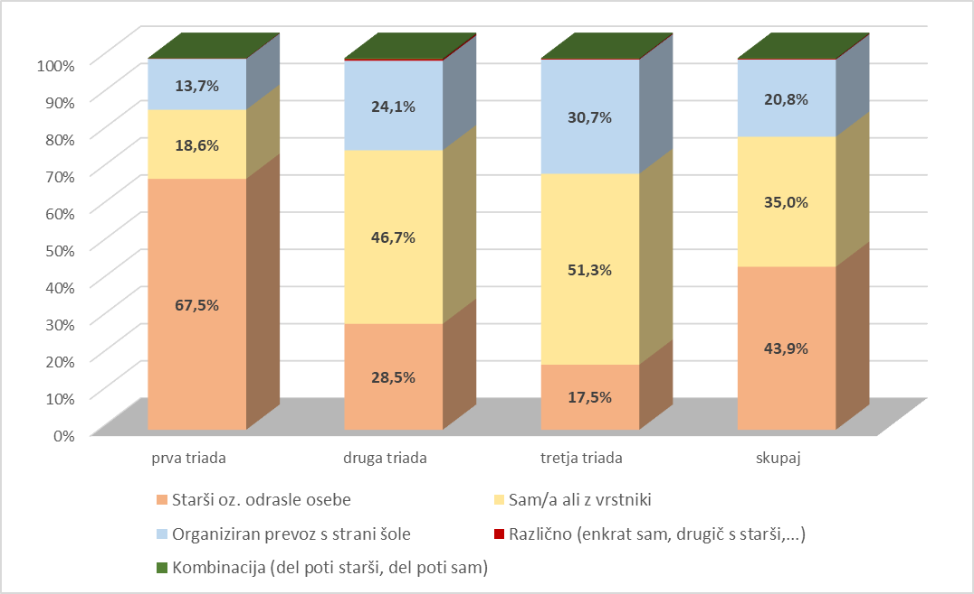
Vir: projekt Mehki ukrepi trajnostne mobilnosti

PREDLAGANI UKREPI

Ukrepi | Dejavnosti | Nosilci* | Obdobje
SPREMEMBA PREDPISOV  Z VIDIKA ZAGOTAVLJANJA VARNOSTI VSEH UDELEŽENCEV V PROMETU | • pregled predpisov, ki urejajo načrtovanje prometne infrastrukture (Zakon o cestah, Zakon o železniškem prometu, Zakon o varnosti v železniškem prometu in podrejeni akti)  - pregled predpisov, ki prepovedujejo ali močno omejujejo uporabo obstoječih površin in povezav v urbanih središčih, naravi, okolju in prostoru za namene aktivne mobilnosti (poljske poti, nekategorizirane poti, dostopne poti, poti po nasipih, poti ob vodotokih), in drugih predpisov, ki uporabnike bodisi omejujejo bodisi z upoštevanjem izvedb z minimalnimi standardi odvračajo od uporabe oblik aktivne mobilnosti  - priprava predloga sprememb predpisov  - sprejetje sprememb predpisov | ministrstvo za okolje, podnebje in energijo, ministrstvo za infrastrukturo, AVP,  ministrstvo za kmetijstvo, gozdarstvo in prehrano, ministrstvo za pravosodje, združenja občin | • I., II.  • I., II.  • I., II.  • I., II.
PRIPRAVA PODZAKONSKIH AKTOV NA PODLAGI ZAKONA O CELOSTNEM PROMETNEM NAČRTOVANJU Z VIDIKA ZAGOTAVLJANJA VARNOSTI VSEH UDELEŽENCEV V PROMETU | - smernice s področja trajnostnega prometa za prostorske akte  - pravilnik o natančnejši določitvi vrste prostorskih ureditev in vrst objektov, ki jih občine opredelijo kot velike generatorje prometa  - uredba o finančnih spodbudah za izvajanje mobilnostnih načrtov, čist promet, alternativne oblike mobilnosti in raba alternativnih goriv v prometu  - pravilnik o vsebini, obliki, načinu priprave, odstotku in višini sofinanciranja celostnih prometnih strategij, načrtov upravljanja mestne logistike, parkirne politike, mobilnostnih načrtov za ustanove, načinu spremljanja njihove kakovosti in učinkov ukrepov  - pravilnik o podrobnejši opredelitvi enotnih kazalnikov za spremljanje izvajanja celostnih prometnih strategij, metodologiji za njihovo spremljanje, pogojih za vzpostavitev informacijske podpore in načinu poročanja – z elementi zagotavljanja varnosti | ministrstvo za okolje, podnebje in energijo,  ministrstvo za naravne vire in prostor, ministrstvo za infrastrukturo, AVP, združenja občin, nevladne organizacije, DARS, d. d., DRSI, Slovenske železnice, izvajalci JPP | • I.  • I.  • I.  • I.  •I.
IZVEDBA CELOVITEGA PREGLEDA STANJA PROSTORSKEGA NAČRTOVANJA Z VIDIKA ZAGOTAVLJANJA PROMETNE VARNOSTI | - preučitev dobrih praks iz tujine za bolj trajnosten model poselitve (vezane na koridorje) in učinkovitejšo organizacijo JPP ter aktivnih oblik mobilnosti in preučitev možnosti za njihovo vpeljavo v Sloveniji  - prikaz nabora mogočih ukrepov za razvoj varne trajnostne mobilnosti  - razvoj infrastrukture na način, da se bodo spodbujali varna uporaba javnega prevoza ter hoja, kolesarjenje in druge oblike aktivne mobilnosti  - preveritev različnih upravljavskih, načrtovalskih in tehnoloških rešitev za krepitev varne trajnostne mobilnosti na koridorju ter v navezavi zaledja na prometni koridor/posamezno vozlišče  - oblikovanje koncepta razvoja ob prometnih koridorjih in vozliščih JPP, ki bi zagotovil usklajeno načrtovanje prometnih, prostorskih in razvojnih dejavnosti na ravni Republike Slovenije  - priprava metodologije ocenjevanja varnosti dostopnih poti do vozlišč JPP  - izvedba pilotnega projekta ocene varnosti dostopnih poti do vozlišč JPP  - uvajanje ukrepov, ki zmanjšujejo hitrost (na primer širitev območij z najvišjo dovoljeno hitrostjo 30 km/h in območij umirjenega prometa predvsem v okolici šol, vrtcev, vozlišč JPP in v naseljih) in dajejo prednost varne in dostopne uporabe ranljivim skupinam v prometu  - pospeševanje prostorskega razvoja, ki zagotavlja učinkovite večmodalne povezave ter usmerjanje nove poselitve in dejavnosti ob prometnih koridorjih in vozliščih na območjih, kjer je mogoča povezava JPP in vzpostavitev varnih dostopnih poti za kolesarje in pešce | ministrstvo za okolje, podnebje in energijo, ministrstvo za naravne vire in prostor, ministrstvo za infrastrukturo, AVP, ministrstvo za notranje zadeve, občinski sveti za preventivo in vzgojo v cestnem prometu, ministrstvo za vzgojo in izobraževanje, Zavod Republike Slovenije za šolstvo, nevladne organizacije, DARS, DRSI, Slovenske železnice, izvajalci JPP | • I.  • I.  • II., III.  • I., II.  • I., II.  • I., II.  • I., II.  • I., II.  • I., II.
* S polkrepko pisavo so navedeni ključni nosilci, ostali pri izvedbi sodelujejo.

KAZALNIKI

Kazalnik | Nosilec | Izhodiščna vrednost | Ciljna vrednost | Obdobje spremljanja | Opomba
Število potniških km, opravljenih z JPP/leto | ministrstvo za okolje, podnebje in energijo (v nadaljnjem besedilu: MOPE) | 1505 mio pkm (2019) | 3542 mio pkm (NEPN scenarij DU-HIP) | letno | izhodiščna vrednost iz leta 2019
Število postaj in postajališč JPP, do katerih je zagotovljen varen dostop | MOPE | vzpostavitev metodologije |  | po vzpostavitvi metodologije letno | vzpostaviti spremljanje
Število postajališč, kjer sta na skupni lokaciji avtobusna in železniška postaja | MOPE | 82 | 85 | letno | vir: upravljavec JPP
Delež otrok od drugega razreda osnovne šole naprej, ki v šolo prihajajo brez spremstva odraslih | MOPE | 55 % | 60 % | letno | vzpostaviti spremljanje
Deleži poti glede na uporabo trajnostnih oblik mobilnosti | MOPE | JPP 2,9 %  peš 21,2 %  kolo 5,3 %  (SURS, 2021) | cilj bo določen v Državni celostni prometni strategiji | letno,  na vsaka štiri leta | vir: SURS

Finančni okvir:
Ukrepi se izvajajo v okviru rednih delovnih nalog.
Nadaljnje načrtovanje bo zajeto v obdobnem akcijskem načrtu.

3.6.1.2 VARNA CESTNA INFRASTRUKTURA

TEMELJNI CILJ:
ZAGOTAVLJANJE VARNE CESTNE INFRASTRUKTURE.

Varna cestna infrastruktura je eden od dejavnikov za zagotavljanje in izboljšanje prometne varnosti, dosego Vizije nič in dolgoročnega sistema prometne varnosti. Sodoben inženirski pristop, jasne in varne tehnične rešitve, ki zagotavljajo varno cestno infrastrukturo, so le del strategije, s katero bo mogoče preprečiti prometne nesreče, katerih vzroki so povezani s pomanjkljivo infrastrukturo ali z napakami voznikov, ali znižati njihovo število.

Dodana vrednost cestne infrastrukture za prometno varnost se odraža na treh ravneh:
– idealna cestna infrastruktura naj ne bi povzročala konfliktnih stanj med udeleženci v cestnem prometu, ki bi lahko vodila v prometne nesreče,
– cestna infrastruktura naj bi v primeru nastanka konfliktnih stanj preprečila, da bi ta vodila v prometno nesrečo, s tem, da bi omogočila odziv udeležencev, s katerim bi se ti izognili trku,
– cestna infrastruktura ter prometnovarnostna oprema ceste in obcestja naj bi v primeru prometne nesreče kot posledice konfliktnega stanja preprečili hude telesne poškodbe ali smrt udeležencev.

Precejšen del načrtovanih dejavnosti izhaja iz Direktive (EU) 2019/1936 Evropskega parlamenta in Sveta o spremembi Direktive 2008/96/ES o izboljšanju varnosti cestne infrastrukture, katere določbe so prenesene v Zakon o cestah (ZCes-2). Nadgrajene so bile že veljavne določbe, ki določajo minimalne standarde na področju varnosti cestne infrastrukture. Presojanje varnosti cestne infrastrukture se je s TEN-T omrežja razširilo tudi na tako imenovane primarne ceste v upravljanju DRSI, obenem se poseben poudarek namenja ranljivim udeležencem cestnega prometa (pešci, motoristi, kolesarji). Dodaten poudarek se namenja tudi cestnim odsekom, ki mejijo na cestne predore vseevropskega prometnega omrežja iz Direktive 2004/54/ES. Zakonsko opredeljene dejavnosti za izboljšanje varnosti cestne infrastrukture se nanašajo na vse faze načrtovanja, projektiranja, gradnje in vzdrževanja cest ter obsegajo:
- izdelavo ocene učinkov na varnost v cestnem prometu za vse udeležence,
- preverjanje varnosti v cestnem prometu,
- oceno varnosti v cestnem prometu za celotno omrežje,
- redno in ciljno usmerjeno pregledovanje varnosti cest,
- zaščito ranljivih udeležencev v prometu,
- raziskavo dejavnikov nastanka prometnih nesreč.

K zagotavljanju varne cestne infrastrukture lahko prispevamo tudi z zagotavljanjem pravočasnih in zanesljivih informacij v zvezi z varnostjo deležnikov v cestnem prometu. Inteligentni prometni sistemi bistveno pripomorejo k boljši varnosti v cestnem prometu, na primer z uvedbo sistemov za odkrivanje incidentov in nadzorovanje prometa, ki lahko udeležencem v prometu v realnem času zagotavljajo informacije. V skladu z Delegirano uredbo Komisije EU št. 886/2013 o dopolnitvi Direktive 2010/40/EU Slovenija že zagotavlja osnovne splošne informacije v zvezi z varnostjo v cestnem prometu. Te informacije so na Nacionalni točki dostopa do prometnih podatkov (www.nap.si) in na spletnem portalu www.promet.si objavljene kot dogodki ali razmere in vsebujejo naslednje kategorije:
a) začasno spolzka cesta,
b) živali, osebe, ovire, razbitine na cesti,
c) nezaščiteno območje nesreče,
č) kratkotrajna dela na cesti,
d) zmanjšana vidljivost,
e) voznik, ki vozi v napačno smer,
f) neoznačena zapora ceste,
g) izjemne vremenske razmere.
Obvestila o zgoraj naštetih dogodkih Slovenija zagotavlja za območje avtocest in hitrih cest ter državnih cest višjega reda. Za izboljšanje obveščenosti voznikov na cestah je treba spodbuditi razvoj inteligentnih transportnih sistemov (v nadaljnjem besedilu: ITS) na državnih cestah nižjega reda, kjer je tudi več prometnih nesreč. Prav tako pa je na drugi strani treba spodbujati izdelovalce navigacijskih naprav ter spletnih in mobilnih aplikacij k uporabi teh podatkov, da bo čim več ljudi pravočasno seznanjenih z dogajanjem na cestnem omrežju.

NAČRTOVANJE VLAGANJ V CESTNO INFRASTRUKTURO

Pri načrtovanju sodobne cestne infrastrukture v Republiki Sloveniji se v čim večji mogoči meri upoštevajo vse sodobne usmeritve, ki večinoma izhajajo že iz priporočil na ravni EU, vključene pa so tudi v nacionalne strateške dokumente s področja načrtovanja in razvoja prometa (Resolucija o Strategiji prostorskega razvoja Slovenije 2050, Strategija razvoja prometa v Republiki Sloveniji do leta 2030, Resolucija o nacionalnem programu razvoja prometa v Republiki Sloveniji do leta 2030, Načrt vlaganj v promet in prometno infrastrukturo v Republiki Sloveniji za obdobje 2020–2025 ...). Navedeno področje je urejeno tudi s področno zakonodajo, vključno z vsemi podzakonskimi predpisi, smernicami in tehničnimi specifikacijami za prometno infrastrukturo. Področje varnosti cestne infrastrukture je že v osnovi sestavni del načrtovanja oziroma projektiranja cestne infrastrukture.

OBRAVNAVA PODROČJA VARNOSTI CESTNE INFRASTRUKTURE NA DRŽAVNEM CESTNEM OMREŽJU

Zagotavljanje varnosti na cesti je zelo kompleksen izziv, ki vključuje ravnanje voznika, njegove psihofizične lastnosti, mehanske lastnosti vozila in strukturo prometa, geometrijo ceste ter pogoje vožnje. O varni vožnji lahko govorimo na različne načine: z vidika vozila in oblikovanja ceste in obcestnega prostora ali/in z vidika njune uporabe (voznikove sposobnosti, zakonodaja, izvajanje zakonov in prometnih predpisov ter upravljanje tveganja). (Vir: smernice za pregledovanje varnosti cest (DRSI).)

Ob inšpekcijskem pregledu varnosti, kjer gre za redno rutinsko preverjanje lastnosti in napak ceste po predaji te v promet, so bili v obdobju 2016–2022 ugotovljeni naslednji vzroki za morebiten nastanek prometnih nesreč oziroma morebitne napake in pomanjkljivosti, ki bi lahko privedle do nastanka prometnih nesreč: pomanjkljivo oziroma napačno vodenje prometa (predvsem v zavojih zaradi manjkajočih prometnih znakov za usmerjanje), neizvedenost ustreznih jeklenih varnostnih ograj (tudi neurejene zaključnice, na avtocestah brez naletnih mehov), neurejene bankine, neurejene koritnice in jaški, poškodbe na vozišču ter nevzdrževana vegetacija ob cestišču.

Ustrezno upravljanje cest (načrtovanje, projektiranje, gradnja, vzdrževanje) je temeljnega pomena. Pri tem je treba slediti tudi sodobnim trendom na področju tehničnih rešitev, obenem pa zagotavljati sprotno prilagajanje področne zakonodaje, kar bo omogočalo vpeljavo novih znanj in spoznanj na področju cestne infrastrukture.

Cestna razsvetljava naj se načrtuje tako, da bodo vplivi na svetlobno onesnaženje čim manjši, prednostno naj se uporabijo rešitve, ki vključujejo prilagajanje osvetljevanja stopnji obremenitve s prometom in ugašanje svetilk v obdobjih, ko prometa ni, kot na primer na vozliščih javnega prometa v času, ko javni promet ne obratuje.

OMREŽJE DRŽAVNIH CEST V UPRAVLJANJU DRSI

DRSI ima v upravljanju 5947 km državnih cest. Z identifikacijo, analiziranjem in odpravo mest z visoko stopnjo prometnih nesreč (v nadaljnjem besedilu: MVSPN) se izvajajo ukrepi, ki pozitivno vplivajo na zmanjšanje števila in težo prometnih nesreč ter posledično občutno znižujejo stroške, povezane s prometnimi nesrečami.

Leta 2021 se je na MVSPN, kjer so bili izvedeni ukrepi za izboljšanje prometne varnosti, zgodilo 44 odstotkov manj prometnih nesreč in 67 odstotkov manj nesreč s hudimi posledicami (huda telesna poškodba in smrt) kot v izhodiščnem letu 2013. V sodelovanju z drugimi slovenskimi pristojnimi institucijami se je sistematično izvedla vrsta dejavnosti na področju izboljšanja prometne varnosti voznikov enoslednih motornih vozil: preventivne akcije in izobraževanja, dodatna prometna signalizacija in oprema ter izboljšanje prometnovarnostnih razmer na cesti in ob njej. Večina teh ukrepov je bila kurativnih.

Na sliki so prikazana MVSPN v obdobju 2011–2020 (prikazano je triletno obdobje).
– aktivna: evidentirana v zadnjem obdobju analize 2018–2020,
– odpravljena: izveden ukrep v obdobju 2013–2020, lokacija ni več na seznamu MVSPN,
– v mirovanju: ukrepi niso bili izvedeni, lokacija ni več na seznamu MVSPN.

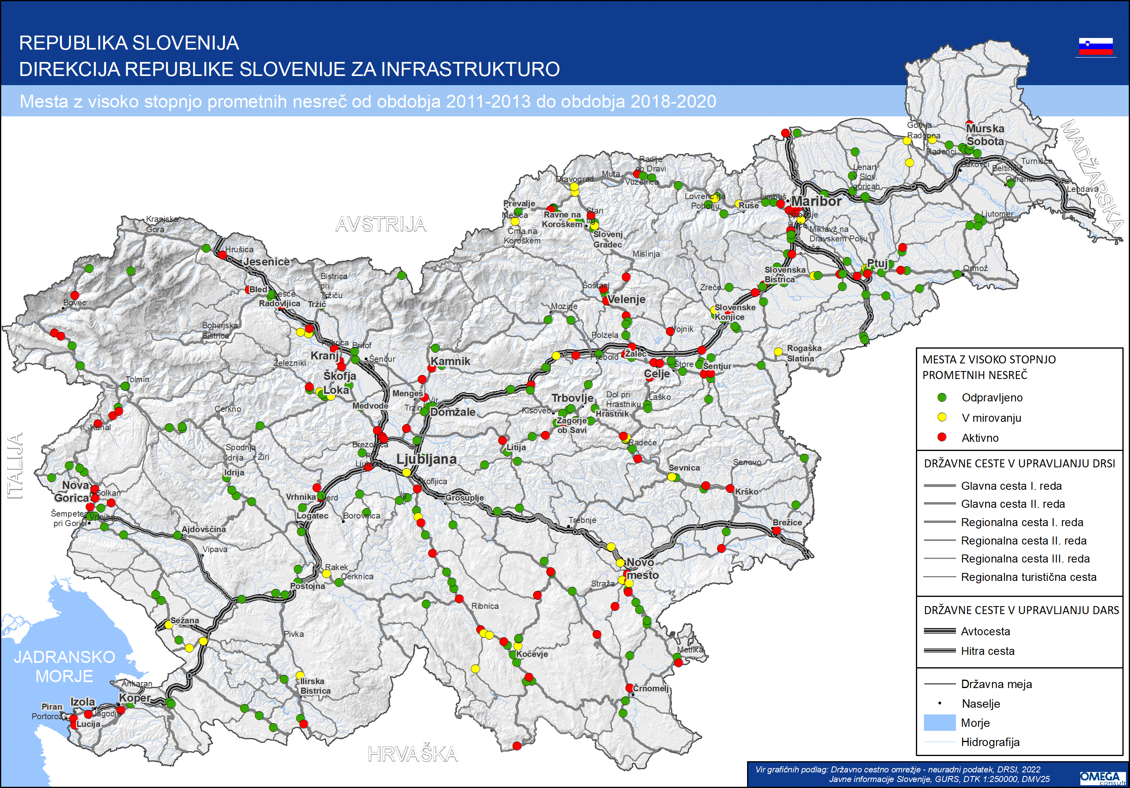
Slika 8: MVSPN na državnem cestnem omrežju od obdobja 2011–2013 do obdobja 2018–2020 – aktivna, odpravljena (izvedeni ukrepi) in v mirovanju. Vir: Podatki DRSI.

Odprava nepravilnosti na glavnih in regionalnih cestah poteka tudi ob raziskavah dejavnikov nastanka hujših prometnih nesreč, ki jih opravljajo presojevalci varnosti cest. V okviru teh raziskav se opredelijo nujni ukrepi za izboljšanje varnosti.

* Na padec števila nesreč v letu 2020 so vplivali ukrepi za zajezitev epidemije covida-19.
Vir: Podatki DRSI.

Na spodnji sliki so prikazani odseki (38) na glavnih in regionalnih cestah z nadpovprečnim številom, gostoto in stopnjo prometnih nesreč v obdobju 2013–2021.

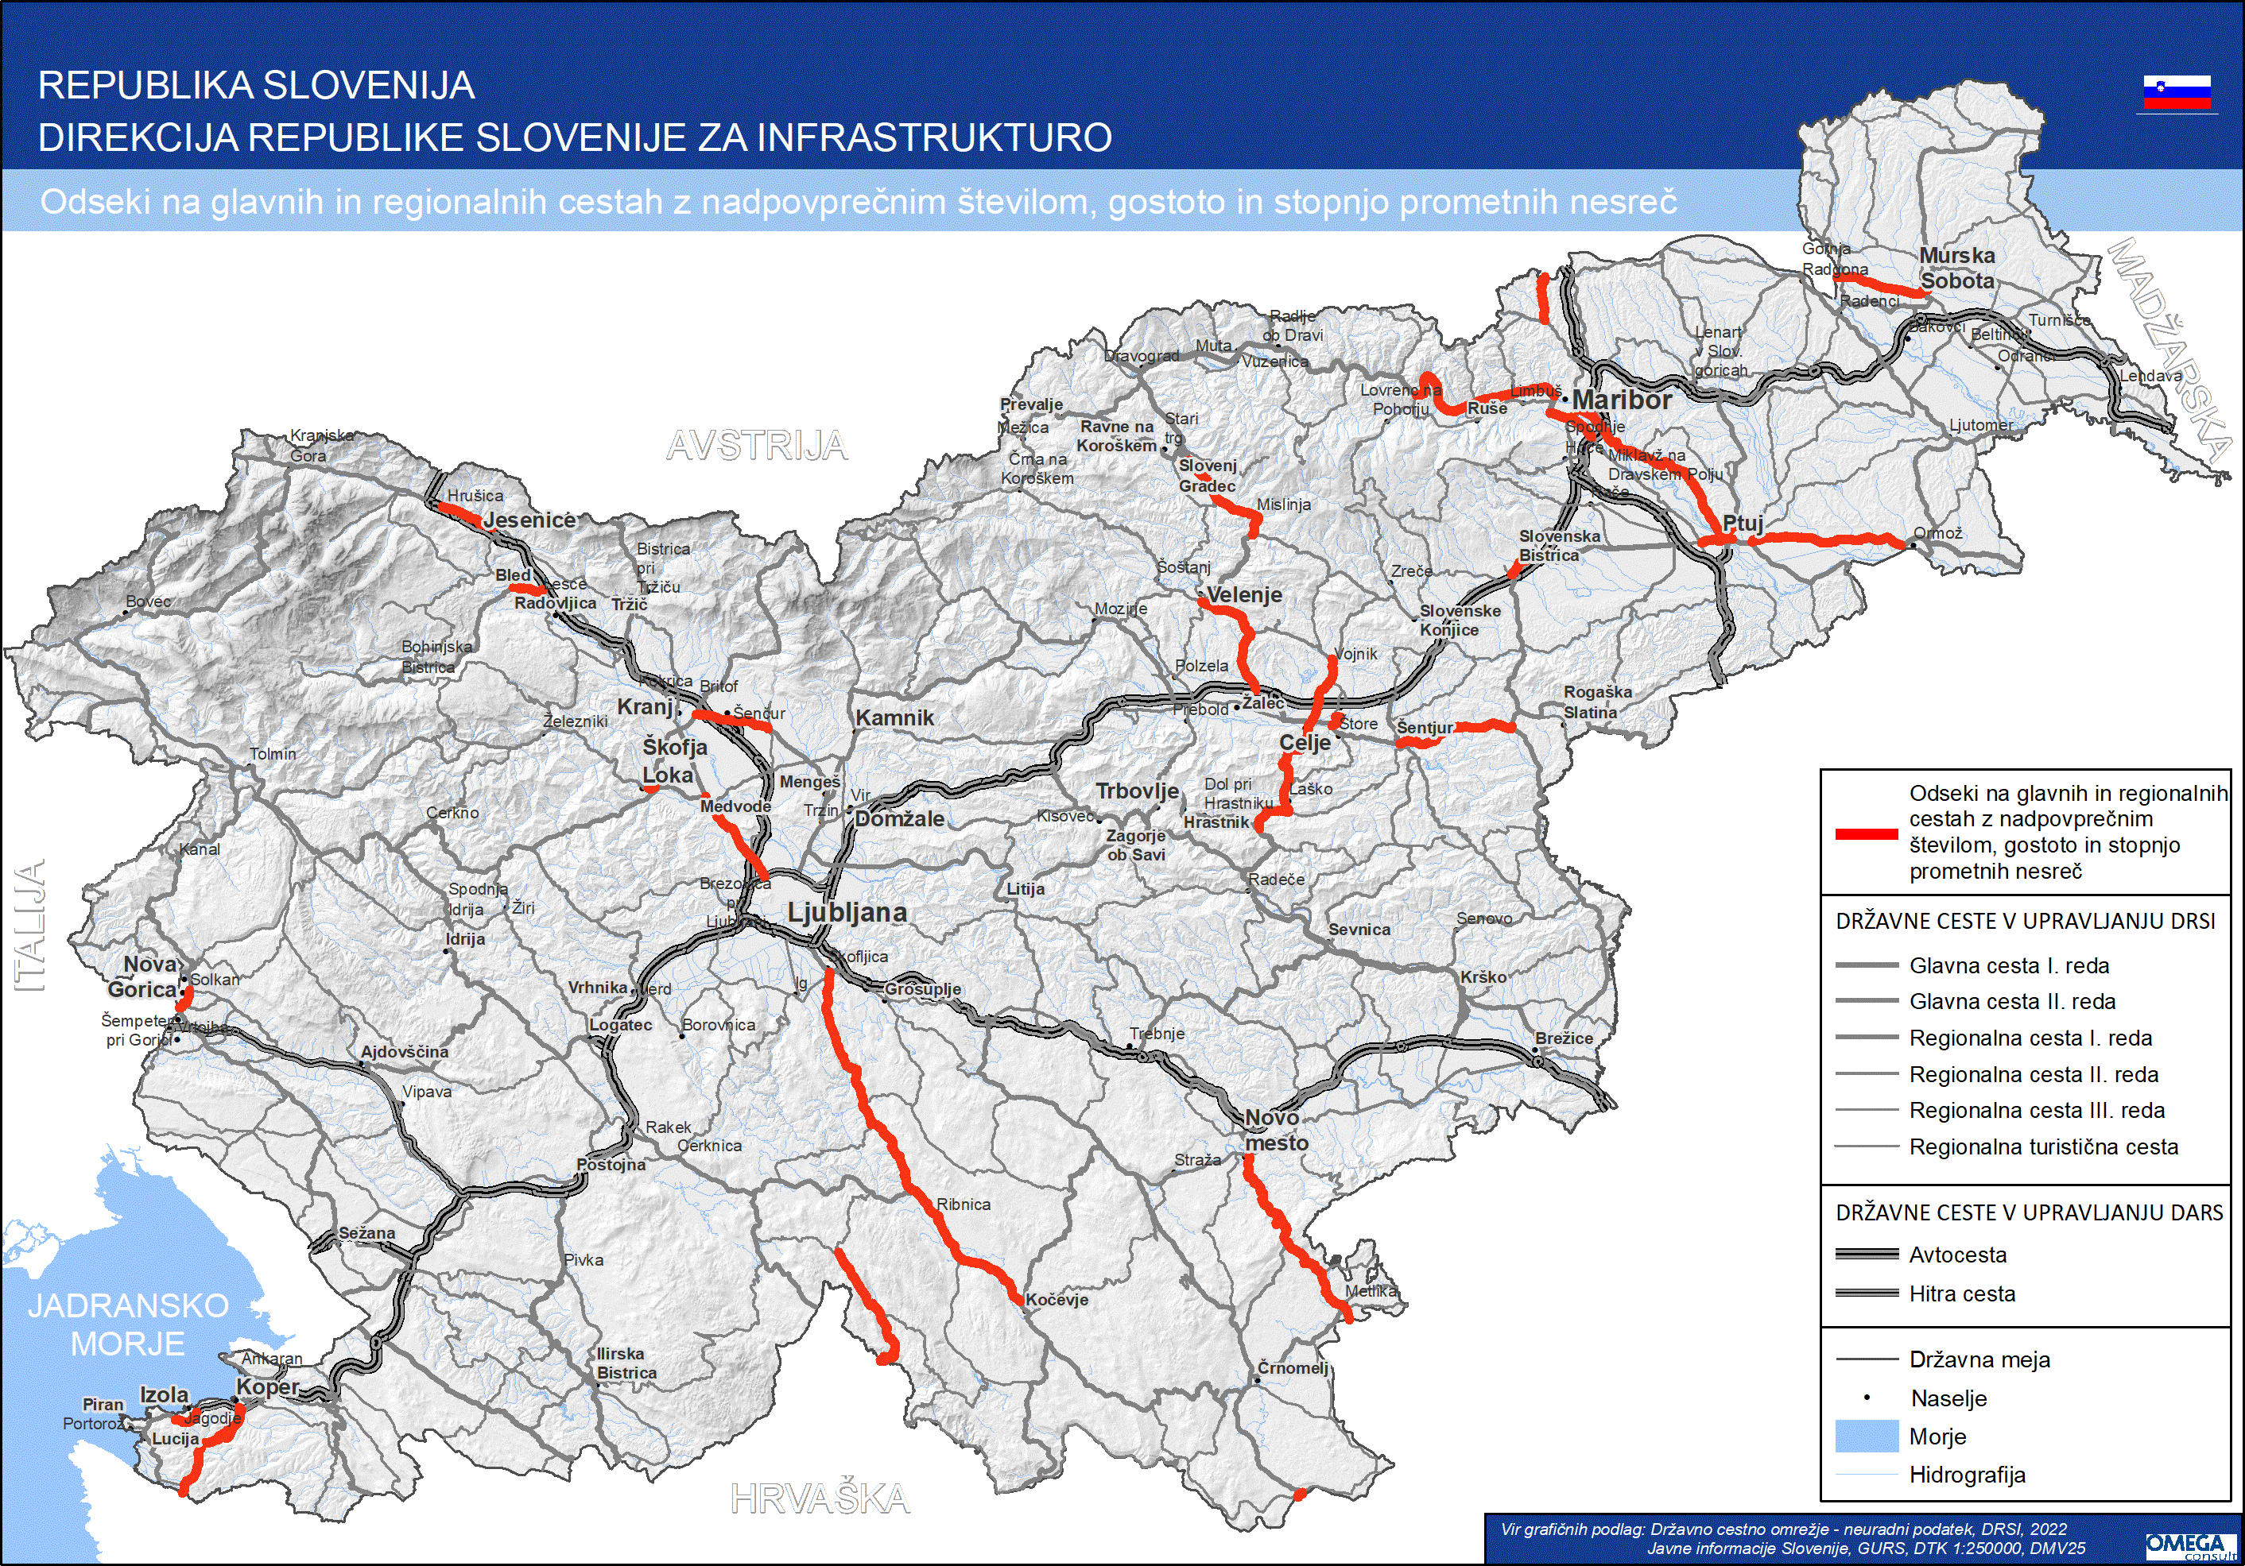
Slika 9: Odseki na glavnih in regionalnih cestah z nadpovprečnim številom, gostoto in stopnjo prometnih nesreč. Vir: Podatki DRSI.

Pristojni organi Republike Slovenije (DRSI, AVP, DARS) sistematično izvajajo ukrepe za povečanje varnosti posameznih skupin udeležencev v cestnem prometu. V skladu z določbami Direktive (EU) 2019/1936 Evropskega parlamenta in Sveta o spremembi Direktive 2008/96/ES o izboljšanju varnosti cestne infrastrukture izvajajo tudi ukrepe za večjo varnost voznikov enoslednih motornih vozil kot ranljive skupine udeležencev v cestnem prometu. S povečanjem števila teh voznikov na cestah se povečuje tudi verjetnost njihove udeležbe v prometnih nesrečah. Delež hudo poškodovanih in umrlih motoristov je glede na skupno število poškodovanih in umrlih v prometnih nesrečah bistveno višji, kot je njihov delež v strukturi prometa. Kot je že bilo navedeno, pa se bo v skladu z določbami navedene direktive v prihodnje dodatna pozornost namenjala tudi drugim ranljivim skupinam udeležencev v prometu: pešcem, kolesarjem, voznikom e-skirojev …

Izdane so bile smernice (https://www.gov.si/zbirke/storitve/smernice-za-varnost-motoristov/), ki določajo natančne pogoje in načine postavitve dodatne opreme za motoriste, način vodenja in informiranja ter seznam motorističnih odsekov, kjer se načrtno izvajajo dodatni ukrepi za večjo varnost motoristov na celotnem cestnem odseku ali le na njegovih delih.
Za izboljšanje prometne varnosti otrok je DRSI pripravila Smernice za postavitev in izvedbo urbane opreme ter arhitekturnega oblikovanja prometnih površin za izboljšanje prometne varnosti otrok – šolarjev, ki udeležence v prometu na intuitiven način opozarja na bližino šole in prisotnost otrok (ranljivih udeležencev) v prometu.

DRSI je izdala tudi Priročnik za cestno razsvetljavo v območju prehodov za pešce oziroma kolesarje za izboljšanje prometne varnosti pešcev in kolesarjev. Prehodi za pešce oziroma kolesarje so površine, na katerih se srečajo različne skupine udeležencev v prometu, na eni strani motorna vozila ter na drugi strani pešci in kolesarji. Zadnji dve navedeni skupini spadata med šibkejše udeležence v prometu, ki so zato ob »bližnjih« srečanjih pogosto poškodovani, mogoči pa so tudi smrtni izidi. Da bi preprečili takšna srečanja oziroma dogodke, mora voznik motornega vozila pravočasno opaziti pešca ali kolesarja na prehodu ali ob njem. Pravočasno pomeni dovolj zgodaj, da lahko pred prehodom še varno ustavi
(https://www.gov.si/zbirke/storitve/cestna-razsvetljava-v-obmocju-prehodov-za-pesce-inali-kolesarje/).

OMREŽJE DRŽAVNIH CEST V UPRAVLJANJU DARS

Avtoceste in hitre ceste ter ostale ceste v upravljanju družbe DARS (625 km) so za zagotavljanje ustrezne prometne varnosti uporabnikov in za zagotavljanje pretočnosti cestnega prometa v Republiki Sloveniji pomembna cestna infrastruktura.

Stanje cestne infrastrukture se zaradi starosti, vplivov prometnih obremenitev in naraščanja prometa spreminja, njihovo stanje je ustrezno. Cilj upravljavca je, da z rednimi investicijskovzdrževalnimi deli, rekonstrukcijami in sanacijami ohranja stanje cestne infrastrukture v zelo dobrem stanju. Istočasno pa se avtoceste posodabljajo v smislu vgradnje opreme in naprav, uvajajo se sodobne ureditve za potrebe vodenja in nadzora prometa ter za potrebe izvajanja sodobnega cestninskega sistema, pomemben del ukrepov pa je povezan s ciljem, da so prometnice varne tako za uporabnika kot tudi za potrebe upravljanja in vzdrževanja. Stanje cestne infrastrukture se spremlja (nadzoruje), ob morebitnih težavah (če se stanje objektov, naprav, delov ceste poškoduje, pokvari) ali ob dogodkih, ki poslabšajo stanje (morebitne posledice prometnih nesreč, elementarni dogodki), pa se ukrepa takoj, saj je pomembno, da so razmere za promet ustrezne.

Zaradi velikega povečanja prometa (prometne obremenitve so presegle vse načrtovane ocene iz obdobja, ko so nastajale) se upravljavec ukvarja tudi z vprašanji, ki so povezana s povečanjem zmogljivosti infrastrukture na nekaterih odsekih avtocest in hitrih cest. Med največje take probleme spada ljubljanski avtocestni obroč z vpadnicami.

Poleg spremenjenih prometnih tokov se pojavljajo nove pobude za nove priključitve cest na avtoceste. Pobude za izgradnjo novih priključkov na avtoceste so prisotne na vseh območjih Slovenije, do njih pa prihaja zaradi sprememb v poselitvi in/ali tudi zaradi iskanja povezav z manj zastoji.
Pomemben del je povezan tudi z izgradnjo dodatnih, prometno in prostorsko pomembnih smeri sodobnih prometnic, kot so razvojne osi, ki bodo del omrežja dozdajšnjega upravljavca avtocest v Republiki Sloveniji.

Med pomembne dele cestne infrastrukture uvrščamo predore, daljše viadukte, mostove in razcepe. Več predorov je bilo zgrajenih pred več desetletji, po takrat veljavnih predpisih, v skladu z najnovejšimi varnostnimi smernicami pa zagotavljamo posodobitve, nadgradnje in sanacije. Poteka tudi izgradnja druge avtocestne predorske cevi v Karavankah, ki bo precej prispevala k zmanjšanju zastojev pri prečkanju državne meje s sosednjo Avstrijo.

Pri izgradnji, rekonstrukcijah in obnovah starejših odsekov avtocest je temeljni cilj, da bodo učinki vlaganj takšni, da bo »novi odsek v starem koridorju« dejansko izveden tako, da bo ustrezal vsem veljavnim smernicam in dognanjem, ki jih je mogoče upoštevati.

Družba DARS je tako na svojem omrežju avtocest in hitrih cest v preteklem obdobju izvedla številne ukrepe, med najpomembnejše pa lahko uvrstimo namestitev blažilnikov trkov v vseh predorskih nišah, postavitev in zamenjavo varnostnih ograj ob odstavnem pasu (zavarovanje nevarnih mest) na avtocestnih bazah Postojna, Kozina, Novo mesto in Hrušica, namestitev blažilnikov trka in naletnih zaključnic (P4) na večini priključkov, izvedbo izletnih območij na priključkih, zamenjavo kažipotne signalizacije in druge dotrajane prometne signalizacije ter izvedbo 3D talnih označb za preprečitev vožnje v nasprotno smer; v teku je ureditev prometne signalizacije (vertikalne in horizontalne) na priključkih z namenom uskladitve z veljavnim Pravilnikom o prometni signalizaciji in prometni opremi na cestah ter z namenom preprečevanja vožnje v nasprotno smer; ukrepi, ki zadevajo prometno varnost, se izvajajo tudi v sklopu obnovitvenih del (menjava varnostnih ograj v sredinskem ločilnem pasu in odstavnem pasu, menjava vertikalne signalizacije, obnova horizontalne signalizacije, namestitev blažilnikov trka in naletnih zaključnic, zavarovanje nevarnih mest …), v zadnjem desetletnem obdobju je bilo obnovljenih 408,1 km vozišč, postavljeni so bili portali in polportali za nadzor in vodenje prometa, izvaja se tudi veliko število preventivnih akcij, na primer reklamiranje pomembnosti reševalnega pasu v primeru prometne nesreče, različna sporočila na portalih v preventivnih akcijah AVP in tako dalje.

Tudi v prihodnje bodo dejavnosti potekale po teh usmeritvah, vse pa so natančneje opredeljene v načrtih dela družbe DARS, d. d., za tekoče leto.

OBČINSKA CESTNA INFRASTRUKTURA

Občinske ceste so ceste javnega cestnega omrežja, ki so v upravljanju občin (skupaj 32.423 km brez javnih poti za kolesarje). Občine v skladu z Zakonom o cestah (ZCes-2) skrbijo za njihovo izgradnjo in vzdrževanje, prometno ureditev ter varen in nemoten potek prometa.

Prometna varnost je za občine ena večjih prednostnih nalog, kar se kaže tudi v njihovih odhodkih. Občine so za cestni promet in infrastrukturo namenile največ proračunskih sredstev. Na podlagi podatkov iz prejšnjih let za vzdrževanje in investicije v cestno infrastrukturo namenjajo od 16 do 18 odstotkov proračuna, kar znese približno 500 milijonov evrov letno.
Pri cilju izvajanje ukrepov na cestni infrastrukturi z namenom izboljšanja prometne varnosti so občine posebno pozornost namenile:
- boljši kvaliteti in opremljenosti cestne infrastrukture,
- zmanjšanju deleža voznikov motornih koles med smrtnimi žrtvami prometnih nesreč,
- večji varnosti cest skozi naselja,
- izboljšanju prometne varnosti v križiščih (dograditev dodatnih pasov, preureditev in rekonstrukcija),
- večjemu številu semaforiziranih križišč,
- večjemu številu krožnih križišč,
- večjemu številu semaforiziranih prehodov za pešce,
- daljši kolesarski infrastrukturi v kilometrih,
- daljši infrastrukturi za pešce v kilometrih.

Pri načrtovanju investicij v cestno infrastrukturo, kjer pride do povezovanja državne in občinske infrastrukture, je še posebej pomembna usklajenost z vidika zagotavljanja varnosti vseh uporabnikov. Ob samih investicijah in stroških občin je treba poudariti tudi konstanten nadzor v cestnem prometu, ki ga izvajajo občinski redarji, ter dejavnosti SPV. Skupnost občin Slovenije skuša zagotavljati učinkovito zakonodajo, ki bi omogočala učinkovit nadzor v cestnem prometu.

RAZVOJ INFORMACIJSKIH SISTEMOV IN PROGRAMSKE OPREME

Prepletanje informacijske in operativne tehnologije ter varne cestne infrastrukture je del procesa naprednega upravljanja prometa. Z napredkom tehnologije in željo po zmanjšanju smrtnih žrtev se kaže tudi povečana potreba po uvajanju sodobnih tehnologij oziroma digitalnih rešitev.

Z izdelavo digitalnega dvojnika in uporabo simulatorja bo upravljavec lahko ceste preliminarno (proaktivno) identificiral ter analiziral vpliv različnih infrastrukturnih ukrepov na voznike in njihovo učinkovitost.

Digitalni dvojnik s simulatorjem z nevronsko mrežo za detekcijo odziva voznika na cesto (promet in okolje) je ustrezno orodje za analiziranje ravnanja voznikov v prometu (zaznavo, dojemanje ter pomnjenje prometnega okolja in prometne signalizacije) kot tudi za presojo varnosti cest.

Tako se bodo na podlagi predhodnih simulacij (testiranj) v e-okolju lahko predhodno preverili predvideni prometnotehnični ukrepi in optimizirale predvidene projektne rešitve, vključno s preverjanjem ekonomske upravičenosti posega ter morebitnih odstopanj od predpisov, da bi se izognili nepotrebnim odkupom in razlastitvam, če se s simulatorjem potrdi ustreznost alternativne rešitve.
Z vzpostavitvijo digitalnega dvojčka in simulatorja z nevronsko mrežo se bo strokovno okrepilo področje raziskovanja človeških dejavnikov v prometu. Simulator bo področna stroka uporabljala za izvajanje prometnovarnostnih ukrepov ter simulacij različnih prometnih okolij in ureditev.

K naprednemu upravljanju prometa pripomore tudi dinamično prometno modeliranje, ki je vzpostavljeno v Nacionalnem centru za upravljanje prometa Republike Slovenije (v nadaljnjem besedilu: NCUP) in še ni v operativni rabi upravljavcev infrastrukture (DRSI, DARS). Orodje omogoča napoved potovalnih časov in prometnih zastojev, kar bi nadzorniku prometa pripomoglo k pravočasni pripravi na operativne ukrepe, ki jih mora izvesti v določenih položajih. Smiselno je, da je orodje del operativnega vodenja prometa. NCUP orodje vzdržuje z dinamičnimi podatki o stanju na omrežju in ga nadgrajuje z novimi funkcionalnostmi. Tako bodo v letih 2024 in 2025 med drugim na voljo tudi napoved gostote prometnih tokov za tri dni vnaprej, krmilni program za semaforje, upoštevanje večmodalnosti in podobno. Z nadgradnjami, kot je krmilni program za semaforje, bomo lahko dosegli bolj umirjeno vožnjo in večjo pretočnost predvsem na vpadnicah na ljubljanskem avtocestnem obroču, vendar bo treba zagotoviti povezljivost semaforjev v upravljanju občin in tudi tistih v upravljanju DRSI.

Posegi bodo imeli pozitiven vpliv na prometno varnost in pretočnost prometa. S pretočnostjo in umirjeno vožnjo (konstantne/enovite hitrosti) bodo posledično vplivali na zmanjšanje emisij in zmanjšanje negativnih posledic prometnih nesreč (zastoji, družbenoekonomske posledice).

UVEDBA ITS – SPREMENLJIVE PROMETNOINFORMATIVNE SIGNALIZACIJE IN CESTNIH NAPRAV

Z namenom podajanja bolj verodostojnih informacij voznikom in povezanosti z vozili se vse bolj pojavlja potreba po uvedbi ITS za informiranje uporabnikov ob državnih cestah ter vpeljavi ITS in C-ITS tehnologij, zato pa je potreben sistemski pristop in sodelovanje z NCUP (Prometno informacijski center za državne ceste in Center za upravljanje in vodenje prometa).

Uvedba in uporaba novih tehnologij za nadzor in spremljanje prometa, za upravljanje hitrosti in vodenje prometa z znaki s spremenljivo vsebino bi pripomogli k večji prometni varnosti in pretočnosti prometa tako na avtocestah in hitrih cestah kot tudi na preostalih državnih cestah.
Znaki s spremenljivo vsebino omogočajo prikaz ustreznih prometnih vsebin za urejanje prometa in obveščanje udeležencev cestnega prometa o prometnem stanju na cesti oziroma o pojavu izrednih dogodkov na cesti in možnosti obvoza ter tudi prikaz opozorilnih vsebin v zvezi s prometno varnostjo.

Na glavnih in regionalnih cestah je treba uvesti ustrezno senzoriko za zaznavanje dogodkov, ki vplivajo na varnost v prometu. Ti dogodki so opredeljeni v Delegirani uredbi 886/2013 (zagotavljanje osnovnih splošnih informacij uporabnikom v zvezi z varnostjo v cestnem prometu).

V prihodnje se načrtuje intenzivno izvajanje ukrepov za izboljšanje prometne varnosti na glavnih in regionalnih cestah. V tabeli so prikazani cilji in načrtovane dejavnosti na področju prometne varnosti za prihodnja obdobja.

V skladu s priporočili Resolucije Evropskega parlamenta o okviru politike EU za varnost v cestnem prometu za obdobje 2021–2030 bomo sledili cilju tako, da bomo s pravočasnim odkrivanjem nepravilnosti in ustreznim načrtovanjem zagotavljali ustrezno raven cestnoprometne infrastrukture.

PREDLAGANI UKREPI

Ukrepi | Dejavnosti | Nosilci* | Obdobje
IZBOLJŠANJE UGOTAVLJANJA NEVARNIH ODSEKOV CEST V UPORABI | - nadaljnji razvoj postopka kartiranja tveganj (upravljavca državnih cest že načrtujeta ocenjevanje tveganj oziroma določitev odsekov cest z največjim številom prometnih nesreč za triletna obdobja in metodologijo za upravljanje MVSPN  - nadgradnja dejavnosti ocenjevanja varnosti avtocest in primarnih cest v skladu z zahtevami Direktive (EU) 2019/1936 (v Sloveniji že imamo uveljavljena postopka za oceno učinka na varnost v cestnem prometu in preverjanje varnosti, vključno s področnimi smernicami)  - uveljavitev postopka ocene varnosti na celotnem omrežju državnih cest ter razvrščanje v ustrezno kategorijo glede na stopnjo tveganja za nastanek prometne nesreče  - pregled in ocena varnosti šolskih poti  - analiza stanja, spremljanje in posodabljanje načrtov šolskih poti  - priprava metodologije in vzpostavitev ocenjevanja varnosti državnih kolesarskih povezav | ministrstvo za infrastrukturo, AVP, DARS, DRSI  •  •lokalne skupnosti | • I.  • II.  • II.  • I., II., III.  • I., II., III.  • I., II., III.
OCENJEVANJE TVEGANJA V CESTNEM PROMETU | - določanje in razvrščanje stopenj tveganja varnosti v cestnem prometu splošno, za posamezne kategorije nesreč in za posamezne kritične odseke  - analiza interakcij med stopnjo tveganja varnosti v cestnem prometu in opazovanimi kazalniki uspešnosti | ministrstvo za infrastrukturo, AVP, policija, DARS, DRSI
PRENOVA POSTOPKOV PROJEKTIRANJA CEST | - postopna prenova zakonodaje s področja projektiranja cest, ki bo vključevala najnovejša strokovna spoznanja in ugotovitve s tega področja  - prilagajanje infrastrukturnih ureditev in ukrepov za ranljive udeležence v prometu (izdelava smernic, ki bodo podrobneje uredile področje ranljivih udeležencev v prometu)  - proučitev možnosti vzpostavitve »samopojasnjujočih« cest (self-explaining roads)  - proučitev možnosti vzpostavitve »prizanesljivih« cest  - monitoring in vrednotenje učinkov izvedenih ukrepov  - vpeljava sekcijskih meritev hitrosti vozil (v sodelovanju s policijo) na državnih cestah | • ministrstvo za infrastrukturo, AVP, policija, DARS, DRSI, Inšpektorat Republike Slovenije za infrastrukturo | • I., II., III.  • I., II., III.  • I., II., III.  • I., II., III.  • I., II., III.  • I., II., III.
ZAGOTOVITEV JASNE PROMETNE SIGNALIZACIJE | - pregled stanja prometne signalizacije, reklamnih in označevalnih tabel s ciljem vzpostavitve minimalne nujne in jasne prometne signalizacije brez motečih elementov  - odstranitev nepotrebnih elementov | DRSI, lokalna skupnost | • I., II., III.  • I., II., III.
NAPREDNO UPRAVLJANJE PROMETA Z NAMENOM ZAGOTAVLJANJA PRETOČNOSTI IN VARNOSTI | - pregled stanja obstoječih tehnologij na cestnem omrežju in primerjava z naprednimi tehnološkimi sistemi upravljanja in vodenja prometa  - sprememba in dopolnitev področne zakonodaje v delu, ki določa pristojnosti in organizacijsko obliko NCUP  - koordinacija priprave nacionalne strategije pametne infrastrukture | ministrstvo za infrastrukturo – NCUP | • I., II., III.  • I., II.  • III.
IZBOLJŠANJE OZAVEŠČANJA IN OBVEŠČANJA KONČNIH UPORABNIKOV CEST | - dejavnosti so predstavljene v poglavju 5 |  | • I., II., III.
* S polkrepko pisavo so navedeni ključni nosilci, ostali pri izvedbi sodelujejo.

KAZALNIKI

Kazalnik | Nosilec | Izhodiščna vrednost | Ciljna vrednost | Obdobje spremljanja | Opomba
Nesreče s smrtnimi žrtvami in s hudo telesno poškodovanimi na mrd prevoženih km na državnem cestnem omrežju v triletnem obdobju | DARS, DRSI | 360 | 140 v triadi 2028–2030 | triletno obdobje | izhodiščna triada 2018–2020  (pri cilju predvidena 2,5-odstotna rast prometa letno)
Število izdelanih prometnovarnostnih analiz (pri vseh nesrečah s smrtnimi žrtvami in pri tistih nesrečah s hudo telesno poškodovanimi, pri katerih obstaja sum, da je vzrok v infrastrukturi) in izvedenih ukrepov za odpravo nepravilnosti | MZI, AVP, DARS, DRSI | 17 | 83 (2025)  63 (2028)  50 (2030) | letno | podatek iz leta 2022
Število odsekov sekcijskega merjenja | DARS, DRSI | 0 | 10 | 2028 letno

Finančni okvir:
Ukrepi se izvajajo v okviru rednih delovnih nalog.
Nadaljnje načrtovanje z oceno stroškov bo zajeto v obdobnem akcijskem načrtu.

3.6.1.3. VARNA VOZILA

TEMELJNI CILJ:
UČINKOVITOST DELOVANJA (ZAGOTAVLJANJA) CELOTNEGA SISTEMA MOTORNIH VOZIL.

Vozila so v fazi hitrega preoblikovanja, ki ga poganjajo družbene in okoljske težnje ter hiter razvoj novih proizvodnih in potrošniško usmerjenih tehnologij, zato se na tem področju razvijajo vedno bolj napredni varnostni sistemi za pomoč voznikom, s katerimi se zagotavlja, da so vozila, opremljena z njimi, vedno bolj varna do vseh udeležencev v prometu in imajo čim manjši negativni vpliv na okolje.

V Sloveniji je poudarek na varni uporabi vozil, ki jo zagotavljamo s kakovostnim izvajanjem postopkov na področju ugotavljanja skladnosti, registracije, tehnične brezhibnosti in nadzora vozil v prometu. Z višjo kakovostjo izvajanja vseh navedenih dejavnosti lahko pripomoremo k večji varnosti v cestnem prometu.

Osnova za pravilno izvajanje dejavnosti ugotavljanja skladnosti vozil, registracije, tehnične brezhibnosti in nadzora vozil v prometu je zakonodaja, ki povezuje regulirano gospodarsko dejavnost na podlagi javnega pooblastila, tehnične predpise, kakovost in meroslovje.

6. julija 2022 je začel veljati nov sveženj evropskih pravil, ki zahtevajo, da so vozila opremljena z vrsto obveznih naprednih sistemov kot pomoč vozniku za izboljšanje varnosti v cestnem prometu.
Evropska komisija pričakuje, da bodo ukrepi pripomogli k boljši zaščiti potnikov, pešcev in kolesarjev po vsej EU, s čimer bodo do leta 2038 predvidoma rešili več kot 25.000 življenj in preprečili najmanj 140.000 resnih poškodb, ki so posledica prometnih nesreč.

Nova pravila so del Uredbe (EU) 2019/2144 Evropskega parlamenta in Sveta z dne 27. novembra 2019 o zahtevah za homologacijo motornih in priklopnih vozil ter sistemov, sestavnih delov in samostojnih tehničnih enot, namenjenih za ta vozila, v zvezi z njihovo splošno varnostjo in zaščito potnikov v vozilu in izpostavljenih udeležencev v cestnem prometu. Pravila so vključena zaradi potrebe po izboljšanju varnosti vozil in drugih udeležencev v cestnem prometu ter zaradi potrebe po vzpostavitvi celovite ocene varnosti za zagotavljanje popolnoma avtonomnih vozil, preden so dana na trg EU.

Od 6. julija 2022 morajo biti vsi novi tipi osebnih avtomobilov, tovornih vozil in avtobusov opremljeni z vrsto naprednih sistemov za pomoč voznikom, imenovanih ADAS (Advanced Driver Assistant Systems). Ti varnostni sistemi vključujejo inteligentno pomoč za uravnavanje hitrosti, zaznavanje vzvratne vožnje s kamero ali senzorji, opozorilo za pozornost v primeru zaspanosti ali motenj voznika, zapisovalnike podatkov o dogodkih in signal za zaustavitev v sili. Poleg tega morajo biti osebni avtomobili in lahka tovorna vozila opremljeni tudi s sistemi za ohranjanje vozila na voznem pasu in naprednimi sistemi za zaviranje v sili, avtobusi in tovorna vozila pa s tehnologijami za boljše prepoznavanje morebitnih mrtvih kotov, opozorili za preprečevanje trkov s pešci ali kolesarji in sistemi za nadzor tlaka v pnevmatikah.

Zavest o varovanju okolja je pripomogla k temu, da so proizvajalci začeli izdelovati brezemisijska vozil: med njimi za zdaj prevladujejo vozila na električni pogon, razvijajo pa se tudi vozila s pogonom na vodik. Temu je sledila zakonodaja EU, ki je določila, da bodo lahko proizvajalci vozil od 1. januarja 2035 proizvajali samo brezemisijska osebna vozila (kategorija vozil M1) in brezemisijska lahka gospodarska vozila (kategorija vozil N1).
Vzporedno s tem razvojem cestnih vozil pa se zaradi večje varnosti cestnega prometa razvijajo še avtonomna vozila, saj se bo na ta način izločil največji vzrok za prometne nesreče, to je voznik. Uvedba teh vozil pa prinaša mnogo izzivov, kot so na primer sprememba načinov potovanja in mobilne kulture, manjši delež vozil v osebni rabi, zmanjšanje uporabe javnih prevoznih sredstev, postopno prenehanje potreb po poklicih, kot so poklicni voznik avtobusa ali tovornega vozila, taksist, avtomobilski inštruktor, večja varnost cestnega prometa zaradi umika vpliva voznika na vožnjo, sprememba načina zavarovanja vozil, močna okrepitev centrov za pomoč voznikom/vozilom glede prometnih informacij, pravilna postavitev enotne prometne signalizacije na cestni infrastrukturi, vgradnja pravih algoritmov za odločanje v avtonomna vozila (kako bo vozilo ukrepalo v primeru zastoja, kako bi izbralo alternativno smer, kako bo ukrepalo, če bo na vozišču ovira ali žival ali človek …), zagotavljanje prave mere zaščite osebnih podatkov in podatkov o vožnjah …

VOZNI PARK V REPUBLIKI SLOVENIJI

Na podlagi določil Zakona o motornih vozilih in drugih predpisov so naloge deležnikov, ki izvajajo postopke, vezane na vozila, omogočati visoko raven strokovnih in kakovostnih storitev s področja vozil. To delo zajema področja ugotavljanja skladnosti vozil, registracije, nadzora in tehničnih pregledov vozil.

Z izvajanjem postopkov ugotavljanja skladnosti vozil se zagotavlja skladnost novih vozil na trgu z najnovejšimi zahtevami sistemov, sestavnih delov in samostojnih tehničnih enot ter s tem potrebna stopnja varnosti v cestnem prometu in varovanje okolja.

Z izvajanjem postopka registracije vozil se zagotavlja, da so vozila v cestnem prometu zavarovana in tehnično brezhibna v skladu s predpisi ter da imajo jasno opredeljeno lastništvo.

Z izvajanjem postopka tehničnih pregledov vozil se zagotavlja, da so v cestnem prometu samo tehnično brezhibna in okoljsko ustrezna vozila.

Z izvajanjem strokovnega in inšpekcijskega nadzora se zagotavlja pravilno delovanje celotnega sistema motornih vozil.

Statistični podatki kažejo, da se vozni park v Sloveniji stara. Od leta 2013 do leta 2022 je ohranjal približno enako število registriranih cestnih vozil, ki so mlajša od treh let, enako velja za vozila, ki so stara med tri in pet let, šest do osem let in devet do enajst let. Skupno število registriranih cestnih vozil vseh navedenih starosti skupaj vsako leto znaša približno 900.000. Rast števila registriranih vozil skozi leta pa je opaziti pri vozilih, ki so starejša od 12 let, saj so ta v letu 2022 zajemala že 45,93 odstotka (oziroma 775.797) vseh registriranih vozil v Sloveniji, ki jih je bilo na dan 31. decembra 2022 1.689.045. V letu 2013 je bil delež vozil, ki so starejša od 12 let, še precej manjši, in sicer je znašal 35,63 odstotka (oziroma 497.707) vseh cestnih vozil, registriranih v Sloveniji, ki jih je bilo na dan 31. decembra 2013 1.396.691.

Iz statističnih podatkov ugotavljamo tudi, da se rast števila vozil, starejših od 12 let, veže predvsem na osebne avtomobile, saj ti zajemajo 68- do 70-odstotni delež slovenskih cestnih vozil.

Stopnja rasti od leta 2013 do leta 2022 pa je bila najvišja pri motornih kolesih, starih 12 let in več, in sicer je bila 181-odstotna (indeks 281).

GRAF 16: STAROST VSEH REGISTRIRANIH VOZIL V SLOVENIJI NA DAN 31. DECEMBRA PO LETIH V OBDOBJU OD LETA 2013 DO LETA 2022
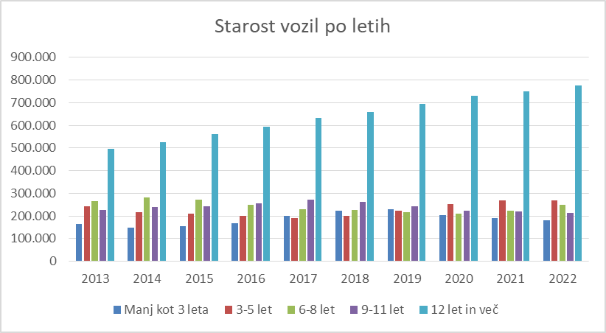
VIR: SURS.

Podatek, da se povečuje število vozil, starejših od 12 let, je za vse, ki se ukvarjajo z vozili pomemben, saj se prav pri tej starosti šteje, da so vozila stara in s tem podvržena večjemu tveganju okvar zavor, propadanja podvozja in nastanka korozije, posledično pa se s tem poveča nevarnost udeležencev v cestnem prometu.

Raziskave kažejo, da obstaja korelacija med rezultati testov The European New Car Assessment Programme (v nadaljnjem besedilu: Euro NCAP) in izidi poškodb v realnem svetu. Ugotovljeno je, da so osebni avtomobili s tremi ali štirimi zvezdicami pri trčenju približno 30 odstotkov varnejši v primerjavi z avtomobili z dvema zvezdicama ali osebnimi avtomobili brez ocene Euro NCAP. Poleg tega je dokazano, da je pri osebnih avtomobilih s petimi zvezdicami Euro NCAP za 68 odstotkov manjše tveganje smrtnih poškodb in za 23 odstotkov manjše tveganje resnih poškodb v primerjavi z osebnimi avtomobili z dvema zvezdicama.

Na podlagi študij je razvidno, da je treba spremljati starost registriranih vozil in promovirati nakup novih, varnejših vozil, saj bomo le tako zmanjšali tveganje smrtnih poškodb vse do 68 odstotkov.

ANALIZA REZULTATOV TEHNIČNIH PREGLEDOV

Tehnično brezhibno vozilo je eden od nepogrešljivih dejavnikov, ki poleg voznika in ceste vpliva na varnost cestnega prometa. Dolžnost vsakega voznika v prometu je, da vozi tehnično brezhibno in v skladu s predpisi ustrezno opremljeno vozilo. Dolžnost države pa je, da s tehničnimi pregledi vozil preveri skladnost podatkov o vozilu, stanje naprav in opreme vozila ter izpolnjevanje drugih z zakonom in predpisi zahtevanih pogojev.

TABELA 1: STATISTIKA OPRAVLJENIH TEHNIČNIH PREGLEDOV VOZIL 2020–2022
 | 2020 | 2021 | 2022
Število registriranih vozil | 1.701.336 | 1.737.194 | 1.775.873
Število tehničnih pregledov vozil | 1.477.132 | 1.510.885 | 1.534.523
Število brezhibnih vozil | 1.207.566 | 1.238.280 | 1.250.847
Število pogojno brezhibnih vozil (pomanjkljivost) | 170.892 | 185.250 | 198.752
Število nebrezhibnih vozil (napaka) | 73.111 | 64.768 | 63.177
Število nebrezhibnih (kritična napaka) | 25.563 | 22.587 | 21.747
Vir: Podatki AVP.

Opredelitve izrazov:
- POMANJKLJIVOSTI so nepravilnosti, ki nimajo pomembnega vpliva na varnost vozila ali na okolje, in druge manjše neskladnosti. Vozilo s pomanjkljivostjo je samo pogojno tehnično brezhibno in je lahko udeleženo v cestnem prometu, lastnik oziroma uporabnik vozila pa je dolžan odpraviti to pomanjkljivost v 15 dneh;
- NAPAKE so nepravilnosti, ki lahko vplivajo na varnost vozila ali na okolje ali ogrozijo druge udeležence na cesti, in druge večje neskladnosti. Vozilo z napako ni tehnično brezhibno, vendar je v času veljavnosti prometnega dovoljenja lahko udeleženo v cestnem prometu zaradi prevoza na popravilo;
- KRITIČNE NAPAKE so nepravilnosti, ki pomenijo neposredno in takojšnje tveganje za varnost v cestnem prometu ali vpliv na okolje. Vozilo s kritično napako ni tehnično brezhibno in do odprave napake ne sme biti udeleženo v cestnem prometu.

Analiza tehničnih pregledov v obdobju od leta 2019 do leta 2022 kaže, da se s starostjo število brezhibnih vozil zmanjšuje, to pa negativno vpliva na varnost v cestnem prometu.
GRAF 17: USPEŠNOST TEHNIČNIH PREGLEDOV
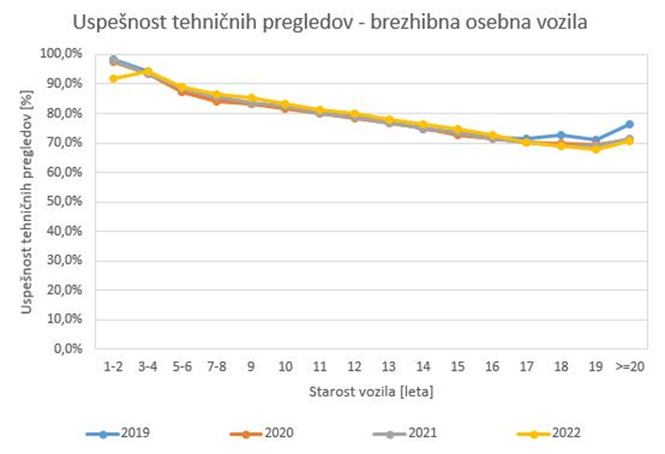
Vir: AVP.

Iz navedenega izhaja, da je treba v naslednjem obravnavanem obdobju nameniti večjo pozornost starejšim vozilom, ki so bolj podvržena napakam in pomenijo večjo nevarnost za prometno varnost.

UGOTAVLJANJE VZROČNE POVEZAVE MED PROMETNIMI NESREČAMI IN TEHNIČNIM STANJEM VOZIL

Tuje raziskave kažejo, da je tehnična nebrezhibnost vozila vzrok za prometno nesrečo v 4 do 6 odstotkih primerov.

STROKOVNI IN INŠPEKCIJSKI NADZOR

V Republiki Sloveniji strokovni nadzor izvaja AVP, inšpekcijskega pa Inšpektorat Republike Slovenije za infrastrukturo. Poglavitni namen nadzora je ugotavljanje doslednega izvajanja predpisov. Inšpekcijski nadzor v skladu s pooblastili opravljalo inšpektorji, pri čemer imajo pravico ustaviti in pregledati gospodarsko vozilo, njegove naprave in opremo (v nadaljnjem besedilu: cestni pregled tehnične brezhibnosti vozila) ter dokumente in druga dokazila, ki jih mora imeti pri sebi voznik gospodarskega vozila. Prav tako pa brezhibnost vozil v cestnem prometu preverjajo policisti, ki lahko, kot tudi inšpektorji, vozilo iz prometa izločijo oziroma odredijo izredni tehnični pregled vozila.

Pri strokovnih nadzorih je bilo v pooblaščenih organizacijah za tehnične preglede in registracijo vozil ugotovljeno naslednje:
– nedosledno izvajanje identifikacije vozil pri tehničnih pregledih vozil (površno preverjanje podatkov o vozilu),
– nedosledno izvajanje postopkov meritev pri tehničnih pregledih vozil (zavorni sistem, svetlobna oprema),
– napake na predpisanih merilnih napravah in opremi za izvajanje tehničnih pregledov vozil (nepopolna in nedelujoča oprema, manjkajoča oprema),
– neizpolnjevanje pogojev overjanja naprav in opreme za izvajanje tehničnih pregledov vozil (neupoštevanje rokov za kalibracijo in overjanje opreme),
– nedosledno izvajanje postopkov registracije vozil (neustrezna dokumentacija, nepravilno izpolnjene vloge, neustrezna pooblastila strank v postopku),
– nedosledno izvajanje notranjega nadzora nad delom kontrolorjev in neizpolnjevanje kadrovskih pogojev.

Da bi se izognili nedoslednemu izvajanju predpisov in s tem ogrožanju varnosti v cestnem prometu, je treba celoten sistem nadzora prevetriti in vzpostaviti razmere za njegovo učinkovito delovanje, kar bo zahtevalo tako tehnično in zakonsko kot tudi kadrovsko okrepitev.

PREDLAGANI UKREPI

Ukrepi | Dejavnosti | Nosilci* | Obdobje
SPREMEMBA PREDPISOV | • z namenom hitrega in učinkovitega nadzora ter njegovih ukrepov preveriti usklajenost pristojnosti nadzornih organov v posameznih primerih, ki jih predstavijo ti organi, ter po potrebi spremeniti zakonodajo s področja vozil (v smislu učinkovitosti izrečenih ukrepov) | ministrstvo za infrastrukturo | • I., II., III.
STROKOVNI, INŠPEKCIJSKI IN POLICIJSKI NADZORI | - z namenom boljšega strokovnega nadzora, ki ga izvaja AVP, preveriti njeno strokovno in infrastrukturno opremljenost ter jo primerjati z opremljenostjo takih agencij v drugih državah in posledično predlagati ukrepe za izboljšave  - preveriti opremljenost Inšpektorata Republike Slovenije za infrastrukturo in policije ter posledično predlagati izboljšave (na primer nakup skupne mobilne enote za ugotavljanje tehnične brezhibnosti vozil …) | • AVP, ministrstvo za notranje zadeve, policija, Inšpektorat Republike Slovenije za infrastrukturo | • I., II., III.  • I., II., III.
POSTOPKI UGOTAVLJANJA SKLADNOSTI IN REGISTRACIJSKIH POSTOPKOV | - digitalizacija dokumentarnega gradiva v postopkih ugotavljanja skladnosti vozil, registracije vozil za namen učinkovitejšega izvajanja strokovnih in drugih inšpekcijskih nadzorov,  . .podaljšati čas hrambe posnetkov tehničnih pregledov na eno leto | • ministrstvo za infrastrukturo, AVP | • I., II., III.
VARNEJŠA VOZILA | - preučitev možnosti uvedbe dodatnih tehničnih pregledov vozil (na primer po popravilu po prometni nesreči, ob spremembi lastništva) | • ministrstvo za infrastrukturo | • I., II., III.
 | - finančne spodbude za razgradnjo starejšega avtomobila in nakup novega z vgrajenimi asistenčnimi sistemi (da se prepreči preprodaja starejših vozil oziroma zagotovi njihova izločitev iz prometa) | • ministrstvo za okolje, podnebje in energijo | • I., II., III.
 | - obvezna vgradnja AVAS v vsa električna vozila (Pravilnik o delih in opremi vozil) | • ministrstvo za infrastrukturo | • I., II., III.
 | - ugodnejše zavarovanje za vozila z vgrajenimi asistenčnimi sistemi | • Slovensko zavarovalno združenje | • I., II., III.
IZOBRAŽEVANJE IN USPOSABLJANJE | - dvigniti raven izobraževanja za izvajalce postopkov ugotavljanja skladnosti vozil, registracijskih postopkov in tehničnih pregledov | • ministrstvo za infrastrukturo, AVP | • I., II., III.
* S polkrepko pisavo so navedeni ključni nosilci, ostali pri izvedbi sodelujejo.

KAZALNIKI

Kazalnik | Nosilec | Izhodiščna vrednost | Ciljna vrednost | Obdobje spremljanja | Opomba
Delež hujših prometnih nesreč, ki so nastale zaradi napake na vozilu | policija, AVP | / | / | letno | vzpostaviti
Povprečna starost uvoženih ali pridobljenih vozil, prvič registriranih v Republiki Sloveniji | AVP | / | / | letno | vzpostaviti
Povprečna starost voznega parka v Republiki Sloveniji | AVP | 10,9 | <10 | letno

Finančni okvir:
Ukrepi se izvajajo v okviru rednih delovnih nalog.
Nadaljnje načrtovanje bo zajeto v obdobnih akcijskih načrtih.

3.6.1.4. VARNOST UPORABNIKOV CEST

TEMELJNI CILJ:
ZMANJŠANJE ŠTEVILA PROMETNIH NESREČ IN NJIHOVIH POSLEDIC.

Človek je v 93 odstotkih odločilni dejavnik prometnih nesreč. Vožnja z neprimerno hitrostjo, vožnja pod vplivom alkohola, utrujenost, odvračanje pozornosti od vožnje ter neuporaba varnostnih pasov, otroških varnostnih sedežev in varnostnih čelad prispevajo k poškodbam in smrtnim žrtvam v cestnem prometu.

Vsak od zgoraj naštetih dejavnikov pomembno vpliva na izid prometne nesreče. Da bi se ustrezno osredotočili na tveganja povzročiteljev prometnih nesreč in jih med izvajanjem resolucije zmanjšali, je treba varnost v cestnem prometu obravnavati proaktivno tako na področju zakonodaje kot na področju izvrševanja in izobraževanja. Še naprej je treba uresničevati akcijske načrte in jih pripravljati na podlagi najboljših praks, hkrati pa razširiti in okrepiti dejavnosti, ki presegajo tradicionalno obravnavo varnosti v cestnem prometu (na primer večji poudarek na varni infrastrukturi in odzivanju po prometnih nesrečah).

HITROST IN NEPRAVILNA SMER VOŽNJE KOT NAJPOGOSTEJŠA VZROKA NAJHUJŠIH PROMETNIH NESREČ

Po podatkih Evropske komisije približno 40–50 odstotkov voznikov držav članic EU vozi hitreje od predpisane omejitve hitrosti, 10–20 odstotkov pa omejitev prekorači za več kot 10 km/h. Podatek je zaskrbljujoč, saj je hitrost glavni dejavnik pri približno 30 odstotkih vseh nesreč s smrtnim izidom. Omejitve hitrosti obstajajo z razlogom, saj voznikom sporočajo, katera hitrost je varna za cesto, po kateri vozijo.
Skrb vzbujajoč je podatek, da je na slovenskih cestah v obdobju 2013–2022 zaradi neprilagojene hitrosti umrlo kar 38,5 odstotka udeležencev v cestnem prometu, kar je za 8,5 odstotka več od evropskega povprečja.

Visoko uvrščena je tudi nepravilna smer vožnje, ki je v obdobju 2013–2022 povzročila kar 27,6 odstotka prometnih nesreč s smrtnim izidom.

Prometne nesreče so običajno posledica namernega ali nenamernega ravnanja, vsekakor pa gre za sporno, neodgovorno in objestno vožnjo. Dejavniki za te napake so različni, vendar so običajno posledica zbeganosti, zaradi katere voznik ne zazna prometne signalizacije in dogajanja v okolici. Tudi dejavniki za zbeganost so različni, prevladujejo pa predvsem vožnja pod vplivom alkohola in drugih snovi, zaspanost in izčrpanost voznika, slaba vidljivost, vozniki z duševnimi motnjami in tako dalje. Od naštetih razlogov prevladujeta zmanjšana telesna in duševna zmožnost za vožnjo motornega vozila zaradi vožnje pod vplivom alkohola in drog ter izčrpanost voznika, zato ni presenetljivo, da se veliko prometnih nesreč zgodi prav ob koncu tedna ali v nočnih urah, zlasti med polnočjo in tretjo uro zjutraj. Takih nesreč je v primerjavi z drugimi zgoraj navedenimi manj, vendar pogosto vodijo do težjih telesnih poškodb ali smrti.

Zavedati se moramo, da posledica prometnih nesreč ni samo lažja ali huda telesna poškodba, v najslabšem primeru smrt udeleženca. Nesreča spremeni življenje ponesrečenca, povzročitelja prometne nesreče in bližnjih. Posledice so lahko bolečina in trpljenje ali trajna invalidnost in izguba plače.
Zato je pomembno, da voznike vseh starostnih skupin ozaveščamo o vzrokih in posledicah prometnih nesreč ter jih tako dodatno izobrazimo v upanju, da bodo v prihodnje na cesti previdnejši.

POVZROČITELJI PROMETNIH NESREČ PO VRSTI POVZROČITELJA, PREVOZNEGA SREDSTVA, SPOLU, STAROSTI TER DRŽAVI IZDAJATELJICI TUJEGA VOZNIŠKEGA DOVOLJENJA

Največ prometnih nesreč so v času resolucije 2013–2022 povzročili udeleženci v starostni skupini med 25. in 34. letom. Sledi starostna skupina med 35. in 44. letom. Največ udeležencev je umrlo v prometnih nesrečah, ki so jih povzročili najstarejši povzročitelji, stari nad 64 let. Sledi starostna skupina od 55. do 64. leta. V zadnjem desetletnem obdobju je zaznati povečanje deleža umrlih zaradi povzročiteljev iz dveh najstarejših skupin udeležencev. Največji padec števila povzročiteljev v istem obdobju ugotavljamo pri starostni skupini od 25. do 34. leta (graf 7 v poglavju 2.2).

V zadnjih petih letih so vozniki osebnih avtomobilov najpogostejši povzročitelji prometnih nesreč s smrtjo udeleženca. Delež umrlih v prometnih nesrečah, ki jih je povzročil voznik osebnega avtomobila, je bil v zadnjem petletnem obdobju 56,6-odstoten. Po deležu umrlih v letu 2022 kot povzročitelji prometnih nesreč sledijo vozniki enoslednih motornih vozil; ti so bili lani odgovorni za smrt desetih udeležencev oziroma 12 odstotkov vseh smrtnih žrtev. Delež umrlih zaradi prometnih nesreč, ki so jih povzročili vozniki enoslednih motornih vozil, je v zadnjem petletnem obdobju 17,4-odstoten. Omeniti je treba tudi voznike tovornih vozil, zaradi katerih je v letu 2022 umrlo osem udeležencev, kar je 9 odstotkov vseh smrtnih žrtev v prometnih nesrečah.

Iz spodnjega grafa je razvidno, da so v veliki večini primerov povzročitelji prometnih nesreč moški.

GRAF 18: POVZROČITELJI PROMETNIH NESREČ S SMRTNIM IZIDOM PO SPOLU POVZROČITELJA IN VRSTI PREVOZNEGA SREDSTVA
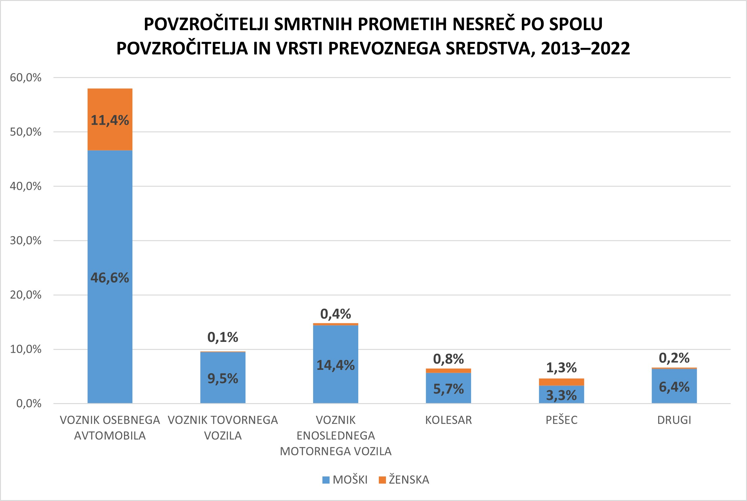
Vir: Podatki policije.

Glede na tranzitno lego Slovenije delež tujih povzročiteljev prometnih nesreč tako v transportno-blagovnem kot v turističnem prometu ni zanemarljiv. Spodnji graf prikazuje udeležbo oziroma delež tujcev kot povzročiteljev smrtnih prometnih nesreč v obdobju od leta 2013 do leta 2022. Pri najpogostejših povzročiteljih smrtnih prometnih nesreč znaša delež tujih voznikov osebnih avtomobilov 10,67 odstotka (519 domačih in 62 tujih), pri voznikih tovorih vozil 39,58 odstotka (58 domačih in 38 tujih) ter pri voznikih motornih koles 13,99 odstotka (143 domačih in 20 tujih).

GRAF 19: POVZROČITELJI PROMETNIH NESREČ S SMRTNIM IZIDOM (DOMAČI/TUJI) PO VRSTI PREVOZNEGA SREDSTVA IN DRŽAVI IZDAJATELJICI TUJEGA VOZNIŠKEGA DOVOLJENJA
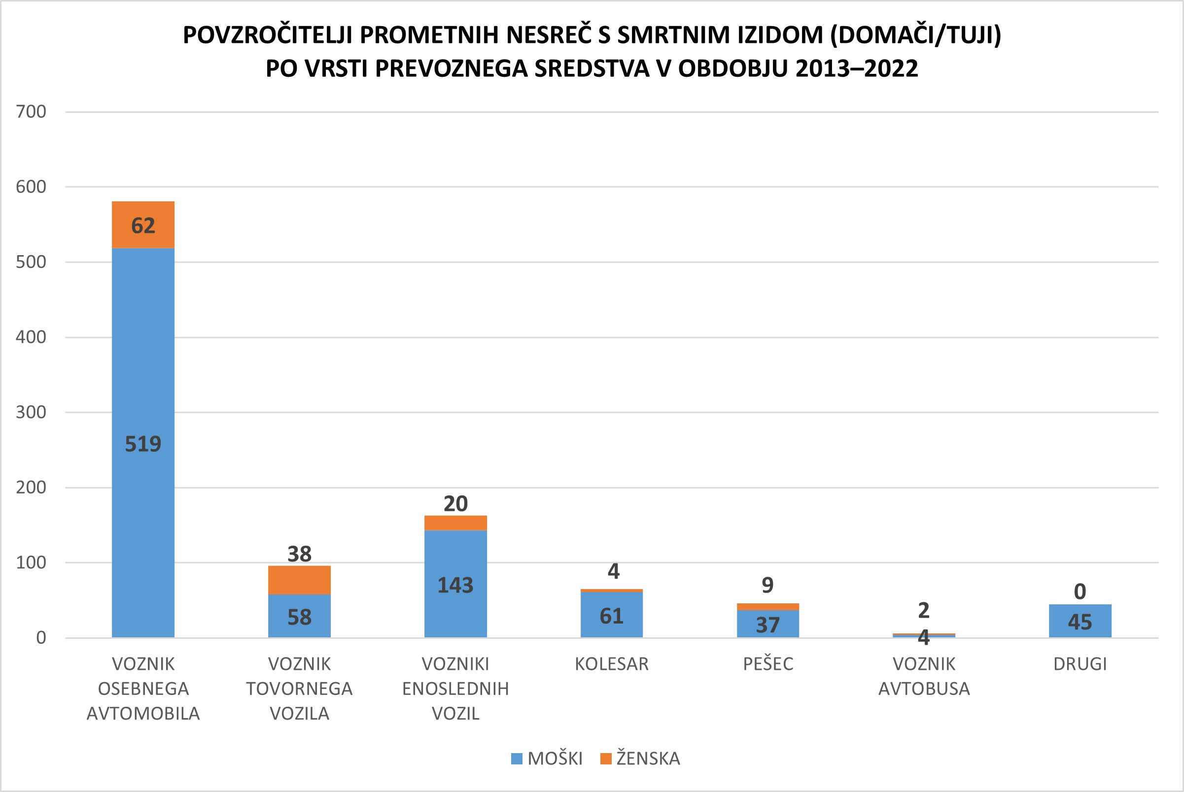
Vir: Podatki policije.

Dejstvo je, da Republika Slovenija na tuje voznike večinoma vpliva le z nadzorom na naših cestah, deloma pa tudi s preventivnimi akcijami, ki so ciljno usmerjene glede na namen in sezono.

VARNOSTNI PAS IN ČELADA

Neuporaba varnostnega pasu je drugi največji vzrok smrti na cestah, takoj za prehitro vožnjo. Študija EU o varnosti v cestnem prometu ugotavlja, da bi ukrepi, usmerjeni v uporabo varnostnega pasu, v EU lahko rešili tudi do 7300 življenj na leto.

Vedno več udeležencev v cestnem prometu se zaveda, da pas rešuje življenje in da je najučinkovitejša varnostna naprava za preprečevanje smrti in poškodb potnikov in voznikov v prometni nesreči za vse starostne kategorije. Manjša stopnja privezanosti ob trčenju nedvomno pomeni večjo verjetnost nastanka hudih telesnih poškodb ali smrti. To dokazujejo tudi statistični podatki, ki smo jih pridobili z vzpostavitvijo sistematičnega štetja uporabe varnostnih pasov med vozniki in potniki motornih vozil po enotni evropski metodologiji.

Podatki (AVP, opazovanje v letu 2022) kažejo, da je v osebnih avtomobilih pripetih 96,3 odstotka voznikov, 94,4 odstotka potnikov na sprednjih sedežih, 72,5 odstotka odraslih potnikov na zadnjih sedežih, 90,4 odstotka starejših otrok in 88,6 odstotka mlajših otrok v otroških varnostnih sedežih. Delež pripetosti voznikov in potnikov je najmanjši na lokalnih cestah v naselju (pri voznikih osebnih avtomobilov je ta delež 92-odstoten), sledijo glavne ceste v naselju in regionalne ceste ter avtoceste, na katerih je delež pripetosti največji (več kot 98-odstoten).

V spodnjem grafu pa so prikazani podatki o pripetosti voznikov glede na različne vrste vozil; najnižji delež pripetosti je bil ugotovljen pri voznikih avtobusov (približno 38-odstoten).

GRAF 20: DELEŽ PRIPETOSTI VOZNIKOV GLEDE NA RAZLIČNE VRSTE VOZIL V LETU 2022

Legenda: OA – osebni avtomobili, TV – tovorna vozila, BUS – avtobus
Vir: Podatki AVP.

Spremljali smo tudi podatke o pripetosti voznikov osebnih avtomobilov in potnikov v osebnih avtomobilih, ki so umrli v prometnih nesrečah. Delež uporabe varnostnega pasu pri voznikih osebnih avtomobilov in podobno tudi pri potnikih v osebnih avtomobilih se je, kot je razvidno iz spodnjega grafa, v obdobju pretekle resolucije (od leta 2013 do leta 2022) povečeval.

GRAF 21: DELEŽ PRIPETOSTI VOZNIKOV OSEBNIH AVTOMOBILOV IN POTNIKOV V OSEBNIH AVTOMOBILIH, KI SO UMRLI V PROMETNIH NESREČAH V OBDOBJU OD LETA 2013 DO LETA 2022
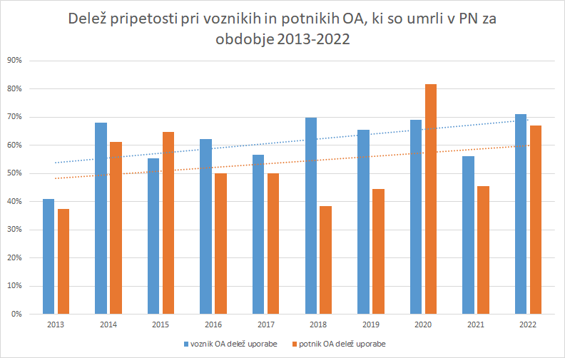
Vir: AVP.

Študije po vsem svetu so pokazale, da so čelade zelo učinkovite pri zmanjševanju tveganja za poškodbe glave in možganov. Kar 80 odstotkov motoristov, ki umrejo na evropskih cestah, utrpi udarec v glavo, kar nam da jasno vedeti, da je čelada nepogrešljivi del varnostne opreme. Tveganje smrtnih poškodb lahko zmanjša za približno 44 odstotkov. Od začetka pojava električnih skirojev v Sloveniji opažamo tudi povečano število poškodb udeležencev v prometnih nesrečah ali dogodkih zaradi neuporabe ustrezne zaščitne opreme (kot je na primer varnostna čelada) pri vožnji s tem prevoznim sredstvom. Med njimi so tudi življenje ogrožajoče in smrtne poškodbe.

GRAF 22: DELEŽI SMRTNIH ŽRTEV, KI SO V ČASU NESREČE UPORABLJALI VARNOSTNI PAS ALI ČELADO OZIROMA JU NISO UPORABLJALI
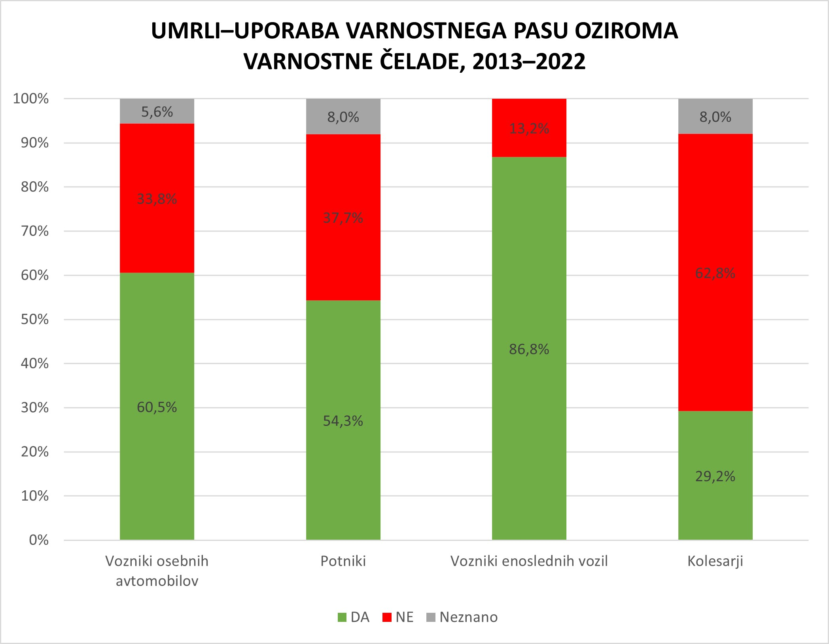
Vir: Podatki policije.

NEKATERI NAJPOGOSTEJŠI SPREMLJAJOČI DEJAVNIKI VZROKOV PROMETNIH NESREČ –

ALKOHOL, PREPOVEDANE DROGE IN DRUGE PSIHOAKTIVNE SNOVI TER DISTRAKCIJA

Sodelovanje v prometu pod vplivom alkohola, drog ali drugih psihoaktivnih snovi pomeni dodatno tveganje, saj so ti dejavniki pogosto povezani z večjo stopnjo verjetnosti povzročitve prometnih nesreč. Raziskave so pokazale, da je verjetnost povzročitve prometne nesreče z najhujšimi posledicami že pri zakonsko dovoljeni stopnji alkoholiziranosti za voznike več kot dvakrat večja, s povečevanjem alkoholiziranosti pa se eksponentno stopnjuje.

Skupaj je v letu 2022 zaradi povzročiteljev prometnih nesreč pod vplivom alkohola (pod dovoljeno mejo in nad njo) in povzročiteljev pod vplivom prepovedanih drog ali drugih psihoaktivnih snovi umrlo 33 udeležencev cestnega prometa (39 odstotkov vseh umrlih).

ALKOHOL V PROMETU

Problematika alkohola v prometu je širši družbeni problem čezmernega uživanja alkohola. V zadnjem desetletju so bili narejeni nekateri pomembni koraki v smeri učinkovite alkoholne politike, ki se ne ukvarja samo s področjem prometa, ampak z uporabo alkohola na splošno v družbi. Problematika alkohola v prometu je odraz širšega odnosa družbe do uživanja in porabe alkohola; Slovenija se uvršča visoko glede na količino popitega alkohola na prebivalca.

Dolgoletna nacionalna akcija za preprečevanje vožnje pod vplivom alkohola, drog in drugih psihoaktivnih snovi poteka v sodelovanju različnih deležnikov, ministrstev, AVP, policije in drugih nadzorstvenih organov ter nevladnih organizacij. V času akcije potekajo številne preventivne in medijske dejavnosti, policija in pristojne inšpekcijske službe izvajajo poostrene nadzore, v akciji že vrsto let uspešno sodelujejo tudi nevladne organizacije. Nekatere dejavnosti se izvajajo vse leto, saj pomenijo celovito obravnavo problematike alkohola in povezanosti s prometom.

Posledice prometnih nesreč, pri katerih je prisoten alkohol, kažejo, da je kar tretjina smrti v prometu povezana z alkoholiziranostjo povzročitelja. Ključni vzroki prometnih nesreč, s katerimi se povezuje vožnja pod vplivom alkohola in drog, so še vedno prehitra vožnja oziroma neprilagojena hitrost, nepravilna stran in smer vožnje, v manjši meri pa tudi premiki z vozilom in odvzem prednosti.

Ključne ugotovitve v zadnjem desetletju so naslednje:
- približno 10 odstotkov prometnih nesreč povzročijo alkoholizirani udeleženci v prometu;
- alkohol je povezan z najhujšimi prometnimi nesrečami, saj je v povprečju tretjina smrtnih nesreč posledica alkoholiziranosti;
- največ prometnih nesreč in tudi največ umrlih zaradi alkohola povzročijo moški v starostni skupini med 25. in 45. letom;
- najpogosteje so povzročitelji pod vplivom alkohola vozniki osebnih avtomobilov, motoristi in tudi kolesarji;
- glede na vzroke prometnih nesreč se alkohol najpogosteje povezuje z neprilagojeno hitrostjo vožnje (skoraj 48 odstotkov), nepravilno stranjo/smerjo vožnje in premiki vozila;
- povprečna stopnja alkoholiziranosti povzročiteljev prometnih nesreč je kar 1,4 promila.

Pomembno je, da se vsi udeleženci v prometu zavedajo, da je alkohol v prometu nesprejemljiv; pri tem sta ključna ozaveščanje in spreminjanje odnosa do alkohola v prometu s poudarjanjem nesprejemljivosti takšnega ravnanja ter zavedanjem o alternativnih načinih prevoza in odgovornosti tudi drugih deležnikov, kot so ponudniki alkoholnih pijač. Prav tako pa je pomembno, da se preučijo dodatne možnosti spremembe in nadgradnje zakonodaje na tem področju, predvsem povezano s kaznovalno politiko, znižanjem dovoljene stopnje alkoholiziranosti in vgradnjo alkoholnih ključavnic kot upravnim ukrepom za voznike povratnike.

Vožnja pod vplivom alkohola, drog in drugih psihoaktivnih snovi je najpogostejši dejavnik za nastanek prometnih nesreč s smrtnim izidom. Zaradi alkohola se zmanjšujejo naše sposobnosti varnega sodelovanja v prometu, zaznave, predvidevanja in presoje ter odločanja in ustreznega ravnanja. Zato se zaradi vpliva alkohola že pri koncentraciji 0,5 promila verjetnost povzročitve prometne nesreče podvoji, pri 1,1 promila alkohola pa za osemkrat poveča v primerjavi s treznim voznikom. Prometne nesreče, povezane z alkoholiziranostjo, se pogosteje zgodijo v nočnem času in ob koncu tedna, povezane so tudi s prehitro vožnjo, neuporabo varnostnega pasu in uporabo mobilnega telefona med vožnjo. Velika večina povzročiteljev prometnih nesreč z najhujšimi posledicami je moških.

V letu 2022 je bil cilj nacionalnega programa dosežen, saj je število umrlih udeležencev zaradi povzročiteljev pod vplivom alkohola enako kritičnemu številu, določenemu za leto 2022, to je 17 umrlih. Cilj oziroma kritično število do leta 2022 je bilo v resoluciji določeno za povzročitelje prometnih nesreč pod vplivom alkohola, drog in drugih psihoaktivnih snovi, vendar se je skozi desetletje zaradi pomanjkljivih podatkov sledilo samo povzročiteljem pod vplivom alkohola.

GRAF 23: ŠTEVILO PROMETNIH NESREČ TER ŠTEVILO UMRLIH IN HUJE POŠKODOVANIH ZARADI ALKOHOLA 2013–2022

Vir: Podatki policije.

Povprečna stopnja alkohola pri povzročiteljih je izredno visoka, in sicer je v obdobju od leta 2013 do leta 2022 v povprečju znašala 1,44 g/kg krvi oziroma promila alkohola. To pomeni, da je povprečna stopnja alkoholiziranosti pri povzročiteljih skoraj trikrat višja, kot je dovoljena stopnja alkoholiziranosti pri običajnih voznikih kategorije B. Stopnja alkoholiziranosti pri nesrečah s smrtnim izidom je v tem obdobju sicer minimalno upadla, v letu 2013 je znašala povprečno 1,62 promila, leta 2022 pa 1,17 promila.

Največ prometnih nesreč pod vplivom alkohola povzročijo vozniki med 25. in 34. letom, nato pa se s starostjo število zmanjšuje. Največji delež najhujših prometnih nesreč pod vplivom alkohola, v katerih ugotavljamo smrtne žrtve in huje poškodovane, povzročijo vozniki v starostni skupini od 25 do 34 let, sledita skupini od 35 do 44 let in od 18 do 24 let, nato pa deleži nekoliko upadejo. Mladostniki do 18. leta povzročijo zelo majhen delež prometnih nesreč (2 odstotka), starejši od 65 let pa tudi relativno malo prometnih nesreč zaradi alkohola (7 odstotkov).

Glede na celotno obdobje 2013–2022 lahko vidimo, da se je število prometnih nesreč zaradi alkohola nekoliko zmanjšalo, število umrlih prav tako, vendar predvsem zaradi dobrega stanja v letu 2022, ko je prišlo do pomembnega znižanja (–54 odstotkov v primerjavi s predhodnim letom). V splošnem sicer lahko spremljamo rahel upad števila umrlih in huje poškodovanih zaradi alkohola.

Po statističnih podatkih na evropski ravni je kar 25 odstotkov vseh smrtnih žrtev v prometu povezanih z alkoholom, čeprav le 1,5 do 2 odstotka kilometrov v Evropi prevozijo vozniki pod vplivom alkohola nad zakonsko dovoljeno mejo. Delež umrlih zaradi alkohola v prometu je bil v obdobju 2018–2022 povprečno 16-odstoten (za EU24).
GRAF 24: DELEŽ UMRLIH ZARADI ALKOHOLA V PROMETNIH NESREČAH V DRŽAVAH EU
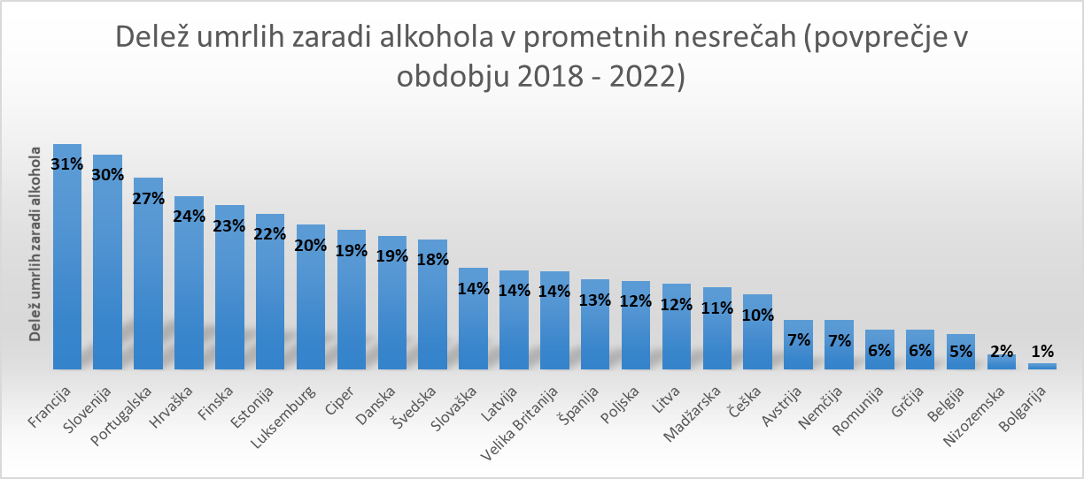
Vir: ETSC.

Pomembno pa je tudi to, da se opredelitve umrlih zaradi alkohola v prometu med posameznimi državami razlikujejo, zato so neposredne primerjave otežene. Slovenija je žal med državami, ki imajo najvišji delež umrlih zaradi alkohola v prometu.

Tudi v okviru mednarodnega projekta ESRA2 se je na podlagi podatkov v letu 2018 pokazalo, da se delež voznikov, ki so poročali, da so v zadnjih 30 dneh vozili pod vplivom alkohola, močno razlikuje med evropskimi državami in znaša od 5 odstotkov na Madžarskem (najnižji delež) do 34 odstotkov na Portugalskem. V Sloveniji je 27 odstotkov voznikov poročalo, da so v zadnjem mesecu vozili pod vplivom alkohola, kar je nad povprečjem, ki znaša približno 20 odstotkov. V skoraj vseh državah se je pokazalo, da udeleženci podpirajo strožja pravila in zakonodajo glede vožnje pod vplivom alkohola.

PREPOVEDANE DROGE IN ZDRAVILA

Vozniki, za katere obstaja sum, da vozijo pod vplivom alkohola, so pogosto tudi pod vplivom mamil oziroma drog. V skoraj vseh študijah je bila konoplja najpogosteje odkrita droga, pogosta pa je tudi uporaba konoplje v kombinaciji z alkoholom oziroma različnimi drugimi drogami.

Glede na obdobje 2013–2022 je delež umrlih v prometnih nesrečah zaradi drog v povprečju 8,7-odstoten ter 2,9-odstoten pri huje poškodovanih. V tem obdobju je v prometu zaradi drog umrlo 91 oseb, 238 je bilo huje poškodovanih.

GRAF 25: DELEŽ UMRLIH IN HUDO TELESNO POŠKODOVANIH ZARADI POVZROČITELJEV POD VPLIVOM DROG IN DRUGIH PSIHOAKTIVNIH SNOVI V OBDOBJU 2013–2022

Vir: Podatki policije.

GRAF 26: DELEŽ POVZROČITELJEV PROMETNE NESREČE S SMRTNIM IZIDOM POD VPLIVOM DROG GLEDE NA VRSTO PREVOZNEGA SREDSTVA V OBDOBJU 2013–2022

Vir: Podatki policije.

Glede na udeležbo v prometu je največji delež povzročiteljev prometne nesreče s smrtnim izidom pod vplivom drog v obdobju 2013–2022 voznik osebnega avtomobila (kar 76 odstotkov), sledijo vozniki motoristi in mopedisti (skupno 10 odstotkov), nato pa kolesarji in pešci (po 4 odstotke).

Glede na starostne skupine je največ povzročiteljev prometnih nesreč pod vplivom drog v starosti od 25 do 45 let, največ nesreč s smrtnim izidom pa v starosti od 18 do 45 let. Pri mladostnikih beležimo zelo majhno število nesreč. Prav tako je viden upad pri starejših starostnih skupinah.

Po podatkih policije je bilo v obdobju od leta 2013 do leta 2022 skupno izvedenih več kot 11.000 strokovnih pregledov zaradi prepovedanih drog, v povprečju letno za enako obdobje približno 900. V letu 2017 je bil narejen pomemben preskok, saj je bilo pred tem letno odrejenih približno 800 strokovnih pregledov, od takrat pa več kot 1200 pregledov na droge na leto.

GRAF 27: ŠTEVILO ODREJENIH STROKOVNIH PREGLEDOV TER DELEŽI GLEDE NA REZULTAT ZARADI UPORABE PREPOVEDANIH DROG V PROMETU V OBDOBJU 2013–2022

Vir: Podatki policije.

Glede na različne vrste prepovedanih drog na podlagi rezultatov strokovnih pregledov lahko vidimo, da je največji delež kokaina (20 odstotkov), kanabinoidov (19 odstotkov), sledijo benzodiazepini (11 odstotkov) ter nato v manjših deležih amfetamini, metadon in drugi opiati (po 7 odstotkov). Skupno je visok tudi delež različnih ostalih drog, ki znaša kar 28 odstotkov.

Med psihoaktivne snovi, ki lahko pomembno povečujejo tveganje za nastanek prometne nesreče, spadajo tudi zdravila. Glede na podatke policije o odrejenih strokovnih pregledih je ugotovljeno, da je teh strokovnih pregledov izredno malo, v obdobju 2013–2022 skupaj 608, od tega jih je približno polovica zaradi udeležbe v prometni nesreči. Med ugotovljenimi zdravili je največji delež opioidov (13 odstotkov), med katere spadajo zdravila za zdravljenje bolečine, opiati in tako dalje. Sledijo antidepresivi (7 odstotkov) ter hipnotiki in sedativi (4 odstotki), med katere spadajo uspavala in pomirjevala. Kar več kot dve tretjini pa so različna zdravila.

DISTRAKCIJA – UPORABA MOBILNIH TELEFONOV IN DRUGIH NAPRAV

Med uporabo motilcev pozornosti med vožnjo vozila, kolesarjenjem ali hojo je uporabnikova pozornost zmanjšana na naslednjih področjih zaznavanja:
- vidnem (pogled je usmerjen v zaslon),
- telesnem (roke niso na volanu/krmilu) in
- miselnem (miselni procesi so usmerjeni v napravo).

Z uporabo mobilnega telefona ali drugih naprav med vožnjo ali hojo se pomembno zmanjšujeta zbranost voznika ali pešca in zmožnost za usmerjanje pozornosti na dogajanje na cesti in v njeni okolici. Voznik ali pešec lahko spregleda ključne informacije iz okolja, zato se poveča tveganje za nastanek prometne nesreče, po različnih mednarodnih raziskavah za od 4- do celo 23-krat. Tako ogrožamo sebe in druge, za nastanek nesreče pa je dovolj že majhna napaka.

Zakon o pravilih cestnega prometa (ZPrCP) v 35. členu določa, da voznik med vožnjo ne sme uporabljati opreme ali naprav na način, ki bi zmanjševal njegovo slušno ali vidno zaznavanje ali zmožnost obvladovanja vozila (maska, slušalke, telefon in tako dalje).

Glede na kategorijo udeleženca v prometu že vrsto let prevladujejo vozniki osebnih avtomobilov, teh je bilo skoraj dve tretjini (60,2 odstotka), sledijo vozniki tovornih vozil, ki jih je za slabo četrtino (24,2 odstotka), in kolesarji s 3,5 odstotka, kar je bilo tretjino več kot v letu 2021. Naraščajo kršitve pri voznikih e-skirojev, teh je bilo lani 35, v letu 2021 pa le 9.

Med kršitelji izstopajo starostne skupina od 35 do 44 let, ki sestavljajo skoraj tretjino vseh kršitev (30 odstotkov), od 45 do 54 let s 23,2 odstotka in od 25 do 34 let z 22,8 odstotka. Najmanj je kršitev v starostnih skupinah do 18 let, od 18 do 24 let in nad 65 let.

GRAF 28: UGOTOVLJENO ŠTEVILO KRŠITEV PO 35. ČLENU ZPRCP V OBDOBJU OD LETA 2011 DO LETA 2022
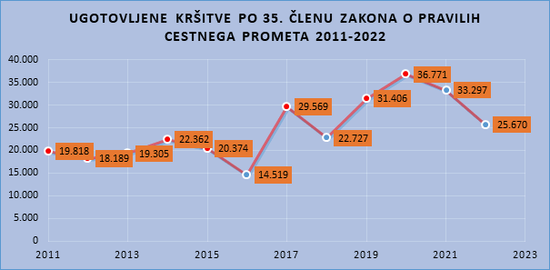
Vir: Podatki policije.

PROMETNA VZGOJA, TRAJNOSTNA MOBILNOST IN VSEŽIVLJENJSKO UČENJE

Izobraževanje v vseh življenjskih obdobjih je temelj celostnega pristopa k prometni varnosti. Izrednega pomena je, da na izobraževanje o varnosti v cestnem prometu gledamo kot na proces vseživljenjskega učenja, s katerim bomo prispevali k oblikovanju ustreznih stališč do posameznih dejavnikov varnosti in ustreznega vedenja v prometu.

Prometna vzgoja, trajnostna mobilnost in kontinuirano izobraževanje so izjemno pomembne sestavine vseživljenjskega učenja, saj nam omogočajo, da razvijamo in izboljšujemo svoje sposobnosti in znanje o varnem in odgovornem vedenju v prometu. Prometna vzgoja nas uči pravilnega ravnanja v različnih prometnih položajih, razvijanja spretnosti in zavedanja o nevarnostih, ki jih lahko povzroči neustrezno ravnanje v prometu. Poleg tega pa se s prometno vzgojo in izobraževanjem oblikujejo pomembna stališča in odnos do varnega ravnanja, upoštevanja prometnih predpisov, vrednote varnosti ter širša prometna kultura, strpen odnos do ranljivejših udeležencev, skrb za okolje in trajnostni razvoj.
Prometna vzgoja in izobraževanje se začneta že v otroštvu, ko se otroci učijo osnovnih prometnih pravil in navad, kot so prečkanje ceste na prehodu za pešce, uporaba zaščitne opreme pri kolesarjenju ali vožnji s skirojem in spoštovanje prometne signalizacije. Sčasoma se te veščine in znanja nadgrajujejo in dopolnjujejo z novimi informacijami in izkušnjami. Čeprav je velika večina evropskih držav podpisala Konvencijo UNECE (Ekonomska komisija združenih narodov za Evropo) v cestnem prometu in se s tem zavezala k zagotavljanju izobraževanja o varnosti v cestnem prometu v šolah na vseh ravneh, pregled izobraževanja o prometni varnosti in mobilnosti v Evropi kaže, da v praksi ta zaveza ni vedno izpolnjena.

Izobraževanje o varnosti v cestnem prometu je zlasti namenjeno otrokom v predšolskem obdobju in osnovnošolskem izobraževanju. Izobraževanju otrok in srednješolskih mladostnikov o varnosti v cestnem prometu se posveča le še 19 odstotkov držav članic EU. Poleg tega pregled razkriva, da se izobraževanje o prometni varnosti in mobilnosti v srednješolskem izobraževanju v državah, kjer se izvaja, na splošno le redko obravnava. Ker umrljivost v prometu strmo naraste po 13. letu starosti, bi lahko otrokom in mladostnikom v srednjih šolah strukturno koristilo poučevanje varnosti v cestnem prometu.

V odrasli dobi pa sta prometna vzgoja in izobraževanje pomembna za oblikovanje varne prometne kulture tudi zato, ker se prometna zakonodaja in predpisi spreminjajo, načini prevoza se razvijajo, prav tako pa se spreminjajo tudi prometna kultura in družbene norme. Redno izobraževanje in prilagajanje tem spremembam nam omogočata, da ostanemo varni v prometu in hkrati prispevamo k varnosti drugih udeležencev v prometu.

Zato je pomembno, da se prometna vzgoja vključi v vseživljenjsko učenje, saj nam omogoča, da se izpopolnjujemo ter izboljšujemo svoje znanje in spretnosti glede varnega ravnanja v prometu, hkrati pa nam omogoča, da smo bolj odgovorni in ozaveščeni udeleženci v prometu.

Cilji prometne vzgoje se lahko razlikujejo glede na stopnjo izobraževanja in starost udeležencev. V nadaljevanju je naštetih nekaj temeljnih ciljev prometne vzgoje po vertikali izobraževanja.
- Predšolska vzgoja: Cilj prometne vzgoje v predšolski dobi je predvsem razvijanje zavedanja o prometu in prometnih položajih ter pridobivanje osnovnih veščin za varno vključevanje v promet. Otroci se učijo pravilnega ravnanja na cesti, prepoznavanja prometnih znakov, prečkanja ceste na prehodu za pešce in uporabe zaščitne opreme.
- Osnovna šola: V osnovni šoli se cilji prometne vzgoje nadgrajujejo in dopolnjujejo. Učenci se učijo bolj zapletenih pravil in veščin za varno obnašanje v prometu, kot so vožnja s kolesom ali mopedom, uporaba javnega prevoza, prepoznavanje nevarnosti na cesti, pravilna uporaba varnostnega pasu in sedeža ter spretnosti za vožnjo v skupini. Cilj je razviti osnovne spretnosti za varno in odgovorno vključevanje v prometno okolje.
- Srednja šole: V srednji šoli se cilji prometne vzgoje še bolj nadgrajujejo. Učenci se učijo o kompleksnejših prometnih položajih, kot so vožnja v težavnih vremenskih razmerah, vožnja v nočnem času in na daljših razdaljah, prav tako pa se učijo tudi o varni in odgovorni uporabi avtomobila, vključno s predpisano tehnično brezhibnostjo vozila in uporabo alkotesterja.
- Visokošolsko izobraževanje: Cilj prometne vzgoje na visokošolski ravni je predvsem ozaveščanje in razvijanje zavedanja o pomenu varne in trajnostne mobilnosti. Študenti se učijo o vplivu prometa na okolje, o različnih oblikah javnega prevoza, varni in trajnostni uporabi avtomobila, o različnih oblikah alternativne mobilnosti, kot sta kolesarjenje in hoja, ter o pomenu strateškega načrtovanja prometa za trajnostni razvoj.
Skupni cilj prometne vzgoje na vseh stopnjah izobraževanja je zagotoviti varno in odgovorno vključevanje v promet ter zmanjševanje števila prometnih nesreč in njihovih posledic.
Tudi za delovno aktivno populacijo je prometna vzgoja pomembna, saj večina odraslih vsakodnevno sodeluje v prometu, bodisi kot vozniki, potniki v javnem prevozu, kolesarji ali pešci. Cilj prometne vzgoje za delovno aktivno populacijo je osredinjenje na spodbujanje varne in trajnostne mobilnosti ter ozaveščanje o pomenu pozitivnih vplivov mobilnosti na zdravje, okolje in družbo.
Primeri ciljev prometne vzgoje za delovno aktivno populacijo:
- Spodbujanje uporabe javnega prevoza, kolesarjenja in hoje za vsakodnevne potrebe in za poti na delo.
- Ozaveščanje o pomenu varne in odgovorne vožnje, vključno z upoštevanjem predpisov in spretnostmi za vožnjo v različnih razmerah.
- Spodbujanje uporabe alternativnih oblik mobilnosti, kot so skupinske prevozne rešitve, deljenje prevoza in uporaba električnih vozil.
- Spodbujanje trajnostne mobilnosti v podjetjih, vključno z organizacijo kampanj in dogodkov, namenjenih promociji varne in trajnostne mobilnosti.
- Poudarjanje pomena zdravja in dobrega počutja, ki ga prinašajo hoja, kolesarjenje in uporaba javnega prevoza.
- Spodbujanje zavedanja o vplivih prometa na okolje in podnebje ter ozaveščanje o pomenu trajnostne mobilnosti za trajnostni razvoj.
Cilj prometne vzgoje za delovno aktivno populacijo je torej spodbujanje trajnostne in varne mobilnosti in dostopnosti ter razvijanje zavedanja o pomenu trajnostnega razvoja v prometu.
Starejši udeleženci v prometu imajo posebne potrebe in izzive, saj se s starostjo spreminjajo njihove fizične in kognitivne sposobnosti. Prometna vzgoja za starejše udeležence v prometu bi se morala osredotočati na razvijanje veščin, ki jim bodo pomagale ostati varni v prometu, ter na spodbujanje trajnostne mobilnosti, ki bo prispevala k njihovemu zdravju in dobremu počutju.
Primeri ciljev prometne vzgoje za starejše udeležence v prometu:
- Spodbujanje zavedanja o fizičnih in kognitivnih spremembah, ki se pojavijo s starostjo, ter o njihovih vplivih na varnost v prometu.
- Razvijanje veščin za varno hojo, vključno z zavedanjem o varnosti na pločnikih, o prečkanju cest in uporabi pripomočkov za hojo, kot so paličice.
- Razvijanje veščin za varno vožnjo, vključno z zavedanjem o svojih sposobnostih, upoštevanjem predpisov ter vožnjo v različnih vremenskih in prometnih razmerah.
- Spodbujanje uporabe javnega prevoza, kolesarjenja in hoje za vsakodnevne potrebe, kot so nakupi, obiski zdravnika in družinskih članov.
- Ozaveščanje o pomenu varne in odgovorne vožnje, vključno z upoštevanjem predpisov in spretnosti za vožnjo v različnih razmerah.
- Poudarjanje pomena zdravja in dobrega počutja, ki ga prinašajo hoja, kolesarjenje in uporaba javnega prevoza.
- Spodbujanje uporabe alternativnih oblik mobilnosti, kot so skupinski prevoz, deljenje prevoza in uporaba električnih vozil.
- Spodbujanje zavedanja o vplivih prometa na okolje in podnebje ter ozaveščanje o pomenu trajnostne mobilnosti za trajnostni razvoj.

Cilj prometne vzgoje za starejše udeležence v prometu je torej spodbujanje varne in trajnostne mobilnosti ter razvijanje zavedanja o pomenu zdravja in dobrega počutja pri tej starostni skupini.

Konkretni ukrepi za prometno vzgojo in vseživljenjsko učenje so lahko različni in se razlikujejo glede na ciljno skupino, vrsto prometnega okolja in druge dejavnike. Na splošno pa bi bilo treba zagotoviti, da so ukrepi za prometno vzgojo in vseživljenjsko učenje dostopni in vključujoči za vse ciljne skupine.
V nadaljevanju so navedeni nekateri primeri ukrepov, ki bi lahko bili del prometne vzgoje in vseživljenjskega učenja.
- Sodelovanje s šolami in lokalnimi skupnostmi ter organizacijami na lokalni ravni: vzpostavljanje sodelovanja z lokalnimi skupnostmi, kot so šole, vrtci, javne ustanove, zdravstveni domovi in nevladne organizacije, s ciljem spodbujanja trajnostne mobilnosti in prometne varnosti.
- Uvedba dodatnih modulov o varnosti v prometu in trajnostni mobilnosti v izobraževalne programe na vseh ravneh izobraževanja, od vrtcev do univerz. Ti moduli bi morali biti prilagojeni starostni skupini učencev in bi morali vključevati različne metode učenja, kot so igre vlog, razprave in praktične vaje.
- Tečaji in delavnice: organizacija tečajev in delavnic za različne starostne skupine, na katerih se udeleženci seznanijo z različnimi vidiki prometne varnosti in pridobijo praktične izkušnje na terenu. Nekaj primerov tečajev in delavnic: kolesarski tečaji za otroke, tečaji varne vožnje za mlade voznike, tečaji varne hoje za starejše udeležence v prometu.
- Kampanje in ozaveščanje: organizacija kampanj in drugih dogodkov, na katerih se prek različnih komunikacijskih kanalov, kot so plakati, letaki, radijski oglasi, spodbuja ozaveščanje o pomenu prometne varnosti in trajnostne mobilnosti.
- Uporaba novejših načinov in oblik prometne vzgoje: izkoriščanje možnosti, ki jih ponujajo nove tehnologije, kot so simulacije, igre in aplikacije, ki udeležencem omogočajo pridobivanje praktičnih izkušenj in znanj o prometni varnosti na inovativen in privlačen način.
- Spodbujanje uporabe novih tehnologij, kot so mobilne aplikacije, spletne platforme in družbena omrežja za izobraževanje o varnosti v prometu in trajnostni mobilnosti. Na primer, aplikacije za voznike bi lahko opozarjale na nevarnosti na cesti, aplikacije za pešce pa bi lahko ponujale predloge za varno prečkanje ceste.
- Usposabljanje strokovnjakov: zagotavljanje izobraževanja in usposabljanja strokovnjakov, kot so učitelji, policisti, inštruktorji vožnje, ki bodo lahko prenašali znanja in veščine o prometni varnosti na svoje učence in druge uporabnike cest.
- Spodbujanje sodelovanja med državami in mednarodnimi organizacijami za izmenjavo najboljših praks in izkušenj na področju prometne vzgoje in trajnostne mobilnosti ter razvoj skupnih standardov in smernic.

PREDLAGANI UKREPI

Ukrepi | Dejavnosti | Nosilci* | Obdobje
SPREMEMBA PREDPISOV | • poenostavitev vodenja prekrškovnih postopkov, ugotovljenih s tehničnimi sredstvi, in avtomatizacija izvrševanja kazenskih točk,  zaostritev zakonodaje v povezavi z večkratnimi kršitelji, preučitev ustreznosti veljavne omejitve veriženja odložitev izvršitve prenehanja veljavnosti vozniškega dovoljenja in morebitna zaostritev pogojev  - preučitev možnosti dviga regresnega zahtevka zaradi povzročitve hude prometne nesreče zaradi alkohola ali prepovedanih drog s 13.560 evrov na 130.000 evrov  - sistematična in učinkovita pravna ureditev kaznovalne politike od prekrškov do kaznivih dejanj z modernimi postopki penologije  - znižanje mejnih vrednosti koncentracije alkohola v krvi  (vzpostavitev konsenza o enotni meji 0,0)  - preučitev možnosti izvajanja dodatnih ukrepov (uvedba alkoholnih ključavnic kot upravni ukrep) in ustrezna sprememba predpisov  - preučitev možnosti poenotenja meril za določitev območij z največjo dovoljeno hitrostjo 30 km/h v stanovanjskih soseskah ter na območju šol, vrtcev in igrišč  • preučitev možnosti uvedbe obveznega odvajanja 1 odstotka zavarovalnih premij obveznega avtomobilskega zavarovanja za izvajanje ukrepov za zagotavljanje varnosti cestnega prometa  • preučitev spremembe standardizacije hudih telesnih poškodb (primerljivost z EU)  • sprememba ZPrCP na področju ustvarjanja reševalnega pasu ob zastojih (uvedba glob za vožnjo po reševalnem pasu, poostritev glob za nevzpostavitev reševalnega pasu, poenostavitev postopkov kaznovanja prekrškarjev, poenostavitev postopka prijave s strani intervencijskih posredovalcev) | •ministrstvo za infrastrukturo, ministrstvo za zdravje, ministrstvo za pravosodje, ministrstvo za finance, ministrstvo za notranje zadeve in policija,  AVP, Slovensko zavarovalno združenje, Inšpektorat Republike Slovenije za infrastrukturo | • I., II., III.  • I., II., III.  • I., II., III.  • I., II., III.  • I., II., III.  • I., II., III.  • I., II., III.  • I., II., III.
STROKOVNI, INŠPEKCIJSKI IN POLICIJSKI NADZORI | - preučitev dopustnosti uvedbe sodobnih oblik nadzora udeležencev v cestnem prometu (sistemi za prepoznavo registrskih tablic za učinkovito odkrivanje vozil, ki niso registrirana ali jim je poteklo prometno dovoljenje, ki jih uporabljajo osebe brez veljavnega vozniškega dovoljenja ali pa so povezana s kriminalnimi dejanji, uporaba dronov za detekcijo prekrškov)  - preučitev dopustnosti uvedbe uporabe sistemov, ki zaznajo uporabo mobilnih telefonov med vožnjo  - kontinuiran nadzor nad vozniki in vozili za prevoz otrok  - preučitev uvedbe obveznih alkoholnih ključavnic v vozilih JPP  - prometno informacijski center za državne ceste mora preučiti možnosti vzpostavitve/uskladitve skupnih evidenc, sodelovanje med nosilci zdravstvene stroke in varnosti v cestnem prometu glede pogojev za izločitev udeležencev iz prometa zaradi zdravstvenih omejitev (na primer demenca)  - povečevanje nadzora z večjim številom izvedenih testov na droge v samem prometu z indikatorji na prepovedane droge, ki hkrati preverjajo prisotnost več vrst prepovedanih drog, cilj: v petih letih podvojiti število opravljenih hitrih testov na droge  • analiza rehabilitacijskih programov za voznike, ki so vozili pod vplivom alkohola in prepovedanih drog, ter na podlagi ugotovitev analize prilagoditi vsebine rehabilitacijskih programov in standarde napotitve udeležbe  - izvajanje strokovnih nadzorov nad izvajalci kontrolnih zdravstvenih pregledov in priporočila glede izvedenih testov in vključenih pregledov | • ministrstvo za infrastrukturo, AVP, ministrstvo za zdravje, ministrstvo za pravosodje, ministrstvo za notranje zadeve in policija, lokalna skupnost, Inšpektorat Republike Slovenije za infrastrukturo | • I., II., III.  • I., II., III.  • I., II., III.  • I., II., III.  • I., II., III.  • I., II., III.  • I., II., III.  • I., II., III.
VOZNIŠKI IZPITI IN VOZNIŠKA DOVOLJENJA | • ustrezno usposabljanje in preverjanje znanja kandidatov za voznike v šolah vožnje, ki bo sledilo tehnološkemu napredku in vgrajenim asistenčnim sistemom na področju vozil  • preučiti možnost opravljanja kombiniranega praktičnega dela usposabljanja na vozilu z avtomatskim menjalnikom (na primer na električnem vozilu) in vozilu z ročnim menjalnikom brez vpisa kode v vozniško dovoljenje)  • določitev dodatnih zahtev za podaljšanje vozniških dovoljenj: uvedba rednega obdobnega obnavljanja cestnoprometnih predpisov za voznike motornih vozil (brez končnega izpita in z dodatnimi ugodnostmi za udeležence)  • preučitev dodatnih zahtev ob podaljšanju vozniških izpitov z vidika opravljanja prve pomoči  • preučitev sistema obravnave povratnikov | •ministrstvo za infrastrukturo, ministrstvo za pravosodje,  Javna agencija Republike Slovenije za varnost prometa, ministrstvo za notranje zadeve in policija, ministrstvo vzgojo in izobraževanje | • I., II., III.  • I., II., III.  • I., II., III.  • I., II., III.  • I., II., III.
IZOBRAŽEVANJE, USPOSABLJANJE, PREVENTIVNE DEJAVNOSTI | - uvedba vseživljenjskega učenja na področju prometne varnosti in krepitve prometne kulture  - obdobne raziskave iz področja prometne varnosti in uvajanje dodatnih ukrepov na podlagi ugotovitev  • ozaveščanje o škodljivih posledicah tveganega vedenja v cestnem prometu  • razvoj novih preventivnih ukrepov za preprečevanje deviacijskih ravnanj udeležencev v cestnem prometu  - specifične, ciljne in dolgoročne preventivne kampanje za prepoved uporabe telefona in drugih naprav med vožnjo, vožnje pod vplivom alkohola in drog ter vožnje z neprilagojeno hitrostjo, varnosti voznikov e-skirojev, akcije, namenjene uporabi zaščitnih sredstev (varnostni pas in zaščitna čelada …) in drugih zaščitnih sistemov  - izvajanje preventivnih izobraževalnih delavnic in promocijskih dejavnosti, povezanih s sodobnimi vozili in novostmi pri asistenčnih sistemih  - uvajanje preventivnih programov prometne vzgoje in trajnostne mobilnosti v obvezni in razširjeni program v osnovne šole, kurikulum za vrtce in izbirne vsebine ter druge dejavnosti v srednje šole  • prenova učnih načrtov in razširjenega programa v osnovnih in srednjih šolah ter prenova učnih programov za vrtec, s cilji varne trajnostne mobilnosti  • usposabljanje učencev za vožnjo s kolesom in opravljanje kolesarskega izpita ter področja trajnostne mobilnosti  - povečanje preventivnih ukrepov in informiranja o učinkih nevarnih psihoaktivnih zdravil na vožnjo in sodelovanje v prometu  • medijske in druge dejavnosti za ozaveščanje in informiranje glede tveganj zaradi sodelovanja v prometu pod vplivom psihoaktivnih snovi  - • ozaveščanje (na primer na vstopne in strateško pomembne lokacije v državi je treba postaviti večje obveščevalne table (po vzoru tabel za varnostno razdaljo), ki opozarjajo na pomembnost reševalnega pasu ne le ob zastojih zaradi prometne nesreče, ampak ob vsakem zastoju) | • AVP, ministrstvo za infrastrukturo, ministrstvo za zdravje, ministrstvo za notranje zadeve in policija, občinski sveti za preventivo in vzgojo v cestnem prometu,  ministrstvo za okolje, podnebje in energijo, ministrstvo za vzgojo in izobraževanje, nevladne organizacije, DARS in DRSI | • I., II., III.  • I., II., III.  • I., II., III.  • I., II., III.  • I., II., III.  • I., II., III.  • I., II., III.  • I., II., III.  • I., II., III.  • I., II., III.  • I., II., III.  • I., II., III.
* S polkrepko pisavo so navedeni ključni nosilci, ostali pri izvedbi sodelujejo.

KAZALNIKI

Kazalnik | Nosilec | Izhodiščna vrednost | Ciljna vrednost | Obdobje spremljanja | Opomba
Število prometnih nesreč s smrtnimi žrtvami in hudo telesno poškodovanimi | policija in AVP | 902 | 450 | letno | petletna drseča povprečja
Število prometnih nesreč s smrtnimi žrtvami, mlajšimi od 15 let | policija | 1 | 0 | letno
Število prometnih nesreč s smrtnimi žrtvami v naseljih | policija | 20 | 10 | letno
Število kršitev, ugotovljenih pri nadzorih cestnega prometa, ki so najpogostejši vzroki prometnih nesreč | policija | 180.937 | variabilno | letno | policija bo prilagajala prioritete nadzora glede na analize stanja varnosti cestnega prometa
Število izvedenih preventivnih programov za delovno aktivno populacijo | AVP | 0 | 2 | letno

Finančni okvir:
Ukrepi se izvajajo v okviru rednih delovnih nalog.
Nadaljnje načrtovanje bo zajeto v obdobnih akcijskih načrtih.

3.6.1.5 ODZIV PO NESREČI IN REHABILITACIJA

TEMELJNI CILJ:
ZAGOTAVLJANJE UČINKOVITEGA ODZIVA PO PROMETNI NESREČI.

Ustrezen odziv po prometni nesreči je bistvena sestavina učinkovite politike varnosti v cestnem prometu. Že minuta zamude lahko pomeni razliko med življenjem in smrtjo. Približno 50 odstotkov žrtev prometnih nesreč umre v nekaj minutah na kraju nesreče ali med prevozom in pred prihodom v bolnišnico. 15 odstotkov bolnikov, ki so pripeljani v bolnišnico, umre v prvih štirih urah po nesreči, 35 odstotkov pa po štirih urah , zato je še kako pomembno, da se vzpostavi celosten sistem, kot so takojšna odzivnost okolice, stabilizacija ponesrečenca, ustrezen prevoz do zdravstvene ustanove in prednostna oskrba pacientov na triaži. Nadaljnja faza so rehabilitacijske storitve ter podpora poškodovancem in njihovim družinam, negovalcem in svojcem umrlih.

Odziv po nesreči pa ni samo nudenje prve pomoči, sprejem v bolnišnico, rehabilitacija in ponovna socialna vključenost. Da bi lahko sklenili krog, moramo temeljito preiskati nesrečo in vzpostaviti ukrepe za preprečitev podobnih nesreč, skupaj s kazenskimi in civilnimi postopki, seveda kjer je to potrebno. Učinkovitost takšne verige je odvisna od moči vsakega njenega člena.

PROMETNA NESREČA

POMOČ ŽRTVAM IN SVOJCEM ŽRTEV PROMETNIH NESREČ
PSIHOSOCIALNA POMOČ
PRAVNO VARSTVO IN PREISKAVA
ZDRAVSTVENA OSKRBA PONESREČENCEV

ZDRAVSTVENA OSKRBA PONESREČENCEV
Slika 10: Veriga dejavnosti, ki jih vključuje odziv po prometni nesreči
REHABILITACIJA
HOSPITALNO ZDRAVLJENJE
NUJNA MEDICINSKA POMOČ
KLICNI CENTER
ODZIV OČIVIDCEV

V Sloveniji urgentno mrežo sestavlja deset regionalnih bolnišnic, urgentni center UKC Ljubljana in urgentni center Splošne bolnišnice Ptuj. Ti omogočajo uporabnikom hitrejšo in učinkovitejšo zdravstveno obravnavo na terenu, ki jo izvajajo mobilne enote, z bistveno izboljšanimi možnostmi diagnostike in terapevtske obravnave. Poleg tega se ob zvišani dostopnosti za uporabnike povišuje tudi strokovnost nujne medicinske pomoči (v nadaljnjem besedilu: NMP).

ODZIV OČIVIDCEV

Raziskave so pokazale, da ljudje kljub vse večjim potrebam po prvi pomoči te iz različnih razlogov pogosto ne nudijo. Najpogostejši vzroki, zaradi katerih posamezniki ne izvajajo prve pomoči (predvsem stiskov prsnega koša in umetnih vpihov), so panika in stresna reakcija ob dogodku, strah pred nepravilno izvedbo in poškodovanjem osebe ali pa občutek neprijetnosti ob oživljanju zaradi stanja obolelega. Posledice neukrepanja so lahko različni zdravstveni zapleti poškodovanih ali v skrajnih primerih celo smrt.

Najpomembnejša in verjetno najbolj potrebna je preučitev reforme šolstva, ki bi omogočala usposabljanje za prvo pomoč na vseh stopnjah izobraževanja s ciljem oblikovati novo, ozaveščeno družbo.

KLICNI CENTER PRVA POMOČ

NMP pri reševanju poškodovancev stremi k upoštevanju koncepta tako imenovane »zlate ure«. To pomeni, da so udeleženci v hudi prometni nesreči pripeljani do končne oskrbe v eni uri.
V čim krajšem času želimo prispeti na mesto nesreče, tam v čim krajšem času poškodovancu nuditi ustrezno NMP in ga v čim krajšem času prepeljati v ustrezno bolnišnico. Zaradi tega ima sistem NMP v Sloveniji predpisane časovne standarde: ena minuta za sprejem klica in določitev stopnje nujnosti, ena minuta za izbor, aktivacijo in izvoz ekipe NMP na intervencijo ter 15-minutni povprečni dostopni čas za vse nujne primere (čas sprejema klica in izvozni čas sta del dostopnega časa in pomenita reakcijski interval). Pri obravnavi prometnih nesreč se predpisani časi le delno dosegajo. Povprečen reakcijski interval je tako v letu 2022 znašal 3 minute in 20 sekund, povprečni dostopni čas 15 minut in 35 sekund ter povprečni skupni čas intervencije 1 uro in 45 sekund (to je čas od sprejema klica do predaje poškodovanca v bolnišnici).
Z optimizacijo in digitalizacijo delovnih procesov vseh deležnikov, vključenih v posredovanje ob prometnih nesrečah (izmenjava podatkov v e-obliki), uporabo prvih posredovalcev (laičnih in certificiranih) ter optimizacijo mreže NMP se lahko učinkovito in dolgoročno skrajšajo prej navedeni časi, kar pripomore k uresničitvi koncepta »zlate ure«.

NUJNA MEDICINSKA POMOČ

Podatki za leto 2021 kažejo, da so enote NMP na terenu obravnavale 2730 pacientov, ki so bili poškodovani v prometu, kar je 2,5 odstotka vseh obravnav na terenu.

Primerjalni podatki za prvo polovico leta 2021 (1103 obravnav) in prvo polovico leta 2022 (1378 obravnav) kažejo, da se je število obravnav poškodovanih v prometu, povečalo skoraj za četrtino.

Pri reševanju s helikopterjem sta enoti Brnik in Maribor v letu 2021 opravili skupno 456 helikopterskih nujnih medicinskih prevozov, od tega je bilo obravnavanih 39 oseb, ki so bile poškodovane v prometu. Tudi tukaj se opaža večja potreba po oskrbi huje poškodovanih v prometu s pomočjo helikopterja, saj je bilo v prvi polovici leta 2022 obravnavanih 23 oseb, poškodovanih v prometu, v prvi polovici leta 2021 pa 16.

TABELA 2: ŠTEVILO DOGODKOV S POSREDOVANJEM HELIKOPTERSKIH ENOT PO LETIH
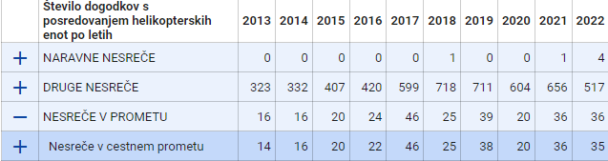
Vir: https://spin3.sos112.si/javno/porocilo/pregleduporabehelikopterjev.

Odzivni časi enot NMP se ne beležijo posebej za prometne nesreče, temveč za vse intervencije NMP. Po podatkih dispečerske službe zdravstva, ki trenutno pokriva aktivacijo enot za 50 odstotkov prebivalstva v državi, je povprečni odzivni čas enot NMP za leto 2021 znašal 16 minut.

NMP se odzove na podlagi klica (očividcev, udeležencev v prometni nesreči, policije …), ki ga operater regijskega centra za obveščanje preveže v pristojni dispečerski center oziroma lokalno enoto NMP. Že na terenu se začne potrebna oskrba za stabilizacijo poškodovanih oziroma preprečevanje poslabšanja njihovega zdravstvenega stanja.

HOSPITALNO ZDRAVLJENJE IN REHABILITACIJA

Poškodovane osebe so pripeljane v urgentne centre bolnišnic, kjer se opravi celovita diagnostika (rentgen, računalniška tomografija, magnetna resonanca in druge preiskave) ter se na podlagi izvidov naredi načrt zdravljenja, ki vključuje morebitno operacijo, fizioterapijo, psihološko podporo in tako dalje.

Pacienti s težkimi poškodbami so že v času zdravljenja na kirurških oddelkih v akutnih bolnišnicah vključeni v program zgodnje rehabilitacije.

Žrtve prometnih nesreč je treba obravnavati enako prednostno kot žrtve kriminala in nasilja.
Kadar gre za smrt ali poškodbe s hudimi posledicami, je pomembno, da se opravi temeljita preiskava in čim prej ugotovijo vzroki, tako kot pri drugih kaznivih dejanjih.

POMOČ ŽRTVAM IN SVOJCEM ŽRTEV PROMETNIH NESREČ

Prometne nesreče s smrtnim izidom ali hudo telesno poškodbo (prometna nesreča III. in IV. kategorije v skladu z ZPrCP) korenito spremenijo vsakdanje življenje žrtve prometne nesreče in njenih ožjih družinskih članov. Temu sledi še dolgotrajni sodni proces, v katerem se žrtev srečuje z neodgovornim povzročiteljem, kar posledično žrtvi in svojcem onemogoča normalizacijo življenja.

Poleg psihosocialne podpore je pomembno tudi zagotoviti pravno, finančno in praktično podporo žrtvam prometnih nesreč.

Celostna obravnava zajema tri ciljne skupine:
1) posamezniki, ki so v prometni nesreči/nezgodi utrpeli poškodbe,
2) svojci poškodovanih in/ali umrlih v prometnih nesrečah/nesrečah,
3) povzročitelji prometnih nesreč/nezgod.
Gre za programe in storitve informiranja in ozaveščanja, psihosocialne pomoči, svetovanja in terapije.

V Sloveniji so na voljo različni podporni preventivni in kurativni programi, ki jih razvijajo in izvajajo različne organizacije, društva in strokovna združenja za pomoč žrtvam prebroditi stisko in težave, ki so posledica prometne nesreče.

Psihosocialna podpora žrtvam prometnih nesreč je izjemno pomembna, saj lahko takšne nesreče povzročijo hude telesne poškodbe, smrt, pa tudi psihološke in čustvene travme. Žrtve prometnih nesreč se lahko srečujejo s številnimi izzivi, kot so strah, tesnoba, depresija, posttravmatski stresni sindrom in težave pri prilagajanju na spremenjene okoliščine.

PREDLAGANI UKREPI

Ukrepi | Dejavnosti | Nosilci* | Obdobje
OPTIMIZACIJA IN DIGITALIZACIJA DELOVNIH PROCESOV VSEH DELEŽNIKOV, VKLJUČENIH V POSREDOVANJE OB PROMETNIH NESREČAH  VKLJUČITEV PRVIH POSREDOVALCEV (v sistemu zaščite in reševanja ter NMP)  OPTIMIZACIJA MREŽE NMP, TUDI S HELIKOPTERJI | • prenova sistema NMP  • izobraževanje prvih posredovalcev (spodbujanje laikov)  • uresničevanje koncepta »zlate ure«  • vzpostavitev sistema elektronske izmenjave nujnih informacij klicnih centrov  • vzpostavitev nadzora nad vsemi izvajalci usposabljanja prve pomoči kandidatov za voznike motornih vozil  • izvajanje usposabljanja prve pomoči po horizontali in vertikali  • preučitev uvedbe periodičnih obnovitev tečaja prve pomoči za voznike motornih vozil  • preučitev obveznosti opravljanja tečaja prve pomoči v primeru ponovnega opravljanja vozniškega izpita ali ob odlogu prenehanja veljavnosti v. d.  • preučitev možnost dostopa izvajalcem zdravstvenih pregledov za voznike do evidenc preteklih izdanih zdravniških spričeval in prekrškov  • posodobitev področnih predpisov  • povezanost medicinske in poklicne rehabilitacije  • dolgotrajna oskrba oseb, ki niso zmožne za samostojno življenje po končani rehabilitaciji  (za mlajše od 65 let)  • širitev mreže psihosocialne podpore | • ministrstvo za zdravje, ministrstvo za solidarno prihodnost,  ministrstvo za digitalno preobrazbo,  MORS – URSZR, AVP,  strokovni center za prvo pomoč  ministrstvo za pravosodje, lokalne skupnosti ministrstvo za vzgojo in izobraževanje, nevladne organizacije | • I., II.  • I., II., III.  • I., II.  • I., II., III.  • I., II.  • I., II., III.  • I., II.  • I., II., III.  • I., II., III.  • I., II., III.  • I., II., III.  • I., II., III.  • I., II., III.
* S polkrepko pisavo so navedeni ključni nosilci, ostali pri izvedbi sodelujejo.

KAZALNIKI

Kazalnik | Nosilec | Izhodiščna vrednost | Ciljna vrednost | Obdobje spremljanja | Opomba
Delež intervencij, ki so dosegle koncept »zlate ure« | ministrstvo za zdravje | določiti | določiti | polletno | vzpostaviti spremljanje
Delež intervencij z ugodnim izidom (ni smrtnih žrtev) | ministrstvo za zdravje | določiti | določiti |  | vzpostaviti spremljanje
Čas, ki je potreben za izvoz ekipe NMP | ministrstvo za zdravje | več kot tri minute | dve minuti v 90 odstotkih primerov | letno
Število enot NMP, ki imajo prve posredovalce, usposobljene v osnovnem in obnovitvenem programu v sistemu NMP | ministrstvo za zdravje | določiti |  |  | vzpostaviti spremljanje

Finančni okvir:
Ukrepi se izvajajo v okviru rednih delovnih nalog.
Nadaljnje načrtovanje bo zajeto v obdobnih akcijskih načrtih.

3.6.2 NACIONALNI STEBRI

3.6.2.1 NOVE OBLIKE MOBILNOSTI

TEMELJNI CILJ:
SISTEMSKA IN VARNA VKLJUČITEV NOVIH OBLIK MOBILNOSTI V PROMET.

Od leta 2017 se je svet urbane mobilnosti močno razvil. Večjo spremembo je sprožila uvedba novih lahkih električnih vozil v okviru trajnostnega mestnega prometa. Najbolj očitna posledica tega novega trenda je bila širitev skupnih storitev kratkoročnega najema mikromobilnosti, zlasti električnih skirojev (e-skiro).

Mikromobilnost je najhitreje rastoča oblika mobilnosti, ki zmanjšuje vplive na okolje, spreminja uporabo urbanega prostora in stroške mobilnosti.
Ta oblika mobilnosti je zelo obetavna za svetovna, prometno obremenjena mesta, ne le kot način za obvladovanje zastojev in zmanjšanje emisij toplogrednih plinov, ampak tudi kot preprost način potovanja po mestu na kratke razdalje in premagovanje »zadnjega kilometra«, kot je opredeljen v 30. točki prvega odstavka 3. člena Zakona o celostnem prometnem načrtovanju (Uradni list RS, št. 130/22).

Vse večja priljubljenost e-skuterjev je poudarila pomanjkanje zakonodajnih okvirov za uporabo in izkoriščanje nastajajočih načinov mobilnosti. To je povzročilo nujno potrebo po lokalnih in državnih predpisih in organizaciji trga ter po vzdrževanju urejenosti javnih prostorov. V zadnjih letih je to povzročilo obsežne spremembe državnih predpisov.

Leta 2021 je Slovenija zakonsko uredila področje novih prevoznih sredstev, med katera spadajo tudi električni skiroji. Sprememba Zakona o pravilih cestnega prometa (Uradni list RS, št. 156/21 – uradno prečiščeno besedilo in 161/21 – popr.; v nadaljnjem besedilu: ZPrCP) uvršča e-skiroje med lahka motorna vozila, pri katerih konstrukcijsko določena hitrost ne presega 25 km/h in ki niso širša od 80 cm ter so izvzeta iz področja uporabe Uredbe (EU) št. 168/2013 Evropskega parlamenta in Sveta z dne 15. januarja 2013 o odobritvi in tržnem nadzoru dvo- ali trikolesnih vozil in štirikolesnikov (UL L št. 60 z dne 2. marca 2013, str. 52).

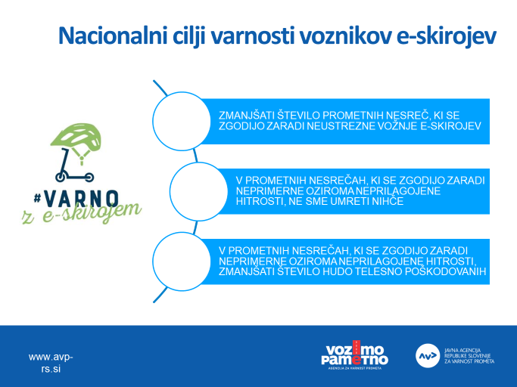
Slika 11: Nacionalni cilji varnosti voznikov e-skirojev

NESREČE TER NJIHOVI VZROKI IN POSLEDICE

Podatki že več let kažejo, da e-skiroji ne spadajo med najvarnejša prevozna sredstva. Prometnih nesreč z njihovo udeležbo je namreč vse več, najpogosteje pa so povzročitelji prav vozniki e-skirojev sami. Ta delež celo narašča, saj so bili vozniki e-skirojev v letu 2021 sami odgovorni za 61 odstotkov vseh prometnih nesreč, leta 2022 pa že za 66 odstotkov. Od septembra 2019, odkar policija vodi statistiko, do konca leta 2022, torej v treh letih, je bilo na slovenskih cestah že več kot 430 nesreč z udeležbo voznikov e-skirojev. Glavnina nesreč, skoraj 87 odstotkov, se zgodi v naseljih. Med vzroki prevladuje neprilagojena hitrost (takih nesreč je bilo za tretjino), pogosto vzroka sta tudi nepravilna stran ali smer vožnje in neupoštevanje pravila o prednosti. Največ povzročiteljev je bilo starih od 18 do 44 let, zaskrbljujoče pa je, da je bilo sedem povzročiteljev starih do 14 let in 15 povzročiteljev starih do 17 let. Nedavno je Evropski svet za varnost v prometu predlagal najnižjo starost voznika e-skiroja 16 let ali omejitev v skladu s starostjo za vožnjo mopeda. Zavedati se moramo, da je e-skiro lahko motorno vozilo in ne igrača.

Splošno je oteženo pridobivanje celostne slike o številu nesreč z vpletenostjo vozil na električni pogon (lahka motorna vozila), saj v mnogih državah te kategorije vozil še ni v uradnih policijskih evidencah ali pa je v njih šele malo časa.

Od začetka pojava električnih skirojev v Sloveniji opažamo povečano število poškodb udeležencev v prometnih nesrečah ali dogodkih. Predvsem so nas presenetile hude telesne poškodbe, bolj primerljive tistim, ki nastanejo pri nezgodah mopedistov in motoristov. Med njimi so bile tudi življenje ogrožajoče in smrtne poškodbe. Glavni problem je, da se vozniki ne zavedajo hitrosti, ki jo e-skiro razvije, mnogi e-skiro še vedno dojemajo kot običajen skiro. Hitrost skiroja na nožni pogon je okrog 10 km/h, e-skiroja pa vsaj 20 km/h, zato se slednji že pri ustavljanju in sestopanju z ustavljajočega se vozila pomembno razlikuje od običajnega skiroja. Vsaka podvojitev hitrosti pomeni štirikrat večjo energijo, ki jo mora absorbirati telo ob morebitnem padcu ali trku.

V Sloveniji se največ uporabnikov lahkih motornih vozil poškoduje v nesrečah z električnim skirojem, sledijo trki z e-rolkami in kolesi na električni pogon. Velik del teh poškodovancev v urgentno ambulanto pride samih in tam ostane le nekaj ur.

Najpogostejše so lažje poškodbe, in sicer zunanje poškodbe, pa tudi poškodbe zgornjih in spodnjih okončin. Večina bolnikov se poškoduje zaradi padca. Smrtnih žrtev zaradi trčenja z e-skirojem je malo, vendar pomemben del poškodovanih potrebuje operacijo ali celo konča na oddelku za intenzivno nego.
Poškodbe glave so daleč najpogostejša poškodba pri trčenju z e-skirojem, vendar zapisi pogosto kažejo tudi na zlome spodnjih in zgornjih udov, poškodbe mehkih tkiv (kot so odrgnine in modrice) ter poškodbe in zlome na predelih obraza in vratu.

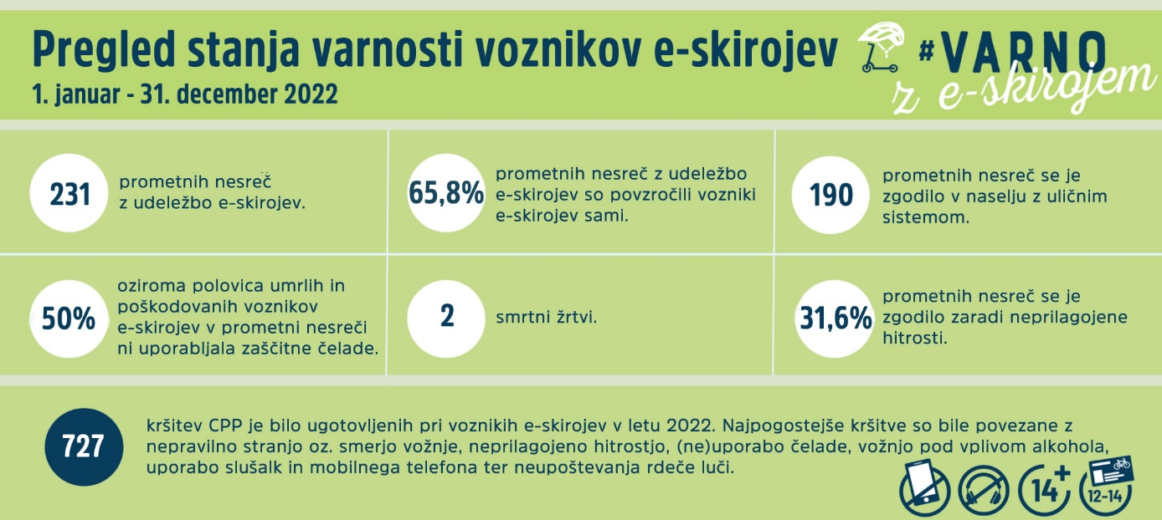
Slika 12: Pregled varnosti vožnje z e-skiroji v letu 2022 Vir: Podatki policije.

Policija je od leta 2019 do 31. decembra 2022 pri voznikih e-skirojev ugotovila kar 1069 kršitev cestnoprometnih predpisov, najpogosteje zaradi napačne strani/smeri vožnje, neprilagojene hitrosti, alkohola, uporabe mobitela in drugih naprav med vožnjo ter neuporabe čelade pri voznikih do 18. leta. V letu 2022 je bilo ugotovljenih 727 kršitev voznikov e-skirojev, kar kaže na 294-odstotno povečanje v primerjavi z letom 2021. Pri povzročiteljih izstopajo starostne skupine od 24 do 34 let, od 34 do 44 let, od 44 do 54 let in od 18 do 24 let. V letu 2019 je bilo ugotovljenih 16 kršitev cestnoprometnih predpisov, v letu 2020 79, v letu 2021 247, v letu 2022 727 in letos do 20. aprila 167.

INFRASTRUKTURA

Razvoj varnega omrežja za mikromobilnost je bistvenega pomena, saj pozitivno vpliva na varnost vseh udeležencev v prometu, vključno s pešci. Zato je pomembno prizadevanje za ustvarjanje varnega omrežja z dopolnitvijo predpisov o varnosti vozil in cestne infrastrukture.

Ogromno poškodb z e-skiroji je posledica padcev zaradi neprimerno zasnovane cestne infrastrukture, oziroma neupoštevanja ZPrCP, saj uporabnik oceni, da je v danem trenutku varneje voziti po glavni cesti kot po kolesarski poti (poškodovane poti ali nasut pesek).

Cestne površine bi bilo treba izboljšati z novo zasnovo in vzdrževanjem, z načrtovanjem cestne infrastrukture pa je potrebno ločiti kolesarsko omrežje od ulic ali pasov, ki jih uporabljajo druga vozila. Znano je, da težka tovorna vozila in avtobusi poslabšajo cestno površino, s tem pa varnost šibkejših udeležencev v cestnem prometu. Nadzorni organi bi morali kumulativno spremljati: – nastanek nesreče z lahkim motornim vozilom, katere posledica je poškodba,
– ustreznost cestne infrastrukture ob nastanku nesreče (ali je bila površina cestišča poškodovana, neustrezno sanirana) in
– ali je voznik lahkega motornega vozila vozil v skladu z ZPrCP.

Številne metode je mogoče uporabiti ločeno ali v kombinaciji, vključno z video analizo, podatki merilnika hitrosti in neposrednimi povratnimi informacijami uporabnikov.

Veliko se v javnosti razpravlja tudi o parkiranju e-skirojev in e-koles na pločniku in drugih neprimernih površinah, kot so travniki, pešpoti in tako dalje (predvsem se to nanaša na najete e-skiroje in e-kolesa). Pomembno je preučiti vzpostavitev parkirnih območij, ki bodo uporabnikom omogočila varno parkiranje brez oviranja drugih udeležencev v prometu.

GRAF 29: ŠTEVILO PROMETNIH NESREČ Z E-SKIROJEM GLEDE NA VRSTO CESTE V OBDOBJU 2019–2022
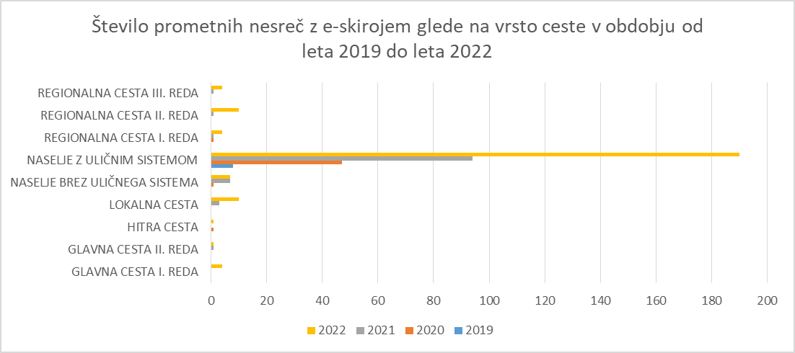
Vir: Podatki policije.

PREUČITEV IN VZPOSTAVITEV USTREZNE PROMETNE VZGOJE V OSNOVNIH ŠOLAH NA PODROČJU E-SKIROJEV

Zakon o voznikih (Uradni list RS, št. 92/22 – uradno prečiščeno besedilo in 153/22) v petem odstavku 55. člena navaja, da lahko motorno vozilo in moped, katerih konstrukcijsko določena hitrost ne presega 25 km/h, smeta voziti v cestnem prometu otrok od 12. do 14. leta starosti, ki ima pri sebi kolesarsko izkaznico, in oseba, ki je starejša od 14 let.

Statistike kažejo, da je pretežni del telesnih poškodb, povzročenih z vožnjo e-skiroja, prisoten v starostni skupini do 18 let. Pri tem so organizatorji dogodkov, povezanih z varno uporabo e-skirojev, opazili tako nepoznavanje cestnoprometnih predpisov kot tudi pomanjkanje motorike na navedenem vozilu.

V šole bi postopoma uvedli teoretični in praktični program, s katerim bi osnovnošolce podučili o obvladovanju in varnosti e-skirojev ter odgovorni vožnji z njimi.

Nove oblike mobilnosti – med katere spadajo tudi e-skiroji – so dejstvo. Če želimo, da bodo te oblike mobilnosti varne in trajnostne, je ključno, da jim namenimo velik del pozornost, ki pa ne sme zasenčiti varnosti pešcev oziroma ostalih uporabnikov javnih površin. Države in organizacije tako v Sloveniji kot v EU na področju mikromobilnosti iščejo rešitve in prispevajo svoj delež k skupnemu celostnemu zagotavljanju varnosti za prav vse udeležence, predvsem najranljivejše. Eden od ključnih stebrov tega je spreminjanje stališč in vedenja vseh plasti družbe.

PREDLAGANI UKREPI

Ukrepi | Dejavnosti | Nosilci* | Obdobje
• SPREMEMBA ZAKONODAJE | • preučitev uvedbe obvezne uporabe zaščitne čelade za vse uporabnike lahkih motornih vozil in e-koles  • dvig starosti uporabnikov lahkih motornih vozil in e-koles nad 15 let  • uvedba usposabljanja osnovnošolcev za pridobitev dovoljenja za vožnjo z e-skiroji po vzoru kolesarskega izpita  • povečanje pristojnosti policije, inšpekcijskih služb in občinskih redarstev ob ugotovljenih tehničnih odstopanjih e-skirojev, lahkih motornih vozil in e-koles  • preučitev uvedbe obveznega zavarovanja odgovornosti za uporabnike lahkih motornih vozil in e-koles  • poenostavitev postopkov zasega lahkih motornih vozil, ki niso skladna s področno zakonodajo  • vzpostavitev poenotenih evidenc poškodb uporabnikov lahkih motornih vozil (po vrsti udeleženca) | • ministrstvo za infrastrukturo, AVP, ministrstvo za zdravje, ministrstvo za pravosodje,  ministrstvo za gospodarstvo, turizem in šport, ministrstvo za notranje zadeve in policija, občinski sveti za preventivo in vzgojo v cestnem prometu, medobčinske inšpekcijske službe, ministrstvo za vzgojo in izobraževanje, nevladne organizacije, DRSI, Inšpektorat Republike Slovenije za infrastrukturo | •I., II., III  • I., II., III.  • I., II., III.  • I., II., III.  • I., II., III.  • I., II., III.  • I., II., III.
• INFRASTRUKTURA | • urbanistična zasnova, prilagojena mikromobilnosti  • zagotavljanje ustreznih voznih površin | ministrstvo za okolje, podnebje in energijo,  ministrstvo za infrastrukturo,  lokalne skupnosti,  ministrstvo za naravne vire in prostor | • I., II., III.  • I., II., III.
• IZOBRAŽAVANJA, USPOSABLJANJA, PREVENTIVNE DEJAVNOSTI | • povečanje preventive in opozarjanje na nevarnosti v sklopu delavnic  • ozaveščanje vodstvenih in strokovnih delavcev za širjenje področja varne trajnostne mobilnosti v vrtce in šole (v obvezni in razširjeni program za osnovne šole in v učni program za vrtce  • uvedba ciljev o varnosti v prometu v izvedbene učne programe po horizontali in vertikali (od vrtca do srednje šole) | • ministrstvo za vzgojo in izobraževanje, Zavod Republike Slovenije za šolstvo  Ministrstvo za okolje, podnebje in energijo | • I., II., III.  • I., II., III.  • I., II., III.
* S polkrepko pisavo so navedeni ključni nosilci, ostali pri izvedbi sodelujejo.

KAZALNIKI

Kazalnik | Nosilec | Izhodiščna vrednost | Ciljna vrednost | Obdobje spremljanja | Opomba
Št. hudo telesno poškodovanih  voznikov e-skiroja | policija, AVP | 30 | 20 | letno
Število delavnic usposabljanja za vožnjo z  e-skirojem | AVP, NVO | 0 | 80 | letno | vzpostavitev spremljanja
Št. prodanih lahkih motornih vozil | gospodarska zbornica | določiti | določiti | letno | vzpostavitev spremljanja
.Št. izrečenih ukrepov | policija, občinska redarstva | določiti | določiti | letno | vzpostavitev spremljanja

Finančni okvir:
Ukrepi se izvajajo v okviru rednih delovnih nalog.
Nadaljnje načrtovanje bo zajeto v obdobnem akcijskem načrtu.

3.6.2.2 POKLICNI VOZNIKI GOSPODARSKIH VOZIL

TEMELJNI CILJ:
ZAGOTOVITEV VARNEGA IZVAJANJA GOSPODARSKIH VOŽENJ.

Zaradi geografske lege se v Sloveniji srečujemo z velikim deležem tujih voznikov gospodarskih vozil, ki so v tranzitu in prihajajo iz drugega okolja, z drugačnimi prometni navadami. Zaradi tega in tudi zaradi jezikovnih ovir so preventivne dejavnosti za te voznike močno otežene in običajno lahko dosežejo le majhen delež celotne skupine poklicnih voznikov. S tega vidika je za doseganje večje varnosti pri voznikih gospodarskih vozil pogosto najučinkovitejši ukrep poostren nadzor nad zakonsko predpisano opremo vozil, ki povečuje prometno varnost.

Vozniki tovornih vozil so v obdobju od leta 2013 do leta 2022 povzročili 96 smrtnih prometnih nesreč in 335 prometnih nesreč s hudo telesno poškodovanimi.

Med vzroki izstopa neprilagojena hitrost, precej enako pogosto sledijo premiki z vozilom, neupoštevanje pravil o prednosti, napačna stran ali smer vožnje in drugo. Neustrezna varnostna razdalja ni pogost vzrok za prometne nesreče.

GRAF 30: DELEŽI VZROKOV ZA PROMETNE NESREČE S SMRTNIM IZIDOM ALI S HUDO TELESNO POŠKODBO V OBDOBJU 2013–2022 – POVZROČITELJI VOZNIKI TOVORNIH VOZIL
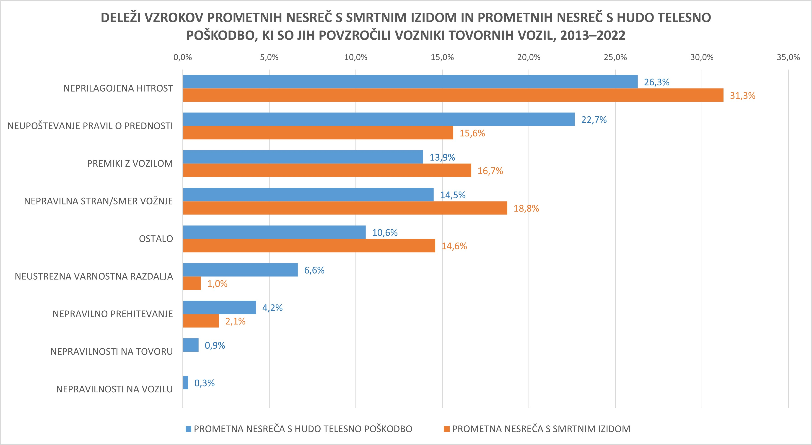
Vir: Podatki policije.

TEHNIČNA BREZHIBNOST
Pri nadzorih tovornih vozil se pogosto ugotavljajo številne hujše tehnične pomanjkljivosti na vozilih, od izrabljenih pnevmatik do nedelujočih zavor, močne korozije in podobno. Vozila, ki niso tehnično brezhibna, ogrožajo prometno varnost vseh udeležencev v prometu. Če se zaradi slabega tehničnega stanja okvarijo na cesti, pa ovirajo promet in pomenijo veliko nevarnost.

TABELA 3: TEHNIČNE NEPRAVILNOSTI – NAJPOGOSTEJŠE NAPAKE (2019–2022)
Postavke | 2019 | 2020 | 2021 | 2022
Zavorni bobni, zavorni koluti | 6 | 7 | 10 | 24
Zmogljivost delovne zavore | 8 | 4 | 12 | 21
Učinkovitost delovne zavore | 4 | 1 | 8 | 21
Zmogljivost parkirne zavore | 5 | 4 | 11 | 21
Učinkovitost parkirne zavore | 3 | 3 | 5 | 18
Poravnava žarometi | 4 | 7 | 10 | 32
Stanje in delovanje – sprednje in zadnje pozicijske svetilke, bočne in gabaritne svetilke ter svetilke za dnevno vožnjo | 7 | 10 | 23 | 49
Stanje – odsevniki, vidne (odsevne) oznake in zadnje označbe | 3 | 5 | 11 | 17
Pnevmatike | 5 | 11 | 21 | 40
Puščanje tekočine | 6 | 9 | 10 | 23
Vir: IRSI.

V obdobju od leta 2017 do leta 2022 je bilo pri cestnem nadzoru zaznano povečanje števila tovornih vozil, ki niso tehnično brezhibna. Prevladujejo vozila iz južne in vzhodne Evrope (Hrvaška, Bolgarija, Madžarska, Poljska, Romunija in Slovaška) ter tretjih držav (Bosna in Hercegovina, Severna Makedonija, Črna gora, Srbija in Turčija). Predvsem izstopajo tehnične napake na zavorah, pri delovanju svetil in neustreznost pnevmatik, kar so temelji za varno udeležbo vozila v cestnem prometu.

Iz statističnih podatkov je razvidno, da je treba poostreno izvajati zakonska določila Zakona o motornih vozilih (Uradni list RS, št. 75/17 in 92/20 – ZPrCP-E) in Pravilnika o cestnem pregledu tehnične brezhibnosti gospodarskih vozil (Uradni list RS, št. 30/18 in 48/22). Treba je preučiti in nato sprejeti odločitev o uvedbi mobilnih enot za tehnične preglede, ki bi omogočile pospešitev nadzora in izločitev tehnično nebrezhibnih vozil na nadzornih točkah.

TAHOGRAFI

Pri prevozih oseb in blaga, pri katerih mora voznik spoštovati določila o časih vožnje, odmorih in počitkih na podlagi Uredbe 561/2006/ES, mora biti vozilo opremljeno s tahografom in voznik mora beležiti vsa aktivna in neaktivna obdobja (čas vožnje, čas drugega dela, čas razpoložljivosti in čas odmora ali počitka). Po določbah Zakona o delovnem času in obveznih počitkih mobilnih delavcev ter o zapisovalni opremi v cestnih prevozih so za nadzor pristojni inšpektorat, pristojen za promet, inšpektorat za delo, policija in finančna uprava.

TABELA 4: ŠTEVILO VOZNIKOV, PREGLEDANIH OB CESTI, GLEDE NA DRŽAVO REGISTRACIJE IN GLAVNO VRSTO PREVOZA V LETU 2022
Glavna kategorija prevoza | EU/EEA/Švica |  | Tretje države
Glavna kategorija prevoza | Državljani | Nedržavljani | Tretje države
Prevoz potnikov | 1216 | 352 | 336
Prevoz blaga | 4665 | 7010 | 3366
SKUPAJ: | 5881 | 7362 | 3702
Vir: IRSI.

TABELA 5: PREKRŠKI – ŠTEVILO IN VRSTA UGOTOVLJENIH PREKRŠKOV V PROSTORIH V LETU 2022
Člen | Vrsta prekrška | Prevoz potnikov |  |  | Prevoz blaga
Člen | Vrsta prekrška | EU/EEA/Švica |  | Tretje države | EU/EEA/Švica |  | Tretje države
Člen | Vrsta prekrška | Državljani | Nedržavljani | Tretje države | Državljani | Nedržavljani | Tretje države
D Annex I A | Snemalna oprema
D Annex I A | – nepravilno delovanje | 7 | 21 | 39 | 56 | 574 | 125 | 822
D Annex I A | – napačna uporaba ali manipulacija snemalne opreme | 0 | 16 | 57 | 81 | 462 | 381 | 997
 |  |  |  |  |  |  | Skupaj: | 1819
Vir: IRSI.
V obdobju resolucije 2013–2022 je bilo ugotovljeno povečanje kršitev voznikov iz Hrvaške, Bolgarije, Madžarske, Poljske, Romunije in Slovaške ter tretjih držav (Bosna in Hercegovina, Severna Makedonija, Črna gora, Srbija in Turčija).

Z novo uredbo je treba najpozneje do 1. januarja 2025 analogni ali digitalni tahograf v mednarodnem cestnem prometu zamenjati s pametnim tahografom druge generacije, do 19. avgusta 2025 pa je treba zamenjati tudi pametne tahografe prve generacije. Od 1. junija 2026 bodo pametni tahografi druge generacije obvezni tudi pri mednarodnem prevozu blaga ali v okviru kabotaže, kjer največja dovoljena masa vozila, skupaj s kakršnim koli priklopnikom ali polpriklopnikom, presega 2,5 tone.

Že obstoječi pametni tahografi so olajšali nadzor vozil, saj Uredba (EU) št. 165/2014 določa, da mora biti tahograf opremljen s funkcijo oddaljene komunikacije, ki nadzornim organom omogoča branje podatkov pametnega tahografa iz mimo vozečih vozil z uporabo opreme za daljinsko branje. Oprema se brezžično povezuje z vmesnikom za namensko komunikacijo kratkega dosega (DSRC – Dedicated Short Range Communication). Tovrstna oprema bo nadzornim organom omogočila identifikacijo tovornih vozil in posledično izločitev potencialnih kršiteljev za izvedbo natančnejšega nadzora. Nadzorni organi se morajo do 18. avgusta 2024 opremiti z napravami za zgodnje odkrivanje na daljavo.

POČITKI

Pri nadzoru nad določbami Zakona o delovnem času in obveznih počitkih mobilnih delavcev ter o zapisovalni opremi v cestnih prevozih se ugotavljajo kršitve tako glede samih časov voženj, odmorov in počitkov kot tudi manipulacije zapisovalnih naprav, ki beležijo take kršitve, ter prirejanje ostale dokumentacije, ki bi prav tako potrjevala take kršitve. Utrujenost voznikov komercialnih vozil (tovornih vozil in avtobusov) je izredno zaskrbljujoč pojav in povzročitelj marsikatere prometne nesreče; na primer tovorno vozilo ali avtobus večkrat brez razloga zapelje s cestišča brez sledi zaviranja in tako dalje. Taka nesreča ima lahko tudi druge vzroke, ki jih statistika o vzrokih prometnih nesreč ne zajema, iz zaznanih kršitev pa je velikokrat razvidna nenormalna, tudi 15-urna redna dnevna delovna obremenitev voznikov tudi z drugimi deli (nakladanje in razkladanje tovora, popravilo vozil, čiščenje in tako dalje).

Glede na splošno pomanjkanje nadzornega kadra za celoten nadzor na tem področju in glede na tehnološki napredek, ki smo mu priča na tem področju, bi bila zelo smotrna uvedba sodobnih tehnologij za prenos podatkov iz zapisovalnih naprav na daljavo na naprave nadzornih organov. Tako bi se nadzorni organi lahko bolj ukvarjali s potencialnimi kršitelji predpisov s področja delovne zakonodaje in bi dobili taktično prednost pri ustreznem selekcioniranju potencialnih kršiteljev predpisov s področja delovne zakonodaje. Povečan in usmerjen nadzor bi imel za logično posledico povečano previdnost in pozornost voznikov in prevoznikov pri kršenju predpisov s tega področja.

POČIVALIŠČA

V letu 2019 se je skozi Slovenijo v povprečju dnevno peljalo 3976 tovornih vozil, težjih od 7 ton. Na določenih odsekih avtocest in hitrih cest pa je povprečni letni dnevni promet znašal tudi več kot 6000 vozil, katerih največja dovoljena masa presega 7 ton.

V letu 2020 se je število tovornih vozil zaradi pandemije covida-19 zmanjšalo, a se je že v letu 2021 in letu 2022 znova povečalo in je večje od leta 2019.

Nekatera brezplačna javna počivališča na avtocestah in hitrih cestah v Sloveniji so premajhna glede na količino tovornega prometa, zato so v večernih urah polno zasedena. Poklicni vozniki se tako soočajo s težavo, saj zakonsko zahtevanih obveznih počitkov zaradi zasedenosti počivališč na avtocestnem omrežju ne morejo opraviti. Zato prihaja do napačno parkiranih vozil na samih počivališčih, na uvozih na avtocestna počivališča in izvozih z njih ter na odstavnih pasovih in SOS nišah. Napačno parkirana vozila pomenijo veliko nevarnost za druge udeležence v prometu in onemogočajo normalen pretok prometa. Prav tako so zaradi napačno parkiranih vozil onemogočeni izredni prevozi čez počivališča in tem voznikom uporaba vseh osnovnih storitev, ki jih počivališča nudijo (oskrba z gorivom, uporaba toaletnih prostorov).

Z Zakonom o pravilih cestnega prometa je leta 2021 začelo veljati pravilo, ki zapoveduje parkiranje težkih vozil za največ 25 ur (avtobusi in tovorna vozila nad 3500 kg so lahko na označenih parkirnih mestih parkirani največ 25 ur). Do omejitve oziroma prepovedi je prišlo, ker so na počivališčih pogosto parkirala tovorna vozila do nadaljevanja vožnje (glede na izvajanje naročil prevozov in ne zaradi potrebnega počitka voznikov), kar pa v praksi lahko traja tudi po več dni. Posledica takšnih ravnanj je, da zmanjka potrebnih parkirnih površin.
Varnost se je zaradi novega pravila 25 ur bistveno izboljšala. Težka tovorna vozila so parkirana po predpisih, prevozniki so prisotni ob vozilu in so v ekstremnih razmerah (na primer ob požaru) zmožni potencialno nevarnost tudi odpravljati. Prezasedenost počivališč je opaziti med prazniki, pozno popoldne, ko vozniki ustavijo, da na počivališču prenočijo, na počivališčih, ki ležijo ob avtocesti A1 in ob večjih mestih.

Prav tako se v Sloveniji soočamo s pomanjkanjem alternativnih možnosti parkiranja, ki niso ob avtocestah. Zato se intenzivno trudimo, da bi čim prej zagotovili dodatna parkirišča za težka tovorna vozila.

Načrtujejo se investicije za razširitev obstoječih 56 počivališč s 1638 na 2764 parkirnih mest, digitalizacija preverjanja prostih parkirnih površin na počivališčih, ki bo prinesla dodatna parkirna mesta, iščejo se kratkoročne začasne rešitve, ki bi do realizacije prej navedenih investicij zagotovile dodatne parkirne površine.

IZOBRAŽEVANJE IN USPOSABLJANJE

Za povečanje varnosti v cestnem prometu in zmanjšanje tveganj je treba večjo pozornost usmeriti tudi v ozaveščanje ter izboljšanje znanja in spretnosti tako obstoječih kot tudi novih poklicnih voznikov. Poklic voznika namreč zahteva širok nabor posebnih znanj, zato bi bilo priporočljivo formalni sistem izobraževanja in usposabljanja dopolniti s praktičnim usposabljanjem v obliki mentorstva v logističnih podjetjih. V okviru preventivnih akcij za večjo varnost voznikov tovornih vozil in avtobusov naj se vsaj enkrat letno izvede teoretična in praktična delavnica (AVP, OZS, GZS).

PREDLAGANI UKREPI

Ukrepi | Dejavnosti | Nosilci* | Obdobje
SPREMEMBA PREDPISOV | • preučiti možnost omejitve časa prehitevanja na največ 45–60 sekund (to je čas, ki ga tovorno vozilo lahko porabi od trenutka, ko začne prehitevati, do trenutka, ko ta menever konča) | • ministrstvo za infrastrukturo, AVP, ministrstvo za notranje zadeve in policija, DARS, Inšpektorat Republike Slovenije za infrastrukturo | • I., II., III.  • I., II., III.
PRILAGODITEV INFRASTRUKTURE | • povečanje parkirnih zmogljivosti na avtocestnih počivališčih s prikazom števila prostih parkirnih mest ter izgradnja ustrezne infrastrukture za voznike, kot so prhe, toaletni prostori, naprave za razgibavanje na prostem  • izgradnja bivalnih enot na avtocestnih počivališčih, ki bi voznikom omogočale tedenske počitke v skladu z Uredbo (EU) 2020/1054  • namestitev nadzorne opreme DSRC na avtocestnem omrežju (tahografi) | •DARS,  ministrstvo za infrastrukturo, ministrstvo za notranje zadeve in policija, Inšpektorat Republike Slovenije za infrastrukturo | • I., II., III.  • I., II., III.  • I., II., III.
PRILAGODITEV VOZIL | • obveznost vgradnje kamere za vzvratno vožnjo pri vseh gospodarskih vozilih  • spodbujanje vgradnje asistenčnih radarskih sistemov v gospodarska vozila, ki voznika z zvočnim in svetlobnim signalom opozarjajo na osebe in predmete, ki bi se lahko znašli v njegovem mrtvem kotu  • preučitev spodbujanja vgradnje alkoholnih ključavnic v vozila, ki opravljajo prevoz tovora | ministrstvo za infrastrukturo, AVP | I., II., III.  • I., II., III.  • I., II., III.
IZOBRAŽAVANJA, USPOSABLJANJA, PREVENTIVNE DEJAVNOSTI | • analiza stanja in preučitev možnosti za vzpostavitev dopolnilnega praktičnega izobraževanja oziroma poklicnega usposabljanja za voznike avtobusov, tovornih vozil in kombijev za prevoz potnikov in blaga  • koda 095 – Prenova koncepta usposabljanja in vsebin  • preučitev možnosti uvedbe usposabljanja za voznike vozil do 3,5 t  • preventivne akcije | • ministrstvo za infrastrukturo, AVP, ministrstvo za vzgojo in izobraževanje, GZS, OZS in drugi izvajalci usposabljanja | • I., II., III.  • I., II., III.  • I., II., III.  • I., II., III.
NADZOR CESTNEGA PROMETA | • okrepitev doslednega in usklajenega skupnega nadzora vseh pristojnih nadzornih organov nad spoštovanjem predpisanih počitkov, odmorov, časov vožnje in uporabo tahografov v cestnem prometu in na sedežu prevoznih podjetij  • dosleden nadzor tehnične brezhibnosti gospodarskih vozil v cestnem prometu z uporabo sodobnih metod in opreme, okrepitev usklajenega skupnega nadzora vseh pristojnih nadzornih organov  • vzpostavitev samodejnega nadzora varnostne razdalje med vozili z nadcestnimi portali na avtocestnem omrežju  • preverjanje tehnične brezhibnosti vozil v cestnem prometu s pomočjo mobilne enote na avtocestnih nadzornih točkah | • Inšpektorat Republike Slovenije za infrastrukturo, AVP, policija, FURS | • I., II., III.  • I., II., III.  • I., II., III.
* S polkrepko pisavo so navedeni ključni nosilci, ostali pri izvedbi sodelujejo.

KAZALNIKI

Kazalnik | Nosilec | Izhodiščna vrednost | Ciljna vrednost | Obdobje spremljanja | Opomba
Izgradnja novih varnih in varovanih parkirišč | DARS | 0 | 4 | triletno
Število izvedenih skupnih nadzorov | IRSI, FURS, POLICIJA | 3/mes | 5/mes | letno
Število mobilnih enot za izvajanje tehničnih pregledov | MNZ, IRSI, .DARS | 0 | 2 | triletno

Finančni okvir:
Ukrepi se izvajajo v okviru rednih delovnih nalog.
Nadaljnje načrtovanje bo zajeto v obdobnih akcijskih načrtih.

3.6.2.3 VOZNIKI ENOSLEDNIH MOTORNIH VOZIL

TEMELJNI CILJ:
ZAGOTOVITEV VARNE UDELEŽBE VOZNIKOV ENOSLEDNIH MOTORNIH VOZIL V PROMETU.

Enosledna vozila so mopedi in motorna kolesa ter vsa ostala vozila, ki so registrirana kot enosledna vozila.

Pogosto se vozniki osebnih avtomobilov prelevijo v voznike enoslednih motornih vozil (v nadaljnjem besedilu: voznik EMV). Tuje raziskave ugotavljajo, da je motiv vožnje pri teh voznikih pogosto zelo drugačen kot pri voznikih osebnih avtomobilov (preživljanje prostega časa, druženje, turistični ogledi, tudi preizkušanje lastnih sposobnosti in užitki v tveganju).

Ogroženost voznikov EMV je veliko večja in ti vozniki spadajo med ranljivejše skupine udeležencev, saj so zaradi značilnosti motorja veliko slabše vidni in opazni, pogosto vozijo prehitro, drugi vozniki jih pogosto spregledajo ali jim odvzamejo prednost. Varnost voznikov EMV je pomembno povezana tudi z ravnanjem njih samih, saj statistični podatki kažejo, da so pogosto sami tudi povzročitelji prometnih nesreč.

GRAF 31: VZROKI ZA SMRTNE PROMETNE NESREČE VOZNIKOV EMV GLEDE NA POVZROČITELJA V OBDOBJU 2013–2022
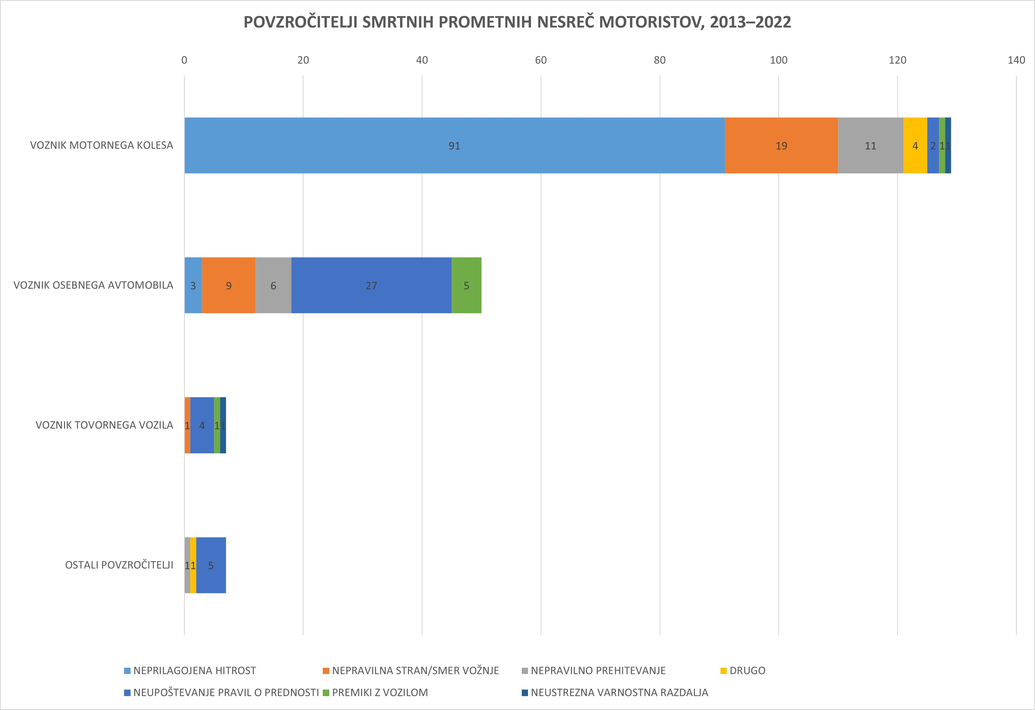
Vir: Podatki policije.

Med vzroki smrtnih prometnih nesreč motoristov, ki so bili sami tudi povzročitelji, prevladuje neprilagojena hitrost, sledita nepravilna stran/smer vožnje in nepravilno prehitevanje.

Med povzročitelji smrtnih prometnih nesreč motoristov, katerih povzročitelji so bili drugi udeleženci v prometu, prevladujejo vozniki osebnih avtomobilov in v manjši meri vozniki tovornih vozil. Med vzroki smrtnih prometnih nesreč motoristov, ki so jih povzročili drugi udeleženci v prometu, prevladujejo:
• pri voznikih osebnih avtomobilov:
- neupoštevanje pravil o prednosti,
- nepravilna stran/smer vožnje,
• pri voznikih tovornih vozilih:
- neupoštevanje pravil o prednosti.

ŠTEVILO REGISTRIRANIH ENOSLEDNIH MOTORNIH VOZIL SE POVEČUJE

Število registriranih enoslednih motornih vozil se v desetletnem obdobju vztrajno povečuje. V letu 2013 jih je bilo registriranih 92.986, v letu 2023 pa že 153.459. Največji preskok je bil med letoma 2016 in 2017, predvsem zaradi spremembe zakonodaje s področja vozil, ki je uvedla obvezno registracijo mopedov, katerih največja konstrukcijska hitrost ne presega 25 km/h. V letu 2022 je bilo registriranih približno 8000 enoslednih motornih vozil več kot leto prej.

TABELA 6: ŠTEVILO REGISTRIRANIH ENOSLEDNIH MOTORNIH VOZIL KONEC LETA (31. DECEMBRA) ZA OBDOBJE 2013–2022
Vir: SURS.

STAROSTNE SKUPINE VOZNIKOV EMV POVZROČITELJEV PROMETNIH NESREČ V OBDOBJU 2018–2022 TER POSLEDICE ZA VSE UDELEŽENCE

Po letu 2018 je bilo največ povzročiteljev prometnih nesreč v starostnih skupinah med 35. in 44. letom (579) in 45. in 54. letom (576). Za posledicami prometnih nesreč, ki so jih povzročili povzročitelji v starostni skupini med 25. in 34. ter 45. in 54. letom starosti, je umrlo največ udeležencev – 17 umrlih v vsaki starostni skupini. Sledi starostna skupina med 55. in 64. letom starosti – 15 umrlih.

Po letu 2019 sta umrla dva voznika EMV pod 35. letom starosti, v letih 2020, 2021 in 2022 pa se je stanje znova poslabšalo, saj so vozniki EMV iz starostne skupine med 25. in 34. letom povzročili smrt 14 udeležencev. V primerjavi z obdobjem 2013–2017 beležimo izboljšanje pri starostni skupini od 45. do 54. leta, saj se je število umrlih zaradi povzročiteljev iz navedene skupine zmanjšalo s 23 na 17. Povečanje ugotavljamo pri starejših, saj se je v obeh najstarejših starostnih skupinah povečalo število umrlih – povečanje z devet na 15 v starostni skupini od 55. do 64. leta ter s sedem na deset v starostni skupini nad 64. letom. Prav tako pa je treba upoštevati, da ima vedno več starejših voznikov vozniško dovoljenje za vožnjo EMV, na drugi strani pa je vedno manj mlajših imetnikov vozniških dovoljenj za vožnjo EMV (vpliv staranja prebivalstva).

NAJVEČ PROMETNIH NESREČ VOZNIKOV EMV MED APRILOM IN OKTOBROM

GRAF 32: PROMETNE NESREČE IN POSLEDICE PRI VOZNIKIH EMV PO MESECIH V OBDOBJU 2018–2022
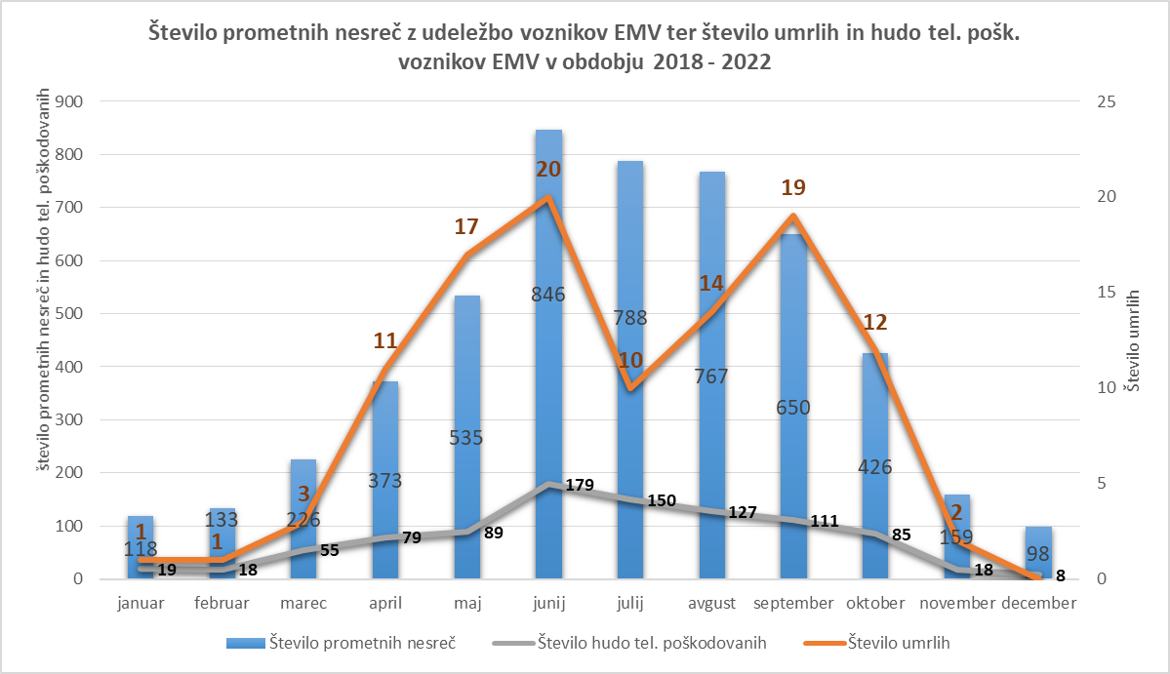
Vir: Podatki policije.

Značilno za prometne nesreče voznikov EMV je, da se pripetijo predvsem v toplih mesecih oziroma v motoristični sezoni med aprilom in oktobrom. V obdobju 2018–2022 se je največ tovrstnih prometnih nesreč zgodilo v poletnih mesecih – junija (846), julija (788) in avgusta (767). Število hudo telesno poškodovanih voznikov EMV je praviloma največje v juniju (179) in juliju (150). Največ voznikov EMV je umrlo v juniju – 20 in septembru – 19. V letih 2020 in 2021 je največ voznikov EMV umrlo v maju (11) in avgustu (10), v letu 2022 pa v juniju (5) in septembru (3). Če primerjamo število umrlih na število prometnih nesreč voznikov EMV, ugotovimo, da so dejansko najbolj tvegani meseci ob začetku in koncu motoristične sezone. V aprilu na vsako 34. prometno nesrečo umre en voznik EMV, v maju pa na vsako 31. prometno nesrečo in v septembru na vsako 34. prometno nesrečo.

Največje število prometnih nesreč z udeležbo EMV v obdobju od leta 2018 do leta 2022 je ugotovljeno med petkom in nedeljo. Najmanj prometnih nesreč pa je bilo v prvih dnevih tedna oziroma med ponedeljkom in sredo. Število umrlih je bilo prav tako največje ob sobotah (26) in nedeljah (22). V letih 2020 in 2021 je bilo največ umrlih voznikov EMV ob sobotah (13) in nedeljah (16), v letu 2022 pa ob sredah (4) in četrtkih (3).

Nesreče voznikov EMV so torej najpogostejše ob koncu tedna v popoldanskem času, kar je predvsem povezano z življenjskim slogom voznikov EMV in odnosom do voznikov EMV .

PREDLAGANI UKREPI

Ukrepi | Dejavnosti | Nosilci* | Obdobje
SPREMEMBA ZAKONODAJE | • preučitev možnosti uvedbe spremljanja, analiziranja voznikov EMV ki imajo vozniško dovoljenje kategorije B in vpisano kodo za vožnjo vozil kategorije A1, in v primeru poslabšanja pripraviti ukrepe  • prilagoditi zakonodajo za varnejšo mobilnost voznikov EMV  • prilagoditev pogojev za pridobitev dovoljenja za učitelja in trenerja varne vožnje za usposabljanje kandidatov za voznike in voznike EMV  • preučitev možnosti uvedbe obvezne motoristične zaščitne opreme po vzoru pravilnika o usposabljanju kandidatov za voznike motornih vozil | • ministrstvo za infrastrukturo,  AVP, ministrstvo za notranje zadeve in policija | • I., II., III.  • I., II., III.  • I., II., III.  • I., II., III.
STROKOVNI, INŠPEKCIJSKI IN POLICIJSKI NADZOR | • izvajanje nadzora nad vozniki EMV tam, kjer so pogoste prometne nesreče z udeležbo voznikov EMV  • izvajanje nadzora nad psihofizičnim stanjem voznikov in ali imajo veljavno vozniško dovoljenje ustrezne kategorije  • izvajanje nadzora nad uporabo varnostne motoristične homologirane čelade  • izvajanje nadzora nad tehnično brezhibnostjo enoslednih motornih vozil s poudarkom na vozilih, ki so bila predelana v nasprotju s homologacijskimi predpisi | Inšpektorat Republike Slovenije za infrastrukturo, ministrstvo za notranje zadeve in policija,  •AVP | • I., II., III.  • I., II., III.  • I., II., III.  • I., II., III.
PRILAGODITEV INFRASTRUKTURE | • raziskava dejavnikov prometnih nesreč s smrtnim izidom ali hudo telesno poškodbo in udeležbo voznika EMV  • poostren inšpekcijski nadzor v zvezi z izvajanjem rednih vzdrževalnih del na cestnih odsekih, kjer so se dogajale prometne nesreče s smrtnim izidom ali hudo telesno poškodbo in udeležbo voznika EMV | • AVP, lokalna skupnost za občinske ceste,  DARS in  DRSI, Inšpektorat Republike Slovenije za infrastrukturo | • I., II., III.  • I., II., III.
IZOBRAŽAVANJA, USPOSABLJANJA, PREVENTIVNE DEJAVNOSTI | • izvajanje preventivnih akcij za izboljšanje varnosti voznikov EMV  • okrepitev sodelovanja deležnikov na področju izobraževanja, usposabljanja, preventivnih dejavnosti  • s preventivnimi dejavnostmi povečati uporabo kvalitetne zaščitne opreme voznikov in potnikov na EMV  • s preventivnimi dejavnostmi povečati uporabo dobro vidne opreme (čelada, kombinezon)  • s preventivnimi dejavnostmi spodbujati trening varne vožnje voznikov EMV s poudarkom na načelu defenzivne vožnje in razvijanja spretnosti pri vožnji EMV  • priprava programa v okviru izobraževalnih procesov mladostnikov v osnovnih in srednjih šolah | • AVP, ministrstvo za notranje zadeve in policija,  lokalne skupnosti, nevladne organizacije, ministrstvo za zdravje,  DARS in  DRSI | • I., II., III.  • I., II., III.  • I., II., III.  • I., II., III.  • I., II., III.  • I., II., III.
* S polkrepko pisavo so navedeni ključni nosilci, ostali pri izvedbi sodelujejo.

KAZALNIKI

Kazalnik | Nosilec | Izhodiščna vrednost | Ciljna vrednost | Obdobje spremljanja | Opomba
Število prometnih nesreč z udeležbo voznikov EMV | policija | 1163 | 581 | letno
Število mrtvih in hudo telesno poškodovanih voznikov EMV | policija | 214 | 118 | letno
Število ugotovljenih kršitev, povezanih z neuporabo varnostne čelade | policija | 729 | 481 | letno

Finančni okvir:
Ukrepi se izvajajo v okviru rednih delovnih nalog.
Nadaljnje načrtovanje bo zajeto v obdobnem akcijskem načrtu.

3.6.2.4 STAREJŠI UDELEŽENCI V PROMETU

TEMELJNI CILJ:
ZAGOTOVITEV VARNE UDELEŽBE STAREJŠIH V PROMETU.

Pričakovana življenjska doba se v večini razvitih držav sveta – tudi v državah EU – podaljšuje, posledično pa se povečuje število starejših imetnikov vozniškega dovoljenja.
Starejšim voznikom pomeni imeti avtomobil in ga voziti več kot samo možnost, da se pripeljejo do cilja. Pomeni jim svobodo izbire, kdaj in kam bodo šli, zagotavlja jim nadziranje svojega časa, neodvisnost, udobje. Voziti avtomobil je simbol avtonomnosti in vključenosti v mobilno družbo. Žal pa so vozniki v tej skupini povzročitelji največ prometnih nesreč s smrtnim izidom.

Področje starejših voznikov motornih vozil (starih 65 let in več) je med vsemi parcialnimi področji, ki so bila obravnavana v resoluciji, doseglo daleč najslabše rezultate. Število umrlih starejših voznikov motornih vozil je bilo v zadnjih dveh letih resolucije največje v obravnavanem obdobju in precej večje od kritične meje umrlih. V letu 2022 je bila kritična meja določena na pet umrlih, dejansko število umrlih pa je bilo precej večje – 14 umrlih. Tudi pri tej kategoriji je treba upoštevati demografijo, saj se je število imetnikov veljavnih vozniških dovoljenj voznikov motornih vozil, starih 65 let in več, v obdobju 2011–22 povečalo za 82 odstotkov. Prav tako statistika upošteva samo umrle starejše voznike motornih vozil, ne pa oseb, ki so umrle v prometnih nesrečah, ki so jih povzročili starejši vozniki motornih vozil.
Po podatkih je bilo v Sloveniji 31. decembra 2022 384.028 imetnikov vozniških dovoljenj, ki so bili starejši od 61 let, to je skoraj tretjina vseh imetnikov (28 odstotkov) vozniških dovoljenj. Od tega jih je bilo kar 784 v skupini nad 90 let.

GRAF 33: ŠTEVILO STAREJŠIH VOZNIKOV Z VELJAVNIM VOZNIŠKIM DOVOLJENJEM NA DAN 31. DECEMBRA 2022
Vir: Podatki MZI.

V zadnjem obdobju je zaznati povečanje deleža umrlih zaradi povzročiteljev iz dveh najstarejših skupin udeležencev. Delež umrlih zaradi povzročiteljev iz starostne skupine nad 64. letom starosti se je povečal s 14 leta 2017 na 31 odstotkov v letu 2022. Tudi delež v starostni skupini od 55. do 64. leta se je povečal, in sicer z 9 odstotkov v letu 2017 na 15 odstotkov v letu 2022.

Problematika starejših v prometu se bo v obdobju resolucije obravnavala celostno, ne bodo se obravnavali samo vozniki motornih vozil, ampak tudi drugi starejši udeleženci v prometu, to je starejši od 65 let (na primer kolesarji, pešci, vozniki e-skirojev, vozniki EMV, vozniki električnih vozičkov za starejše …).

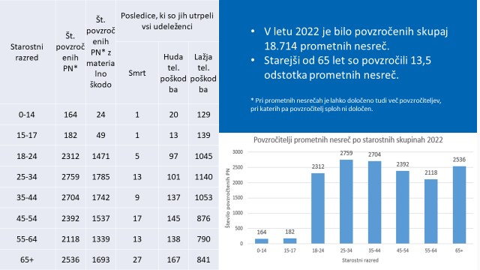
Slika 13: Povzročitelji prometnih nesreč po starostnih skupinah v Sloveniji v letu 2022 Vir: Podatki policije.

Graf 34: VZROK PROMETNIH NESREČ 2013–2022 (POVZROČITELJI STAREJŠI OD 64 LET)
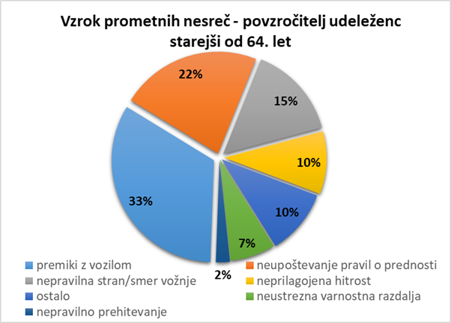
Vir: Podatki policije.

Primerjava z drugimi državami EU izkazuje naslednje statistične podatke (vir: European Commisson, European Road Safety Observatory, Facts and Figures – Seniors 2023).

GRAF 35: ŠTEVILO SMRTNIH ŽRTEV NA MILIJON STAREJŠIH PREBIVALCEV NA DRŽAVO V EU27 (2020)

Vir: CARE, EUROSTAT.

Raziskave o učinkih starosti na sposobnosti, pomembne za varno vožnjo, kažejo na upad senzoričnih, kognitivnih in fizičnih sposobnosti z naraščajočo starostjo, vendar je še vedno malo dokazov o vplivu teh sprememb kot vzrokov za nastanek prometnih nesreč (https://trid.trb.org/view/471675).
Ogroženost starejših voznikov se pomembno poveča po 75. letu starosti. Verjetnost, da se bodo vozniki, starejši od 75 let, smrtno poškodovali v avtomobilski nesreči, je kar štirikrat večja kot pri voznikih srednjih let, pri voznikih nad 85 let pa do šestkrat večja. Ta podatek je še posebej opazen ob dejstvu, da je število kilometrov, ki jih letno prevozijo starejši, sorazmerno majhno (AVP).

Za starostnike so značilna drugačna odzivnost, manjša prilagodljivost telesa in kronične bolezni. Bolezni starejših imajo tudi nekaj posebnosti:
- zmanjšana fizična zmogljivost,
- zmanjšane kognitivne sposobnosti in slabši spomin,
- zmanjšanje možnosti koncentracije, motivacije, omejena budnost,
- daljši odzivni čas oziroma počasnejši refleksi,
kar vpliva tudi na sposobnost udeležbe v prometu in je izziv za varno udeležbo v prometu.

Na voljo je več vrst ukrepov za vplivanje tako na prihodnje število smrtnih žrtev kot tudi na povzročitelje prometnih nesreč s smrtnim izidom med starejšimi vozniki. Ob upoštevanju vzrokov za veliko število povzročiteljev kot tudi za visoko smrtnost med starejšimi vozniki bo nabor ukrepov, namenjenih zmanjšanju stopnje smrtnosti starejših in števila starejših kot povzročiteljev prometnih nesreč s smrtnim izidom, vključeval ukrepe, ki so namenjeni zmanjšanju resnosti poškodb, kot so izboljšave aktivnih in pasivnih sistemov (aktivni varnostni sistemi – preprečujejo avtomobilske trke; pasivni varnostni sistemi zmanjšujejo resnost posledic). Ukrepi, ki lahko zmanjšajo udeležbo starejših v prometnih nesrečah, morajo prispevati tudi k zmanjšanju stopnje smrtnosti v navedeni skupini. Primeri takih ukrepov so priprava in izvajanje programov za izpopolnjevanje in ohranjanje veščin starejših voznikov, intenzivnejše vključevanje dela zdravnikov družinske medicine, referenčnih ambulant in njihovega preventivnega dela v problematiko varnosti cestnega prometa, infrastrukturne prilagoditve in sistemi za pomoč voznikom. V primeru napredujočega upadanja funkcij navedene prilagoditve ne morejo več nadomestiti zmanjšane sposobnosti za vožnjo, zato je v edini primerni ukrep postopek, ki bo vodil do pravočasnega odvzema vozniškega dovoljenja.

SOŽITJE ZA VEČJO VARNOST V CESTNEM PROMETU

Prizadevanja, da bi bili starejši čim dlje mobilni, ob tem pa v prometu varni, je skrb vseh ključnih deležnikov prometne varnosti. Predvsem zunaj urbanih naselij je to pogosto edina možnost mobilnosti, saj sta mreža javnega prevoza ali prevoz potnikov z osebnim avtomobilom ali kombiniranim vozilom v komercialne namene mnogokje pomanjkljiva. AVP je v sodelovanju z Generalno policijsko upravo, DARS, Rdečim križem Slovenije, Zvezo društev upokojencev Slovenije in drugimi pripravila projekt Sožitje za večjo varnost v cestnem prometu, s katerim izvaja celovite preventivne dogodke oziroma usposabljanja za seniorje in upokojence po vsej Sloveniji. Projekt se bo nadaljeval tudi v obdobju prihodnje resolucije.

Glede na rezultate projekcij EUROPOP2019, ki jih je pripravil Eurostat za vse države članice EU, Islandijo, Lihtenštajn, Norveško in Švico (vir: https://www.stat.si/statweb/News/Index/8917), se bo populacija v Sloveniji še starala in na cestah bo čedalje večji delež voznikov in voznic v tretjem življenjskem obdobju.

Prebivalstvo Slovenije naj bi se povečevalo približno do leta 2024 (in se povečalo na okrog 2.116.000), nato naj bi število prebivalcev začelo počasi padati. 1. januarja 2100 naj bi imela Slovenija 1.888.000 prebivalcev, kar je za 10 odstotkov manj kot v začetnem letu teh projekcij, to je leta 2019.

Za starejše voznike še posebej velja, da so bila prometna pravila v času, ko so opravljali vozniški izpit, drugačna kot v današnjem času. Po eni strani imajo starejši vozniki dolgoletne vozniške izkušnje, po drugi strani pa se v prometu, ki je vse bolj zgoščen in zapleten zaradi novih predpisov in sprememb cestne infrastrukture, lahko soočijo z več težavami kot mlajše generacije voznikov. Poleg tega so sodobni avtomobili opremljeni s tehnologijo, ki jo morajo vozniki dobro obvladovati, da je njihova vožnja varna. Zato je za starejše voznike nujno potrebno ozaveščanje in osvežitev prometnih pravil. AVP promovira udeležbo na delavnicah Sožitje in starejše prek različnih kanalov, predvsem lokalnih in regionalnih medijev, društev upokojencev, lokalnih zdravstvenih domov, knjižnic in izobraževanj za tretje življenjsko obdobje, seznanja z novostmi. Starejšim udeležencem v prometu smo namenili tudi tematske televizijske oddaje. Na ta način lahko dosežemo največji obseg te ciljne populacije.

PREDLAGANI UKREPI

Ukrepi | Dejavnosti | Nosilci* | Obdobje
SPREMEMBA ZAKONODAJE | • preučitev možnosti uvedbe obveznega obdobnega zdravstvenega pregleda (na primer na 10 let), s financiranjem iz obveznega zavarovanja  • vzpostavitev skupne evidence o izdanih zdravniških spričevalih zdravstvenih pregledov  (v Akcijskem načrtu Strategije digitalnih javnih storitev 2030) | • ministrstvo za infrastrukturo, AVP, ministrstvo za zdravje,  ministrstvo za solidarnostno prihodnost | • I., II., III.  • I., II., III.
STROKOVNI, INŠPEKCIJSKI IN POLICIJSKI NADZOR | • določitev smernic za zdravstvene preglede voznikov z določitvijo minimalnega obsega zdravstvenega pregleda | • ministrstvo za zdravje, razširjeni strokovni kolegij za MDPŠ, združenje za MDPŠ | • I., II., III.
IZOBRAŽAVANJA, USPOSABLJANJA, PREVENTIVNE DEJAVNOSTI | • uvedba programa obveznega usposabljanja (po vzoru voznik začetnik) z osvežitveno vožnjo v realnih okoliščinah  • priprava koncepta prostovoljnega programa osvežitvenega usposabljanja za vožnjo kolesa ali e-skiroja  • ozaveščanje o opolnomočenju starejših udeležencev v prometu (prometna pravila, asistenčni sistemi)  • vključitev družinskih članov v ozaveščanje  • priprava vsebin za strokovno izpopolnjevanje izvajalcev zdravstvenih pregledov voznikov | • ministrstvo za infrastrukturo, AVP, ministrstvo za zdravje, policija, ministrstvo za notranje zadeve, nevladne organizacije | • I., II., III.  • I., II., III.  • I., II., III.  • I., II., III.
* S polkrepko pisavo so navedeni ključni nosilci, ostali pri izvedbi sodelujejo.
KAZALNIKI

Kazalnik | Nosilec | Izhodiščna vrednost | Ciljna vrednost | Obdobje spremljanja | Opomba
Število povzročiteljev prometnih nesreč III. in IV. kategorije, starejših od 65 let | policija | 189 | 124 | letno
Število udeležencev na preventivnih programih (starejših od 65 let) | AVP | 6.000 | 15.000 | letno
Št. kontrolnih pregledov po vzrokih | MZ | določiti | določiti |  | (napoten po zdravniku) vzpostaviti spremljanje

Finančni okvir:
Ukrepi se izvajajo v okviru rednih delovnih nalog.
Nadaljnje načrtovanje bo zajeto v obdobnem akcijskem načrtu.

4 VSESPLOŠNA ODGOVORNOST

Glavni cilj resolucije je delovanje na več področjih, z različnimi strokovnjaki z osrednjim namenom, da se zagotovi varen prometni sistem za vse udeležence v prometu na območju Republike Slovenije. Treba bo zagotavljati varnost življenja in zdravja vseh ljudi ter z izvajanjem ukrepov zagotoviti varen prometni sistem.

Z ukrepi je treba vplivati predvsem na spremembo razumevanja odgovornosti in varnosti, celotna odgovornost pa mora biti usmerjena na človeka. Človek je tisti, ki je uporabnik prometnega sistema, njegov upravitelj in ustvarjalec. Tako je odgovornost razdeljena na vse udeležence v prometnem sistemu, ki obvezuje državne organe in organizacije, organe samoupravnih lokalnih skupnosti, strokovne institucije, organizacije civilne družbe in posameznike, da vse svoje odločitve in ravnanje usmerijo k uresničitvi zastavljenih ciljnih vrednosti, prometni sistem pa prilagodijo in oblikujejo tako, da v njem ljudje ne bodo umirali in se huje telesno poškodovali.

Država bo zagotovila učinkovito upravljanje in usklajevanje slovenskega načina izboljšanja varnosti v cestnem prometu, vzpostavila in zagotovila bo organizacijsko in funkcionalno sestavo, opredelila finančno strategijo in zagotovila sistemske vire ter program družbenopolitično podprla. Zagotovila bo stabilne, merljive in učinkovite strategije, politike in akcijske načrte, ki bodo postopoma in celovito obravnavali vzroke in odpravljali posledice, ki se merijo v številu umrlih in hudo telesno poškodovanih na milijon prebivalcev.

LOKALNA RAVEN

Zagotavljanje cestnoprometne varnosti v lokalni skupnosti dobiva vedno večji pomen. Gre za sestavni del sistema zagotavljanja notranje varnosti, v katerem se pooblastila prenesejo z državnopravne ravni na lokalno skupnost. Gre predvsem za razporeditev nalog in pristojnosti, oblikovanje prometnih politik in vzdrževanje varne cestne infrastrukture, občine pa nato sprejmejo podzakonske akte, v katerih so navedeni ukrepi za zagotavljanje varnosti v cestnem prometu.
Pristojnost občin na področju varnosti v cestnem prometu urejajo:
– Zakon o pravilih cestnega prometa,
– Zakon o cestah,
– Zakon o voznikih,
– Zakon o občinskem redarstvu,
– Zakon o motornih vozilih.

V skladu s 6. členom Zakona o voznikih (Uradni list RS, št. 92/22 – uradno prečiščeno besedilo in 153/22 – ZVoz-1) za načrtovanje in usklajevanje nalog preventive in vzgoje v cestnem prometu lokalna skupnost ustanovi svet za preventivo in vzgojo v cestnem prometu, ki deluje kot strokovno posvetovalno telo predstavniškega organa lokalne skupnosti.
Gre za pomembnega nosilca preventivnih dejavnosti v cestnem prometu, ki ga ustanovi in financira lokalna skupnost. Svet za preventivo in vzgojo v cestnem prometu na lokalni ravni skrbi za izvajanje prometne preventive in koordinacijo dejavnosti in ukrepov za večjo prometno varnost in sodeluje z vsemi institucijami, povezanimi s prometno varnostjo, kot so občinski oddelki za urejanje prometa in prostora ter za izobraževanje, osnovnimi in srednjimi šolami, vrtci, policijo, občinskimi redarstvi, nevladnimi organizacijami in tako dalje.
Lokalne skupnosti stremijo tako k izboljšanju infrastrukture kot tudi k uvajanju koncepta varnostne kulture, kjer z raznimi akcijami vplivajo na vedenje določenih skupin v lokalnem okolju.

NEVLADNE ORGANIZACIJE

Nevladne organizacije imajo pomembno vlogo pri ozaveščanju in izobraževanju javnosti o pomenu varnosti v prometu ter pri spodbujanju in izvajanju konkretnih ukrepov za povečanje varnosti cestnega prometa. Njihovo delovanje je pomembno tudi pri zagotavljanju dodatnih informacij o različnih vidikih prometne varnosti, ki niso vedno zajeti v uradnih kampanjah in programih.

Nevladne organizacije lahko na področju prometne varnosti delujejo na različnih ravneh, od lokalne do državne. Njihove dejavnosti se lahko osredotočajo na izobraževanje in ozaveščanje določene skupine udeležencev v prometu, lahko izvajajo različne kampanje in projekte za ozaveščanje javnosti o pomenu varnosti v prometu. Tako lahko prispevajo k zmanjšanju neznanja in nezavedanja udeležencev v prometu ter k spreminjanju njihovih ravnanj in vedenja na cestah. Nevladne organizacije lahko izvajajo različne programe izobraževanja in usposabljanja za različne skupine udeležencev v prometu, kot so na primer mladi vozniki, kolesarji ali pešci. S tem lahko prispevajo k izboljšanju njihovega znanja, spretnosti in ozaveščenosti glede varnosti v prometu. Nevladne organizacije lahko tudi konkretno delujejo, na primer uredijo varne šolske poti ali organizirajo varne vožnje za mlade voznike. S tem lahko prispevajo k izboljšanju infrastrukture, organizacije prometa in izboljšanju varnosti na cestah.
Poleg tega imajo lahko nevladne organizacije vlogo tudi pri zagotavljanju podpore žrtvam prometnih nesreč in njihovim družinam ter pri zagovarjanju politik in ukrepov, ki bodo pripomogli k zmanjšanju števila prometnih nesreč in njihovih posledic. V skupnem prizadevanju za povečanje varnosti v prometu lahko javne institucije in nevladne organizacije delujejo kot partnerji in sodelujejo pri različnih projektih in kampanjah.

Nevladne organizacije lahko s svojim delovanjem tudi spremljajo izvajanje politik in ukrepov na področju prometne varnosti in opozarjajo na morebitne pomanjkljivosti ter predlagajo izboljšave. Sodelovanje nevladnih organizacij na področju prometne varnosti tako lahko prispeva k bolj celoviti in učinkoviti prometni politiki ter k izboljšanju varnosti in kakovosti življenja v družbi.

Vse te dejavnosti nevladnih organizacij lahko skupaj prispevajo k zmanjšanju števila prometnih nesreč in njihovih posledic ter k večji ozaveščenosti in varnosti udeležencev v prometu.

Podpora in sofinanciranje ukrepov in projektov nevladnih organizacij na področju prometne varnosti ima več razlogov, in sicer lahko nevladne organizacije s svojimi dejavnostmi pomembno prispevajo k sledenju skupnih nacionalnih ciljev zmanjšanja števila prometnih nesreč in njihovih posledic. Ukrepi nevladnih organizacij lahko prispevajo k povečanju ozaveščenosti o prometni varnosti med prebivalci, kar lahko dolgoročno vodi do boljše prometne varnosti. Ker nevladne organizacije delujejo neposredno z ljudmi, se lahko bolj prilagodijo njihovim potrebam in zahtevam. Tako lahko na primer organizirajo delavnice o prometni varnosti za posebne skupine ljudi, kot so starejši vozniki ali vozniki z invalidnostmi. Nevladne organizacije lahko uporabijo tudi nove načine in tehnologije pri izobraževanju in ozaveščanju udeležencev v prometu, ki jih uradne institucije ne uporabljajo.

Prav tako javni sektor ne more sam zagotoviti vseh ukrepov za povečanje prometne varnosti, zato podpora nevladnih organizacij razbremenjuje javni sektor, saj organizacije prevzemajo del odgovornosti in izvajanja ukrepov. Nevladne organizacije lahko učinkoviteje rešujejo problem, saj so pogosto bolj fleksibilne ter lahko hitreje in bolj ciljno usmerjeno izvajajo ukrepe. Sofinanciranje ukrepov in projektov nevladnih organizacij tudi podpira razvoj civilne družbe in vključevanje državljanov v procese odločanja. Podpora in sodelovanje nevladnih organizacij spodbujata sodelovanje in partnerstvo med različnimi deležniki, kar lahko vodi do boljših in bolj celovitih rešitev za povečanje prometne varnosti.

V Sloveniji delujejo številne nevladne organizacije, ki se ukvarjajo s prometno varnostjo in imajo že nekatere tradicionalne in dobro uveljavljene programe, tudi na mednarodni ravni prepoznane kot primeri dobre prakse. Te organizacije izvajajo številne projekte, kampanje in druge dejavnosti za povečanje ozaveščenosti in zmanjšanje števila prometnih nesreč in njihovih posledic. Poleg tega so nevladne organizacije tudi pomembni partnerji pri izvajanju nacionalnih programov in politik na področju prometne varnosti ter pri izobraževanju in usposabljanju udeležencev v prometu.

Za dobro delovanje nevladnih organizacij na področju prometne varnosti je pomembno, da imajo ustrezne vire in tudi podporo državnih in drugih organizacij ter podjetij. Nekateri ključni elementi, ki so potrebni za dobro delovanje nevladnih organizacij na tem področju, so:
• .finančna podpora: nevladne organizacije potrebujejo finančna sredstva za izvajanje svojih dejavnosti, kot so kampanje, izobraževanje, izvajanje ukrepov in podobno. Država lahko zagotovi različne oblike finančne podpore, kot so finančna podpora projektov, javna naročila, donacije podjetij in podobno;
• strokovna podpora: nevladne organizacije potrebujejo tudi strokovno podporo za izvajanje svojih dejavnosti. Država lahko zagotovi strokovno podporo na različne načine, kot so svetovanje, usposabljanje, izmenjava dobrih praks in podobno;
• dostop do informacij: nevladne organizacije potrebujejo dostop do informacij o prometni varnosti, statistikah, raziskavah in podobno. Država zagotovi dostop do neosebnih podatkov na nacionalnem portalu odprtih podatkov javnega sektorja v skladu z Zakonom o dostopu do informacij javnega značaja;
• sodelovanje z državo: nevladne organizacije lahko uspešno sodelujejo z državnimi organi, kot so ministrstva, policija, inšpektorat in podobno. Država lahko spodbuja takšno sodelovanje ter omogoča učinkovito povezovanje in usklajevanje dejavnosti;
• dostop do javnosti: nevladne organizacije potrebujejo tudi dostop do javnosti, da lahko dosežejo svoje ciljne skupine in širšo javnost. Država lahko zagotovi dostop do javnih medijev, promocijo nevladnih organizacij prek različnih kanalov, kot so spletne strani, družbena omrežja in tako dalje.

Vse te dejavnosti države lahko prispevajo k učinkovitejšemu delovanju nevladnih organizacij na področju prometne varnosti ter k bolj celovitemu in uspešnemu izvajanju prometne politike.

5 NAČRT IN STRATEGIJA ŠIRJENJA INFORMACIJ TER IZVAJANJA PREVENTIVNIH DEJAVNOSTI

Komunikacijski načrt je bistvenega pomena za učinkovito komuniciranje z javnostjo, saj zagotavlja pomembne smernice za strategijo komuniciranja in doseganje dolgoročnih ciljev ter poenoten komunikacijski program, ki omogoča učinkovito, pregledno in sledljivo izvajanje komunikacij. Bistvenega pomena pri oblikovanju strategije širjenja informacij so načrtovane komunikacijske akcije in projekti, učinkovito in pravočasno prilagajanje dejavnostim v trenutnem stanju v prometu ter tudi učinkovito krizno komuniciranje. Temelj so jasna in zapomnljiva sporočila za izboljšanje varnosti v prometu ter umestitev teh sporočil v komunikacijsko strategijo v skladu z medijskimi kampanjami.

Komunikacijski načrt je okvir za zagotavljanje glavne komunikacijske strategije, ki temelji na posamičnih informativno-komunikacijskih dejavnostih. Medijske kampanje so ključne pri prenosu sporočil in vplivanju na posameznike, ustanove in organizacije s področja ravnanja in izvajanja ukrepov, ki pripomorejo k izboljšanju cestnoprometne varnosti. Nosilci izvajanja resolucije imajo nalogo ozaveščati čim širšo javnost o večji varnosti v prometu in spodbujati k odgovornejšemu vedenju, spoštovanju predpisov in oblikovanju zavesti o pomenu prometne varnosti.

Komunikacija bo temeljila na začrtanem in sprejetem nacionalnem programu s preventivnimi akcijami, ki so hkrati tudi osrednji cilji. Komunikacijski cilji so usmerjeni predvsem v ozaveščanje čim večjega števila udeležencev v prometu o preventivi in vzgoji v cestnem prometu za učinkovito zmanjšanje posledic prometnih nesreč, specifičnih temah varnosti cestnega prometa ter podajanju zanesljivih in uporabnih informacij vsem deležnikom v prometu na preprost in uporabnikom prilagojen način. Velika večina prebivalstva je dnevno udeležena v prometu, zato nosilci izvajanja resolucije z izobraževanji, preventivnimi dejavnostmi in ozaveščevalnimi kampanjami neposredno prispevajo k izboljševanju varnosti v prometu za vse.

Za doseganje kar največjih učinkov ozaveščanja javnosti je komunikacijski ton treba spreminjati in prilagajati glede na vrsto udeleženca v prometu in starostni skupini. Nadaljevali bomo pripravo in razširjanje kratkih video vsebin o različnih prometnovarnostnih temah. Zavedamo se, da je le nekaj sekund ključnih, ali bo posameznik nadaljeval ogled ali ne, zato bomo pri pripravi vsebin sodelovali z različnimi ustvarjalci in strokovnjaki. Pri tako širokem naboru javnosti je potrebna dobro načrtovana in učinkovita komunikacija, da dosežemo vse ciljne skupine, za kar moramo uporabiti različne kanale komuniciranja, glede na akcijo in temo, ki jo predstavljamo.

Predvsem mlajša publika je dovzetna za spletno komuniciranje, kar vedno znova potrjuje tudi velik odziv na družbenih omrežjih. Zelo dobro delujejo nagradne igre, pri katerih ne gre samo za razdeljevanje preventivnih pripomočkov, temveč tudi za učenje prometnih vsebin z aktualnimi vprašanji. Radio je še vedno odličen komunikacijski kanal predvsem med prometnimi konicami. Tiskani mediji in televizija so predvsem pomemben dejavnik generacije X, starejše ciljne skupine pa najlaže dosežemo s kombinacijo televizije in radia ter z manjšimi lokalnimi radijskimi postajami ali regionalnimi mediji. Pri prenosu sporočil so pomemben dejavnik tudi predstavniki nevladnih institucij, policija in učitelji ter starši in vzgojitelji, vse od predšolske vzgoje dalje. Pomemben element širjenja informacij o prometni varnosti so dogodki na terenu, v vrtcih, šolah, gimnazijah, društvih za upokojence, ki potekajo vse leto. S tako neposrednim pristopom pa je mogoče dosegati najboljše odzive.

CILJI KOMUNICIRANJA

Komunikacijski cilji so usmerjeni predvsem v ozaveščanje čim širše skupine vseh udeležencev v prometu o:
– preventivi in vzgoji v cestnem prometu za učinkovito zmanjšanje posledic prometnih nesreč,
– vsebini in problematiki različnih področij varnosti cestnega prometa, z nasveti pa vplivati na širšo javnost,
–.ozaveščenosti javnosti glede pomena varnega ravnanja v prometu s ciljem izboljšati varnost cestnega prometa in zmanjšati število žrtev prometnih nesreč,
– sodelovanju z vladnimi in nevladnimi organizacijami in vzgojno-izobraževalnimi zavodi,
– podajanju zanesljivih in uporabnih informacij vsem deležnikom v prometu na preprost in uporabnikom prilagojen način prek različnih medijev.

Komunikacijski program omogoča, da bomo pri ozaveščanju javnosti lahko uporabljali kontinuiran in koordiniran način obveščanja medijev ter posredno vseh deležnikov v prometu in glavnih ciljnih javnosti.

DELEŽNIKI |  | UDELEŽENCI V PROMETU |  | MEDIJI |  | ZAPOSLENI |  | KLJUČNI ODLOČEVALCI |  | ZUNANJI STROKOVNJAKI S PODROČJA VARNOSTI V CESTNEM PROMETU |  | ŠIRŠE DRUŽBENO OKOLJE, IZOBRAŽEVALNE INSTITUCIJE, SPV
DEJAIVNOSTI |  | NACIONALNE KAMPANJE, OZAVEŠČANJE PREK MEDIJEV, TISKANI MATERIALI (brošure, plakati), KOMUNICIRANJE NA DRUŽBENIH OMREŽJIH, IZOBRAŽEVANJA IN USPOSABLJANJA |  | NOVINARSKE KONFERENCE, SPOROČILA ZA MEDIJE, ODGOVORI NA MEDIJSKA VPRAŠANJA, DEJAVNOSTI NA TERENU, INFORMATIVNA GRADIVA,  VIDEOVSEBINE |  | IZOBRAŽEVANJE IN UDELEŽBA NA STROKOVNIH POSVETIH, AKTIVNA VLOGA IN PRIPADNOST Z ZGLEDOM |  | UDELEŽBA NA STROKOVNIH POSVETIH, SODELOVANJE PRI ODLOČANJU IN VZPOSTAVITVI NOVIH PRAVIL IN ZAKONOV |  | ČLANSTVA V PRIMERNIH STROKOVNIH ORGANIZACIJAH, NASTOPI NA KONFERENCAH, STROKOVNIH SEMINARJIH |  | DRUŽBENO ODGOVORNE DEJAVNOSTI, KOT SO KAMPANJE OZAVEŠČANJA, SODELOVANJE Z DRUGIMI NEVLADNIMI ORGANIZACIJAMI
VSEBINE |  | AKTUALNE PROMETNE INFORMACIJE IN OPOZORILA, PREVENTIVNI NASVETI |  | OBVEŠČANJE O DOGODKIH IN PREVENTIVNIH AKCIJAH, IZREDNI DOGODKI, INTERVJUJI |  | OBVEŠČANJE O AKTUALNIH AKCIJAH IN ODGOVORNEM RAVNANJU V PROMETU |  | INFORMIRANJE O POSLOVANJU IN KLJUČNIH PROJEKTIH |  | TEME, POVEZANE S PROMETNO VARNOSTJO, POSLOVANJEM, TRAJNOSTNIM DELOVANJEM |  | TEME, POVEZANE Z DRUŽBENO ODGOVORNIMI DEJAVNOSTMI

SODELOVANJE Z MEDIJI

Sodelovanje z mediji ima ključno vlogo pri informiranju in prenosu ključnih sporočil do celotne slovenske javnosti. V tej luči sta pozitiven učinek in vpliv na širšo skupnost še večja, saj imajo prav novinarji in mediji ključno vlogo pri promociji prometne varnosti in prenosu pomembnih informacij v javnost. S tem namenom bodo nosilci izvajanja resolucije organizirali ciljne medijske dogodke, da bi sporočila o prometni varnosti dosegla kar največ ljudi.

Sodelovanje z mediji ima ključno vlogo pri informiranju in ozaveščanju celotnega prebivalstva. Mediji so naši ključni partnerji in ne samo prenašalci informacij, zato bomo tudi v obdobju izvajanja nove resolucije še naprej utrjevali proaktiven odnos z njimi. V tej luči sta pozitiven učinek in vpliv na širšo javnost ob dobrem sodelovanju z mediji še večja, saj imajo mediji eno ključnih vlog pri promociji prometne varnosti. Glede na doseg ciljne skupine, obiskanost spletnih strani, gledanost, branost in poslušanost bomo še naprej prilagajali vsebine in način podajanja informacij. Informacije morajo biti aktualne, razumljive in zapomnljive. Pomembno je dolgoročno in partnersko sodelovanje z mediji, ki ima v javnosti ob izvajanju preventivnih akcij ter dogodkov sinergijske učinke. Zato si bomo z zanimivimi medijskimi dogodki in uporabnimi tematikami ter dejavnostmi še naprej prizadevali, da bo podajanje informacij ne le teoretično, ampak tudi praktično. Predstavljanje informacij v medijih na podlagi izkušnje ima namreč bistveno večji učinek na različne dele javnosti. Vsebine, ki jih bomo predstavljali, bodo podprte tudi z ustreznimi statističnimi in drugimi pomembnimi podatki, foto in video materiali, infografikami in drugimi orodji, s katerimi olajšamo delo medijem ter omogočimo najboljši možen pretok celovitih informacij v javnost.

Mediji imajo tudi pomembno vlogo pri vplivu na strateške odločitve za ukrepanje na področju zakonodajnih rešitev, varnejše cestne infrastrukture in varnejšega obnašanja udeležencev v cestnem prometu in ozaveščanja javnosti, zato je nujno kontinuirano sodelovanje.

Komuniciranje z mediji poteka na dveh ravneh:
1. medijsko oglaševanje (marketing – plačano medijsko oglaševanje nacionalnih in drugih akcij v medijih),
2. novinarske konference in izjave, sporočila za medije, odgovori na novinarska vprašanja, medijski dogodki.

Odnosi z mediji bodo tudi v obdobju nove resolucije strokovni in načrtni, na temeljih odprtega, strokovnega in profesionalnega sodelovanja obeh strani. Zagotavljali bomo strokovne medijske dogodke, pomembna in ažurna sporočila za medije, na novinarska vprašanja, poizvedbe, prošnje za izjave ali druge informacije pa bomo odgovarjali profesionalno, strokovno in sproti, v skladu s področnimi predpisi.
Udeleženec v prometu je skoraj vsak prebivalec Republike Slovenije, ki upravičeno pričakuje, da bodo ključni deležniki zagotavljali pogoje za sodoben, bolj ekonomičen in trajnosten cestni promet, prometna varnost pa bo stremela k Viziji nič. Promet in infrastruktura se v zadnjih letih razvijata vse hitreje, pojavljajo se nove oblike mobilnosti, ki bodo v prihodnjih letih dobivale nove oblike. Spreminjajo se prometna pravila, razvija se infrastruktura, prehod v nizkoogljično družbo in digitalizacija mnogih delov cestnega prometa in vozil pa sta povezana s sprejemanjem ukrepov in postavljanjem povsem novih ciljev. Vse navedene spremembe prinašajo nove izzive tudi na področje komuniciranja. Predstavniki medijev so ključen kanal, s katerim bomo stremeli k doseganju osrednjega in ostalih ključnih ciljev na področju komuniciranja.

OSREDNJI CILJ
S kontinuiranimi komunikacijskimi dejavnostmi vplivati na izboljšanje prometne kulture udeležencev v cestnem prometu ter ozaveščati o pomenu varnosti v prometu, s povezovanjem vseh deležnikov prometne varnosti.

OSTALI KLJUČNI CILJI
S kontinuiranim aktivnim komuniciranjem z javnostmi, z vzgojo, izobraževanjem in ozaveščanjem prispevati k zmanjšanju nastanka in posledic prometnih nesreč.

Povezovati se z deležniki na področju varnosti cestnega prometa in sodelovati z njimi.

Zagotavljati pravočasne in celovite informacije za uporabnike ter učinkovit in stalen pretok informacij s področja varnosti cestnega prometa. S komunikacijskimi strategijami, ki bodo sledile ciljem resolucije in bodo praviloma dvo- ali večletne, bodo opredeljeni komunikacijski procesi za podajanje zanesljivih informacij, ozaveščanje in razumevanje različnih področij pomena varnosti cestnega prometa ter omogočanja ciljnim skupinam razumevanje teh ciljev in posledično spremembo obnašanja zaradi izboljšanja prometne varnosti. Komunikacijske strategije bodo krovni dokumenti za izvedbo komunikacijskih dejavnosti. Usklajene bodo z vsakoletnim koledarjem preventivnih in drugih akcij, kar bo zagotavljalo učinkovitost, preglednost in sledljivost. Nujna bodo tudi medletna prilagajanja, saj so spremembe na področju mobilnosti in cestnega prometa v zadnjem obdobju zelo intenzivne. Temelj so jasna in zapomnljiva sporočila za izboljšanje varnosti v prometu ter umestitev teh sporočil v komunikacijsko strategijo, v skladu z medijskimi kampanjami. Za boljšo zapomnljivost posameznih sporočil so medijske kampanje, ki se navezujejo na nacionalne preventivne akcije, obveščanje s prepoznavnimi logotipi, s katerimi dosegamo večjo prepoznavnost akcij in dejavnosti.

Partnersko in dolgoročno sodelovanje z mediji stremi k temu, da so:
• informacije predstavljene sproti, jasno, dostopno in razumljivo za vse javnosti,
• pomembna in aktualna sporočila in napotila usmerjena k ciljnim skupinam,
• v uporabi komunikacijska orodja in kanali, s katerimi se dosega najučinkovitejša komunikacija,
•.spoštovana načela zagotavljanja enakega dostopa do informacij, tudi z uporabo slovenskega znakovnega jezika, podnapisi in drugimi elementi.

6 POT NAPREJ

Odkar obstaja cestni promet, obstajajo tudi prometne nesreče. Zato se kontinuirano sprejemajo ukrepi za izboljšanje varnosti v cestnem prometu in zmanjšanje tveganja prometnih nesreč s poškodbami ali smrtnim izidom. Nenehni razvoj varnosti v cestnem prometu, od prometnih znakov in indikatorjev do varnostnih pasov, semaforjev in cestne infrastrukture, katerega končni cilj je izboljšati varnost, je kot nekakšna neskončna cesta, ki se nikoli ne konča.

Skupna odgovornost vseh delov sistema za zagotavljanje varnosti cestnega prometa je eno od ključnih temeljnih načel, h kateremu se moramo zavezati vsi ključni deležniki. V celotnem časovnem okviru te resolucije bo treba premišljeno uvajati nove ukrepe, ki presegajo tradicionalno zagotavljanje varnosti v cestnem prometu, upoštevajoč novo realnost in vse sodobne razsežnosti prometa. Doseči moramo, da bo varnost vključena v celotno verigo prometnega sistema, od načrtovanja politik, zagotavljanja ustreznih prometnih storitev do proizvodnje varnih vozil in cestne infrastrukture, ki odpušča napake. Tudi v prihodnje bodo naloge usmerjene v obveščanje in promoviranje prednosti zagotavljanja ustreznih pogojev za povečanje prometne varnosti na državni in lokalni ravni ter v širši javnosti. Tako bomo spodbujali zavest skupne družbene odgovornosti za sprejemanje in izvajanje ukrepov za doseganje večje varnosti v cestnem prometu in s tem izboljšali prometno kulturo.

Z inovativnim pristopom na vseh področjih resolucije in skupnimi močmi lahko dosežemo najvarnejše desetletje na cestah.

7 OBRAZLOŽITEV

Resolucija o nacionalnem programu varnosti cestnega prometa za obdobje od leta 2023 do leta 2030 (v nadaljnjem besedilu: nacionalni program) je strateški dokument Vlade Republike Slovenije, ki vsebuje dolgoročne cilje, strategije in ukrepe, namenjene izboljšanju varnosti na cestah v državi. Glavni cilj nacionalnega programa je zmanjšanje prometnih nesreč, poškodb in smrtnih žrtev na cestah.

Osnovno vodilo nacionalnega programa, ki si prizadeva za zmanjšanje prometnih nesreč na število nič do leta 2050, je Vizija nič – nič smrtnih žrtev in nič hudo telesno poškodovanih. Globalni cilj, h kateremu so se zavezale države članice Združenih narodov, je doseči 50-odstotno zmanjšanje števila smrtnih žrtev in hudo telesno poškodovanih v cestnem prometu do leta 2030. Temu cilju bo sledila tudi Slovenija. Z izvajanjem ukrepov, določenih v nacionalnem programu, si bomo prizadevali, da na slovenskih cestah do leta 2030 ne bo umrlo več kot 50 oseb na leto in da se v prometnih nesrečah ne bo hudo telesno poškodovalo več kot 400 oseb na leto. Vsebina vključuje različne vidike varnosti cestnega prometa, kot so prometna infrastruktura, prometna zakonodaja, izobraževanje in ozaveščanje, nadzor nad hitrostjo, uporaba varnostnega pasu, preprečevanje vožnje pod vplivom alkohola in drog ter druge pomembne teme, ki so razporejene v pet globalnih (večmodalnost in prostorsko načrtovanje, varna cestna infrastruktura, varna vozila, varna uporaba cest, odziv po nesreči) in štiri nacionalne stebre (mikromobilnost, poklicni vozniki gospodarskih vozil, vozniki enoslednih motornih vozil, starejši udeleženci v prometu). S tako oblikovanim nacionalnim programom želimo spodbujati zavest o skupni družbeni odgovornosti za sprejemanje in izvajanje ukrepov za doseganje večje varnosti v cestnem prometu in s tem izboljšati prometno kulturo, posledično pa ustvariti razmere, ki omogočajo, da se posamezniki lahko varno vključijo v promet.

8 SEZNAM KRATIC, KAZALA GRAFOV, TABEL IN SLIK

8.1 SEZNAM KRATIC

AC – avtocesta
AVP – Javna agencija Republike Slovenije za varnost prometa
AVAS – varnostna funkcija za električna in hibridna električna vozila, ki slepim in slabovidnim ter drugim ranljivim udeležencem v prometu omogoča, da taka vozila pravočasno opazijo
DARS – Družba za avtoceste v Republiki Sloveniji
DRSI – Direkcija Republike Slovenije za infrastrukturo

EEA – Evropska agencija za okolje
EMV – Enosledna motorna vozila
ETSC – European Transport Safety Council
EU – Evropska unija
FURS – Finančna uprava Republike Slovenije
HC – hitra cesta
IRSI – Inšpektorat Republike Slovenije za infrastrukturo
ITS – inteligentni transportni sistem
JPP – javni potniški promet
MNVP – Ministrstvo za naravne vire in prostor Republike Slovenije
MOPE – Ministrstvo za okolje, podnebje in energijo Republike Slovenije
MVSPN – mesta z visoko stopnjo prometnih nesreč
MZI – Ministrstvo za infrastukturo Republike Slovenije
NCAP – The European New Car Assessment Programme
NCUP – Nacionalni center za upravljanje prometa Republike Slovenije
NMP – nujna medicinska pomoč
NPVCP – Nacionalni program varnosti cestnega prometa v Republiki Sloveniji
NVO – nevladne organizacije
OPN – občinski prostorski načrt
OPPN – občinski podrobni prostorski načrt
PIC – Prometno informacijski center za državne ceste
PN – prometna nesreča
SPV – special purpose vehicle
SURS – Statistični urad Republike Slovenije
TOD – Transit Oriented Development
UC – urgentni center bolnišnice
UNECE – Ekonomska komisija Združenih narodov za Evropo
URSZR – Uprava Republike Slovenije za zaščito in reševanje
ZCPN – Zakon o celostnem prometnem načrtovanju
ZPRCP – Zakon o pravilih cestnega prometa

8.2 SEZNAM SLIK

SLIKA 1: ŠTEVILO DRUŽIN, PRIZADETIH ZARADI SMRTI 4
SLIKA 2: VIZIJA NIČ 6
SLIKA 3: PREGLED POSTOPKA RAZVOJA STRATEGIJE 17
SLIKA 4: RESOLUCIJA NA LOKALNI RAVNI 19
SLIKA 5: RESOLUCIJA NA DRŽAVNI RAVNI 20
SLIKA 6: SPREMLJANJE IZVAJANJA RESOLUCIJE O NACIONALNEM PROGRAMU VARNOSTI CESTNEGA PROMETA 21
SLIKA 7: DEVET STEBROV VARNEGA PROMETNEGA SISTEMA 26
SLIKA 8: MVSPN NA DRŽAVNEM CESTNEM OMREŽJU OD OBDOBJA 2011–2013 DO OBDOBJA 2018–2020 – AKTIVNA, ODPRAVLJENA (IZVEDENI UKREPI) IN V MIROVANJU 37
SLIKA 9: ODSEKI NA GLAVNIH IN REGIONALNIH CESTAH Z NADPOVPREČNIM ŠTEVILOM, GOSTOTO IN STOPNJO PROMETNIH NESREČ 38
SLIKA 10: VERIGA DEJAVNOSTI, KI JIH VKLJUČUJE ODZIV PO PROMETNI NESREČI 73
SLIKA 11: NACIONALNI CILJI VARNOSTI VOZNIKOV E-SKIROJEV 79
SLIKA 12: PREGLED VARNOSTI VOŽNJE Z E-SKIROJI V LETU 2022 80
SLIKA 13: POVZROČITELJI PROMETNIH NESREČ PO STAROSTNIH SKUPINAH V SLOVENIJI V LETU 2022 98

8.3 SEZNAM GRAFOV

GRAF 1: ŠTEVILO UMRLIH V PROMETNIH NESREČAH IN PRIMERJAVA Z NACIONALNIM PROGRAMOM VARNOSTI CESTNEGA PROMETA V OBDOBJU OD LETA 2001 DO LETA 2022 7
GRAF 2: ŠTEVILO UMRLIH V PROMETNIH NESREČAH V OBDOBJU OD LETA 2013 DO LETA 2022 8
GRAF 3: PETLETNA DRSEČA POVPREČJA ZA ŠTEVILO UMRLIH V PROMETNIH NESREČAH V OBDOBJU OD LETA 2013 DO LETA 2022 9
Graf 4: ŠTEVILO UMRLIH V PROMETNIH NESREČAH PO SKUPINAH UDELEŽENCEV V PROMETU V OBDOBJU OD LETA 2013 DO LETA 2022 9
Graf 5: ŠTEVILO UMRLIH PO STAROSTNIH RAZREDIH V OBDOBJU OD LETA 2013 DO LETA 2022 10
GRAF 6: ŠTEVILO HUDO TELESNO POŠKODOVANIH UDELEŽENCEV V CESTNEM PROMETU V OBDOBJU OD LETA 2011 DO LETA 2013 IN CILJNE VREDNOSTI RESOLUCIJE O NACIONALNEM PROGRAMU VARNOSTI CESTNEGA PROMETA ZA OBDOBJE OD 2013 DO 2022 10
GRAF 7: ŠTEVILO UMRLIH IN HUDO TELESNO POŠKODOVANIH UDELEŽENCEV V PROMETNIH NESREČAH V OBDOBJU OD LETA 2013 DO LETA 2022 11
GRAF 8: DRUŽBENOEKONOMSKI STROŠKI, POVEZANI S PROMETNIMI NESREČAMI V OBDOBJU OD LETA 2013 DO LETA 2022 12
GRAF 9: ŠTEVILO UMRLIH V DRŽAVAH EU OD LETA 2013 DO LETA 2022 IN PREDVIDENI CILJI ZMANJŠANJA ŠTEVILA UMRLIH NA RAVNI EU 13
GRAF 10: ZMANJŠANJE ŠTEVILA UMRLIH UDELEŽENCEV CESTNEGA PROMETA NA MILIJON PREBIVALCEV V OBDOBJU OD LETA 2013 DO LETA 2022 MED DRŽAVAMI ČLANICAMI EU 13
GRAF 11: VZROKI PROMETNIH NESREČ V OBDOBJU OD LETA 2013 DO LETA 2022 14
Graf 12: ŠTEVILO UMRLIH V PROMETNIH NESREČAH GLEDE NA TRI MOGOČE SCENARIJE 23
GRAF 13: PREDVIDENO ZMANJŠANJE ŠTEVILA SMRTNIH ŽRTEV PO LETIH ZA OBDOBJE OD LETA 2013 DO LETA 2030 24
GRAF 14: PREDVIDENO ZMANJŠANJE ŠTEVILA HUDO TELESNO POŠKODOVANIH PO LETIH ZA OBDOBJE OD LETA 2013 DO LETA 2023 24
Graf 15 S kom učenci običajno prihajajo v osnovno šolo 30
GRAF 16: STAROST VSEH REGISTRIRANIH VOZIL V SLOVENIJI NA DAN 31. DECEMBRA PO LETIH V OBDOBJU OD LETA 2013 DO LETA 2022 47
GRAF 17: USPEŠNOST TEHNIČNIH PREGLEDOV 49
GRAF 18: POVZROČITELJI PROMETNIH NESREČ S SMRTNIM IZIDOM PO SPOLU POVZROČITELJA IN VRSTI PREVOZNEGA SREDSTVA 54
GRAF 19: POVZROČITELJI PROMETNIH NESREČ S SMRTNIM IZIDOM (DOMAČI/TUJI) PO VRSTI PREVOZNEGA SREDSTVA IN DRŽAVI IZDAJATELJICI TUJEGA VOZNIŠKEGA DOVOLJENJA 55
GRAF 20: DELEŽ PRIPETOSTI VOZNIKOV GLEDE NA RAZLIČNE VRSTE VOZIL V LETU 2022 56
GRAF 21: DELEŽ PRIPETOSTI VOZNIKOV OSEBNIH AVTOMOBILOV IN POTNIKOV V OSEBNIH AVTOMOBILIH, KI SO UMRLI V PROMETNIH NESREČAH V OBDOBJU OD LETA 2013 DO LETA 2022 56
GRAF 22: DELEŽI SMRTNIH ŽRTEV, KI SO V ČASU NESREČE UPORABLJALI VARNOSTNI PAS ALI ČELADO OZIROMA JU NISO UPORABLJALI 57
GRAF 23: ŠTEVILO PROMETNIH NESREČ TER ŠTEVILO UMRLIH IN HUJE POŠKODOVANIH ZARADI ALKOHOLA 2013–2022 59
GRAF 24: DELEŽ UMRLIH ZARADI ALKOHOLA V PROMETNIH NESREČAH V DRŽAVAH EU 60
GRAF 25: DELEŽ UMRLIH IN HUDO TELESNO POŠKODOVANIH ZARADI POVZROČITELJEV POD VPLIVOM DROG IN DRUGIH PSIHOAKTIVNIH SNOVI V OBDOBJU 2013–2022 61
GRAF 26: DELEŽ POVZROČITELJEV PROMETNE NESREČE S SMRTNIM IZIDOM POD VPLIVOM DROG GLEDE NA VRSTO PREVOZNEGA SREDSTVA V OBDOBJU 2013–2022 61
GRAF 27: ŠTEVILO ODREJENIH STROKOVNIH PREGLEDOV TER DELEŽI GLEDE NA REZULTAT ZARADI UPORABE PREPOVEDANIH DROG V PROMETU V OBDOBJU 2013–2022 62
GRAF 28: UGOTOVLJENO ŠTEVILO KRŠITEV PO 35. ČLENU ZPRCP V OBDOBJU OD LETA 2011 DO LETA 2022 63
GRAF 29: ŠTEVILO PROMETNIH NESREČ Z E-SKIROJEM GLEDE NA VRSTO CESTE V OBDOBJU 2019–2022 81
GRAF 30: DELEŽI VZROKOV ZA PROMETNE NESREČE S SMRTNIM IZIDOM ALI S HUDO TELESNO POŠKODBO V OBDOBJU 2013–2022 – POVZROČITELJI VOZNIKI TOVORNIH VOZIL 84
GRAF 31: VZROKI ZA SMRTNE PROMETNE NESREČE VOZNIKOV EMV GLEDE NA POVZROČITELJA V OBDOBJU 2013–2022 92
GRAF 32: PROMETNE NESREČE IN POSLEDICE PRI VOZNIKIH EMV PO MESECIH V OBDOBJU 2018–2022 93
GRAF 33: ŠTEVILO STAREJŠIH VOZNIKOV Z VELJAVNIM VOZNIŠKIM DOVOLJENJEM NA DAN 31. DECEMBRA 2022 97
Graf 34: VZROK PROMETNIH NESREČ 2013–2022 (POVZROČITELJI STAREJŠI OD 64 LET) 98
GRAF 35: ŠTEVILO SMRTNIH ŽRTEV NA MILIJON STAREJŠIH PREBIVALCEV NA DRŽAVO V EU27 (2020) 99

8.4 SEZNAM TABEL

TABELA 1: STATISTIKA OPRAVLJENIH TEHNIČNIH PREGLEDOV VOZIL 2020–2022 48
TABELA 2: ŠTEVILO DOGODKOV S POSREDOVANJEM HELIKOPTERSKIH ENOT PO LETIH 75
TABELA 3: TEHNIČNE NEPRAVILNOSTI – NAJPOGOSTEJŠE NAPAKE (2019–2022) 85
TABELA 4: ŠTEVILO VOZNIKOV, PREGLEDANIH OB CESTI, GLEDE NA DRŽAVO REGISTRACIJE IN GLAVNO VRSTO PREVOZA V LETU 2022 86
TABELA 5: PREKRŠKI – ŠTEVILO IN VRSTA UGOTOVLJENIH PREKRŠKOV V PROSTORIH V LETU 2022 86
TABELA 6: ŠTEVILO REGISTRIRANIH ENOSLEDNIH MOTORNIH VOZIL KONEC LETA (31. DECEMBRA) ZA OBDOBJE 2013–2022 93

https://www.who.int/teams/social-determinants-of-health/safety-and-mobility/decade-of-action-for-road-safety-2021-2030.
Clean, Connected and Competitive Mobility. Evropska komisija, Bruselj, 2018.
Nared, J., Gabrovec, M., Tiran, J., Bole, D., Kozina, J., Razpotnik Visković, N., Goluža, M., Rus, P., Hrvatin, M., Ribeiro, D., Trobec, A., Logar, E., Gombač, M., Javornik, M. 2022: Projekt CRP V6-2143 Celostni pristop k razvoju ob prometnih koridorjih in vozliščih.

